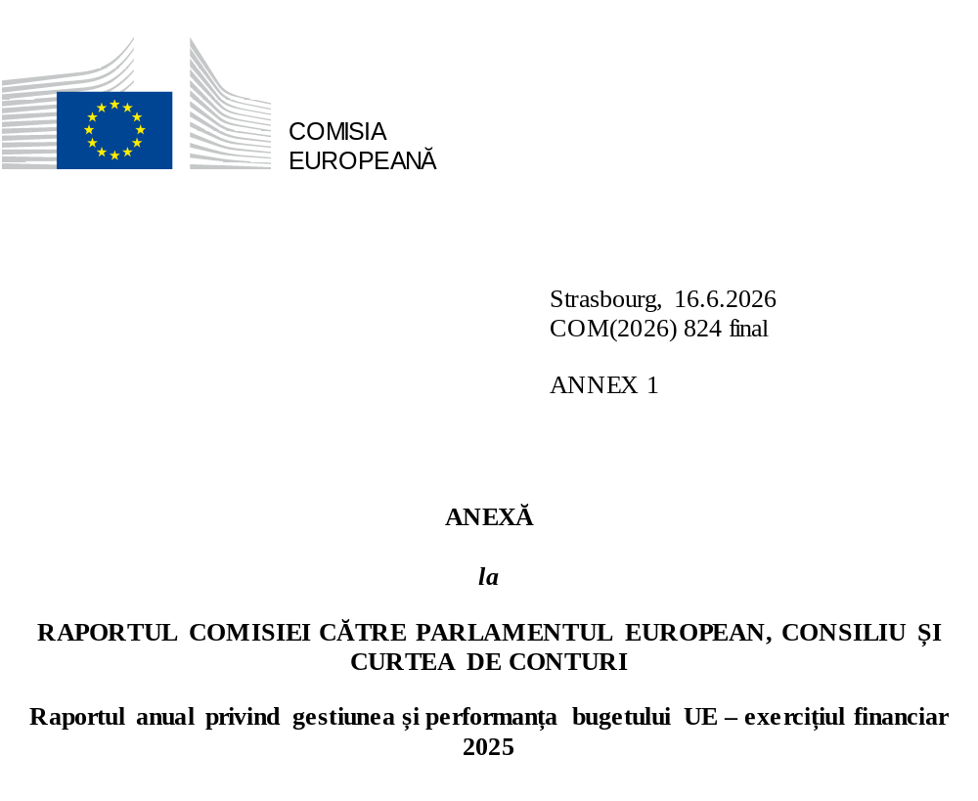

Cuprins
Anexa 1 – Performanța bugetului UE în 2025 5
1. Monitorizarea performanței bugetului UE 7
2. Sprijinul bugetar al UE pentru reforme 13
3. Bugetul UE în sprijinul priorităților politice ale UE în 2025 19
4. Priorități de politică orizontale în bugetul UE 51

Anexa 1 – Performanța bugetului UE în 2025

1. Monitorizarea performanței bugetului UE
Bugetul UE se află în centrul acțiunilor de politică ale UE. De-a lungul deceniilor, acesta a contribuit la îmbunătățirea calității vieții și a mijloacelor de subzistență ale persoanelor din UE și din afara acesteia. Acesta stimulează investițiile în viitor, pentru o Europă mai curată, mai digitală și mai competitivă. În același timp, acesta a oferit un sprijin vital în perioade de criză: acesta a contribuit la depășirea unei pandemii și la salvarea a milioane de locuri de muncă în timpul măsurilor de limitare a mișcării persoanelor, a ajutat persoanele și întreprinderile să treacă prin crizele energetice și oferă un sprijin vital și fiabil Ucrainei în fața războiului de agresiune neprovocat și nejustificat al Rusiei.
Bugetul UE este un instrument esențial pentru realizarea priorităților UE. Prin intermediul programelor sale, bugetul sprijină politicile interne și externe ale UE. Acesta creează valoare adăugată europeană prin obținerea unor rezultate care nu ar putea fi obținute pe baza cheltuielilor naționale necoordonate. Programele UE sunt adaptate pentru a debloca sinergii, pentru a cataliza finanțarea privată și publică și pentru a oferi un impuls coordonat priorităților UE.

Execuția bugetară în 2025
În 2025, bugetul UE pe termen lung (cadrul financiar multianual) și NextGenerationEU au continuat să își demonstreze capacitatea de a susține răspunsul politic al UE la crize multiple – cum ar fi războiul de agresiune al Rusiei împotriva Ucrainei, criza energetică, perturbările din lanțul de aprovizionare, dezastrele naturale și crizele umanitare fără precedent – rămânând în același timp esențiale pentru realizarea priorităților pe termen lung ale Uniunii. În acest scol, în 2025 au fost angajate 206,5 miliarde EUR din bugetul UE ()pentru a promova sustenabilitatea, competitivitatea și prosperitatea UE, în special prin investiții în tranziția verde și în cea digitală. Această investiție va consolida reziliența economiei sociale de piață a UE, va stimula crearea de locuri de muncă și va contribui la construirea unui viitor mai echitabil și mai durabil pentru toți europenii.
Cadrul financiar multianual: Credite de angajament din bugetul UE pentru 2025 pe rubrici bugetare (în milioane EUR)
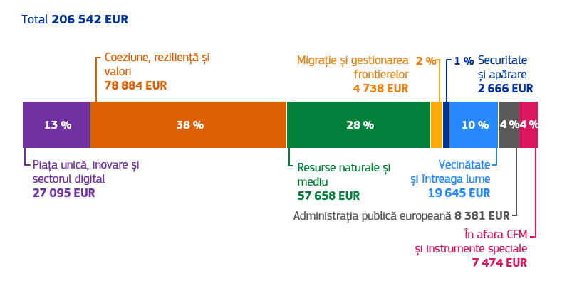
Sursa: Comisia Europeană.
Stadiul punerii în aplicare variază de la un program UE la altul. În al cincilea an de punere în aplicare, programele care fac obiectul gestiunii directe și indirecte au înregistrat progrese substanțiale în direcția îndeplinirii obiectivelor lor specifice. În cazul programelor cu gestiune partajată, cum ar fi cele din cadrul fondurilor politicii de coeziune, punerea în aplicare a programelor pentru perioada 2021-2027 s-a accelerat semnificativ în 2025. Până la sfârșitul anului 2025, statele membre selectaseră operațiuni în valoare de 64 % din alocarea lor din Fondul european de dezvoltare regională, Fondul de coeziune, Fondul pentru o tranziție justă (inclusiv Interreg Europa) și Fondul social european Plus. Evaluarea la jumătatea perioadei a programelor politicii de coeziune din 2025 a deschis o oportunitate de a asigura sprijin pentru cele mai presante priorități.
În total, 34,6 miliarde EUR din fondurile politicii de coeziune au fost realocate priorităților strategice ale UE în 25 de state membre:
- 15,2 miliarde EUR (sau 43 % din total) pentru competitivitate [platforma Tehnologii strategice pentru Europa (STEP) reprezentând 15,1 miliarde EUR];
- 11,9 miliarde EUR (34 %) pentru apărare;
- 3,3 miliarde EUR (aproape 10 %) pentru locuințe;
- 3,1 miliarde EUR (9 %) pentru investiții în domeniul apei și
- 1,2 miliarde EUR (puțin peste 3 %) pentru securitatea energetică.
NextGenerationEU a consolidat și mai mult capacitatea bugetului UE de a sprijini redresarea economică a Europei, cu un impact pe termen lung asupra creșterii și cu un accent puternic pe tranziția digitală și tranziția verde. În perioada 2021-2026, Mecanismul de redresare și reziliență (MRR), care este elementul central al NextGenerationEU, oferă statelor membre finanțare în valoare de 577 de miliarde EUR sub formă de granturi și împrumuturi (), inclusiv 16,4 miliarde EUR finanțate din venituri provenite din schema UE de comercializare a certificatelor de emisii și din transferuri din rezerva de ajustare la Brexit. În 2025, au fost plătite fonduri NextGenerationEU în valoare de 95,8 miliarde EUR, în principal ca urmare a plăților din cadrul MRR în valoare de 87,3 miliarde EUR (40,1 miliarde EUR sub formă de sprijin nerambursabil și 47,2 miliarde EUR sub formă de împrumuturi). Astfel, plățile totale din cadrul mecanismului s-au ridicat la 393,4 miliarde EUR, împărțite în 237,5 miliarde EUR sub formă de sprijin nerambursabil (66 % din pachetul total de sprijin nerambursabil din MRR în valoare de 360 de miliarde EUR la sfârșitul anului 2025) și 155,9 miliarde EUR sub formă de împrumuturi (56 % din pachetul total de împrumuturi din MRR în valoare de 277 de miliarde EUR la sfârșitul anului 2025).
În 2025, s-au plătit 5,5 miliarde EUR pentru angajamente asumate în cadrul mai multor programe ale UE în perioada de programare anterioară (2014-2020). Majoritatea acestor plăți au fost asociate politicii de coeziune (inclusiv Fondului european de dezvoltare regională, Fondului de coeziune și Fondului social european), precum și Fondului european agricol pentru dezvoltare regională și Mecanismului pentru interconectarea Europei.

Monitorizarea performanței
În 2025, programele UE au continuat să înregistreze progrese în direcția atingerii obiectivelor-cheie și a obținerii de valoare pentru toți cetățenii UE. Progresele înregistrate în direcția atingerii obiectivelor programelor sunt monitorizate în special prin intermediul unor indicatori de performanță. Conform marii majorități (79 %) a indicatorilor cu niveluri-țintă definite și pentru care progresele înregistrate în punerea în aplicare au permis o evaluare, programele au fost considerate ca fiind pe drumul cel bun în pentru a-și atinge obiectivele până la sfârșitul punerii lor în aplicare. Informații detaliate la nivel de program sunt disponibile în fișele de performanță a programelor, anexa 4 la prezentul raport.
Defalcarea indicatorilor principali de performanță pentru perioada 2021-2027 în funcție de progresele înregistrate în atingerea țintelor.
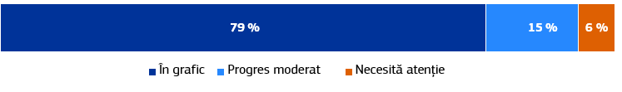
NOTĂ: Graficul prezintă progresele măsurate în funcție de ponderea principalilor indicatori de performanță care se încadrează în graficul atingerii
obiectivelor respective. Nu sunt incluși indicatorii pentru care rezultatele nu permit o evaluare în această etapă.
Sursa: Comisia Europeană.
Cheltuielile trebuie să abordeze provocările și să producă rezultatele preconizate la fața locului. Tabelul de mai jos prezintă exemple de rezultate obținute din bugetul UE atât în cadrul financiar multianual 2014-2020, cât și în cadrul financiar multianual 2021-2027.
Exemple de rezultate obținute
Clima ()
- 42 de gigawați-oră de economii de eficiență energetică estimate pe an din clădirile private și publice prin programul InvestEU, fondurile politicii de coeziune, programul LIFE și Mecanismul de redresare și reziliență, în perioada 2021-2025.
- 124 de milioane de tone de dioxid de carbon echivalent evitate în fiecare an, din care aproape jumătate s-au realizat prin investiții în obligațiuni verzi NextGenerationEU. În plus, se preconizează o reducere cu 962 de milioane de tone de dioxid de carbon echivalent din proiectele Fondului pentru inovare, în curs sau finalizate la sfârșitul anului 2025, în primii 10 ani de funcționare.
- a fost instalată o capacitate suplimentară de energie din surse regenerabile de 108 gigawați prin programul InvestEU, fondurile politicii de coeziune, Mecanismul pentru o tranziție justă și Mecanismul de redresare și reziliență, în perioada 2021-2025
Sectorul digital
- încă 20de milioane de locuințe au primit acces la internet prin intermediul rețelelor de foarte mare capacitate prin Mecanismul de redresare și reziliență, InvestEU și fondurile de coeziune până la sfârșitul anului 2025.
- Capacitate suplimentară de 10 362 de terabiți pe secundă creată prin instalarea de rețele magistrale, inclusiv cabluri submarine, datorită Mecanismului pentru interconectarea Europei până la sfârșitul anului 2025.
Ocuparea forței de muncă
- Peste 50 de milioane de persoane au beneficiat de sprijin pentru a dobândi competențe relevante pentru ocuparea forței de muncă și 360 000 de locuri de muncă au fost create sau menținute în perioada 2021-2025 cu sprijin de la bugetul UE ().
- Aproximativ 16 milioane de persoane au participat la activitățile Fondului social european Plus pentru a-și îmbunătăți situația ocupaționale până la sfârșitul anului 2025.
Următoarea secțiune a prezentei anexe se axează pe sprijinul bugetar al UE pentru reforme. A treia secțiune a prezentei anexe descrie modul în care programele UE au contribuit la prioritățile politice. A patra secțiune a prezentei anexe, referitoare la prioritățile de politică orizontale din bugetul UE, oferă informații la nivelul bugetului UE cu privire la finanțarea inițiativelor legate de climă, biodiversitate, egalitatea de gen, tranziția digitală și obiectivele de dezvoltare durabilă (ODD) (). Anexa 4, intitulată „Fișele de performanță a programelor”, oferă o analiză detaliată a programelor individuale și a performanței acestora, prezentată sub forma unui site web pentru a fi mai ușor de urmărit.

Sporirea fiabilității informațiilor referitoare la performanță
Comisia Europeană pune un accent deosebit pe fiabilitatea informațiilor sale referitoare la performanță și depune eforturi continue pentru a-și îmbunătăți în continuare procesele deja solide de raportare cu privire la performanță. Pentru a menține standarde ridicate, datele privind indicatorii principali de performanță sunt înregistrate și gestionate prin intermediul unei baze de date specifice bazate pe SAP, care încorporează norme automate de control al calității pentru a consolida calitatea și fiabilitatea datelor. În plus, contribuțiile legate de climă de la bugetul UE sunt estimate direct utilizând date extrase din sistemul contabil al Comisiei, asigurând trasabilitatea și precizia.
În 2025, Comisia a continuat să pună în aplicare și să consolideze o abordare consolidată în materie de control pentru a asigura fiabilitatea informațiilor privind performanța programelor UE. Departamentele Comisiei au continuat să raporteze în rapoartele lor anuale de activitate pentru 2025 (care reprezintă o sursă importantă de informații pentru prezentul raport anual privind gestionarea și performanța) cu privire la rezultatele controalelor lor, pe baza orientărilor și a cerințelor specifice emise în 2023 ca răspuns la recomandările de audit intern și extern. În 2025, nu au fost raportate deficiențe majore în ceea ce privește fiabilitatea informațiilor referitoare la performanță pentru programele respective ale UE.

Cadrul de performanță pentru bugetul pe termen lung pentru perioada 2028-2034
În 2025, Comisia a adoptat o propunere privind un buget pe termen lung solid și adaptat exigențelor viitorului pentru perioada 2028-2034. Ca parte a modernizării bugetului UE, aceasta introduce pentru prima dată un regulament de stabilire a unui cadru comun de performanță aplicabil tuturor programelor: „Regulamentul privind performanța” ().
Regulamentul privind performanța operaționalizează cerințele introduse în Regulamentul (UE, Euratom) 2024/2509 (Regulamentul financiar din 2024) și abordează principalele învățăminte desprinse din perioada 2021-2027. Printre acestea se numără aplicarea eterogenă a principiilor orizontale în cadrul programelor, cum ar fi principiul de „a nu prejudicia în mod semnificativ” și egalitatea de gen; fragmentarea definiției indicatorilor de performanță, care a creat complexitate și a îngreunat agregarea și monitorizarea rezultatelor; neconcordanțe în metodologiile de urmărire a cheltuielilor și multitudinea de rapoarte privind performanța, care a sporit complexitatea și a redus transparența.
Propunerea de regulament privind performanța dotează viitorul buget cu un cadru de performanță mai simplu, mai solid și mai unificat pentru a monitoriza modul în care este cheltuit bugetul și rezultatele pe care le obține. Acest lucru va spori transparența, responsabilitatea și coerența, va reduce sarcina administrativă și va asigura realizarea mai eficace a priorităților UE.
Dispoziții și principii orizontale armonizate  O abordare unică pentru punerea în aplicare a politicilor climatice și de mediu, a principiului de „a nu prejudicia în mod semnificativ”, a politicilor sociale și a egalității de gen | Metodologia comună de urmărire a cheltuielilor bugetare ale UE  O metodologie unică de monitorizare a cheltuielilor care sprijină atenuarea schimbărilor climatice, adaptarea la schimbările climatice, obiectivele sociale și de mediu | Lista comună de indicatori de performanță  Indicatori raționalizați de realizare și de rezultat, trecând de la peste 5 000 la aproximativ 900 de indicatori și permițând agregarea la nivelul bugetului UE
Un raport unic privind performanța  De la 32 de cerințe de raportare specifice programului la un singur raport de performanță: Raportul anual privind gestionarea și performanța | Portalul unic  Fuzionarea a peste 30 de portaluri și tablouri de bord într-un singur punct de intrare pentru oportunitățile de finanțare și pentru informațiile privind performanța bugetului UE | Evaluări raționalizate  Raport de punere în aplicare care înlocuiește evaluarea la jumătatea perioadei
Propunerea de regulament privind performanța include, de asemenea, „portalul unic”, care va oferi un punct de intrare unic pentru oportunitățile de finanțare din partea UE și pentru informațiile privind performanța, care sunt în prezent răspândite pe mai multe platforme. Portalul va spori accesibilitatea și transparența pentru potențialii beneficiari și utilizatori ai informațiilor privind execuția și performanța bugetului UE.

2. Sprijinul bugetar al UE pentru reforme
Bugetul UE sprijină reformele alături de investițiile în statele membre și în țările partenere. În timp ce investițiile finanțează proiecte concrete care promovează creșterea și dezvoltarea, reformele servesc drept factori favorizanți, contribuind la sporirea impactului și a eficacității investițiilor, și acționează drept catalizatori ai schimbării și ai alinierii politicilor la prioritățile strategice ale UE.
În cadrul UE, sinergia dintre reforme și investiții este încorporată în special în Mecanismul de redresare și reziliență, în care plățile se bazează pe atingerea unor jaloane și ținte predefinite. În plus, mai multe programe ale UE au condiționalități integrate pentru a se asigura că fondurile UE sunt cheltuite în mod eficace și în conformitate cu obiectivele mai ample ale UE. Programele UE care oferă finanțare statelor membre sau regiunilor, în special în cadrul politicii de coeziune, au consolidat legătura cu prioritățile UE sub diferite forme. Finanțarea de la bugetul UE ar trebui să contribuie la aceste priorități comune pentru a genera valoare adăugată europeană. În cazul în care statele membre au nevoie de sprijin, Instrumentul de sprijin tehnic oferă expertiză și orientări adaptate pentru conceperea și punerea în aplicare a unor reforme complexe. În domeniul acțiunii externe, UE utilizează sprijin bugetar condiționat și facilități de investiții pentru a promova reformele și investițiile în țările învecinate și candidate, precum și în alte țări partenere. În țările partenere, sprijinul comun pentru reforme și investiții este deosebit de relevant în cadrul Instrumentului de asistență pentru preaderare, al Mecanismului pentru Ucraina, al Mecanismului de reformă și creștere pentru Balcanii de Vest și al Mecanismului de reformă și creștere pentru Republica Moldova.

Mecanismul de redresare și reziliență
Evaluarea la jumătatea perioadei a Mecanismului de redresare și reziliență a evidențiat rolul-cheie jucat de mecanism în sprijinirea reformelor în statele membre. Mecanismul de redresare și reziliență a introdus noi stimuli și stimulente financiare pentru punerea în aplicare a reformelor critice și îndelung așteptate, datorită cerințelor Regulamentului privind MRR și noii legături dintre reforme și investiții. Punerea în aplicare a măsurilor de reformă a fost, în general, concentrată la începutul perioadei în comparație cu cea a investițiilor, deoarece reformele îndeplinesc adesea o funcție „pregătitoare” în raport cu investițiile relevante, în special pentru a maximiza impactul acestora din urmă.
Măsurile de reformă din cadrul Mecanismului de redresare și reziliență sunt distribuite între cei șase piloni de politică ai săi, un număr mai mare de măsuri din cadrul pilonilor acoperind politicile de consolidare a creșterii și a rezilienței (a se vedea graficul „Jaloane și ținte asociate reformelor pentru fiecare pilon al Mecanismului de redresare și reziliență”). Pilonii reprezintă prioritățile UE în concordanță cu recomandările specifice fiecărei țări (CSR) adresate statelor membre de către Consiliul Uniunii Europene în contextul semestrului european.
Evaluarea recomandărilor specifice fiecărei țări, publicată ca parte a pachetului de primăvară al semestrului european 2025 [COM(2025) 200 final], demonstrează o creștere a punerii în aplicare a recomandărilor specifice fiecărei țări adoptate în 2019 și 2020 în comparație cu punerea în aplicare înainte de Mecanismul de redresare și reziliență. Până în iunie 2025, ponderea recomandărilor specifice fiecărei țări adoptate în perioada 2019-2020 și care au înregistrat cel puțin unele progrese a ajuns la 79 %. Prin comparație, înainte de Mecanismul de redresare și reziliență, 62 % din recomandările specifice fiecărei țări adoptate în perioada 2015-2016 înregistraseră cel puțin unele progrese în 2021 (și anume după aceeași perioadă de timp pentru punerea în aplicare). Acest lucru arată că stimulentele oferite de Mecanismul de redresare și reziliență, cu abordarea sa bazată pe performanță și cu accentul pus pe reforme, au contribuit la consolidarea punerii în aplicare a recomandărilor specifice fiecărei țări.
Jaloane și ținte asociate reformelor pentru fiecare pilon al Mecanismului de redresare și reziliență
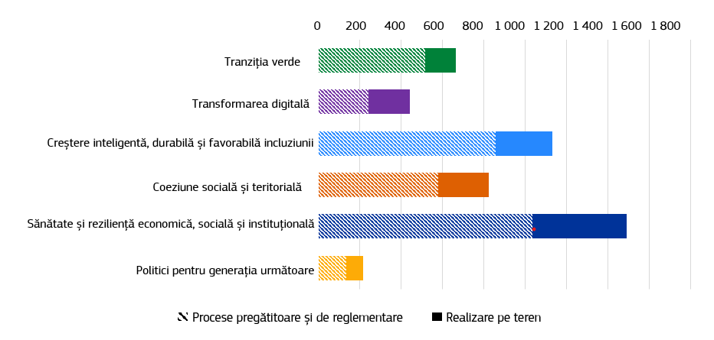
NOTĂ: Graficul prezintă, pentru fiecare pilon al Mecanismului de redresare și reziliență, numărul de jaloane și ținte de reformă clasificate drept „proces pregătitor și de reglementare” sau „realizare pe teren”.
Sursa: Comisia Europeană.
În primii patru ani de punere în aplicare, Mecanismul de redresare și reziliență a sprijinit realizarea unei game largi de reforme-cheie în toate statele membre, inclusiv reforme.
- A intrat în vigoare o legislație menită să încurajeze respectarea normelor fiscale și să îmbunătățească eficacitatea auditurilor și a controalelor. O reformă a îmbunătățit calitatea bazelor de date utilizate pentru elaborarea scrisorilor de conformitate (și anume notificările prin care autoritățile fiscale italiene raportează discrepanțele). Prin urmare, veniturile fiscale generate de scrisorile de conformitate au crescut cu 30 % față de 2019 (Italia).
- Introducerea de reforme pentru îmbunătățirea sustenabilității finanțelor publice pe termen mediu și lung. Printre acestea se numără îmbunătățirea sustenabilității fiscale pe termen lung a sistemului de pensii prin modificarea primului pilon al sistemului de pensii de tip redistributiv și îmbunătățirea funcționării celui de al doilea pilon al sistemului de pensii, împreună cu consolidarea disciplinei fiscale prin plafoane de cheltuieli multianuale obligatorii (Slovacia).
- Raționalizarea și simplificarea procedurilor de autorizare pentru energia din surse regenerabile și infrastructura de energie electrică. Legislația reduce sarcina administrativă, stabilește termene clare, elimină restricțiile privind autoconsumul și îmbunătățește alocarea capacității rețelei (Spania).
- Asigurarea accesului la asistență medicală, prin instituirea unui sistem de rambursare pentru asistenții medicali pentru a-i stimula să lucreze în zone îndepărtate și prin creșterea ponderii persoanelor admise la cursuri de formare în domeniul asistenței medicale (Estonia).
- Capacitarea factorilor de decizie să evalueze și să limiteze mai bine sarcinile de reglementare impuse IMM-urilor, promovând un mediu mai favorabil creșterii acestora (Irlanda).

Fondurile de coeziune
În cadrul politicii de coeziune, reformele sunt sprijinite prin intermediul condițiilor favorizante. Acestea asigură existența condițiilor necesare pentru utilizarea eficace și eficientă a fondurilor. Acestea abordează:
- cadre strategice și de politică, pentru a se asigura că documentele strategice de la nivel național și regional care stau la baza investițiilor sunt de înaltă calitate și în conformitate cu standardele UE;
- cadre de reglementare, pentru a se asigura că punerea în aplicare a operațiunilor cofinanțate din fonduri respectă acquis-ul UE.
Progresele înregistrate în îndeplinirea acestor condiții de la adoptarea programelor în 2022 sunt semnificative. La sfârșitul lunii decembrie 2025, doar 1,3 % din alocările Fondului european de dezvoltare regională/Fondului de coeziune/Fondului social european Plus au rămas blocate de neîndeplinirea condițiilor favorizante, comparativ cu 22,3 % la momentul adoptării.
Potrivit evaluării la jumătatea perioadei pentru perioada de programare 2021-2027, condițiile favorizante au permis instituirea unor cadre strategice de politică, a unor sisteme și a altor mecanisme pentru execuția eficace și eficientă a fondurilor.

Instrumentul de sprijin tehnic
Reunind expertiză din diferite medii, cum ar fi din partea organizațiilor internaționale, a sectorului privat și a altor state membre, Instrumentul de sprijin tehnic ajută statele membre să realizeze reforme care creează locuri de muncă, societăți favorabile incluziunii și creștere durabilă.
În 2025, Instrumentul de sprijin tehnic a continuat să sprijine reforme inteligente, durabile și responsabile din punct de vedere social într-o gamă largă de domenii de politică, consolidând în același timp toate tipurile de capacități administrative, în special mecanismele administrative interne pentru reforme în întreaga UE. De exemplu, proiectul privind sustenabilitatea multinațională a finanțelor publice locale din cadrul Instrumentului de sprijin tehnic se axează pe dezvoltarea bazelor pentru „bugetarea ODD” în sistemele de guvernanță locală. Proiectul a sprijinit elaborarea de rapoarte specifice orașelor și de rapoarte comune de evaluare a practicilor de bugetare ODD, elaborând în același timp metodologii adaptate, indicatori-cheie de performanță și planuri de acțiune în vederea îmbunătățirii coerenței bugetare, a transparenței și a alocării resurselor. Acest lucru a contribuit la punerea bazelor unei gestiuni financiare instituționalizate orientate spre ODD, de care beneficiază aproximativ cinci milioane de locuitori și care servește drept model transferabil pentru alte municipalități din UE.
Instrumentul de sprijin tehnic a contribuit la consolidarea factorilor determinanți ai competitivității statelor membre, îmbunătățind funcționarea pieței unice și capacitatea statelor membre de a realiza reforme în domeniul comerțului și al autonomiei strategice deschise (pentru mai multe detalii, a se vedea Instrumentul de sprijin tehnic – Raportul anual pe 2024). De exemplu, proiectul emblematic multinațional de cooperare în domeniul administrației publice urmărește să promoveze cooperarea și schimburile transfrontaliere între statele membre pentru a consolida capacitatea administrativă și a pregăti următoarea generație de factori de decizie din UE, oferind unui număr de peste 800 de funcționari publici posibilitatea de a face schimb de experiență în perioada 2023-2025. Acesta mobilizează asistența tehnică și schimbul de informații (TAIEX) între administrațiile diferitelor state membre.
În 2026, se preconizează că instrumentul se va concentra pe sprijinirea statelor membre în punerea în aplicare a recomandărilor complexe specifice fiecărei țări.

Acțiunea externă
Instrumentul de asistență pentru preaderare III este conceput ca un instrument bazat pe performanță, care diferențiază asistența în ceea ce privește domeniul de aplicare și intensitatea în funcție de performanța beneficiarilor, stimulând astfel angajamentul față de reformele fundamentale. Această abordare se aliniază la comunicarea din 2020 privind metodologia de extindere revizuită (), care a propus creșterea finanțării pentru țările care înregistrează progrese în ceea ce privește prioritățile de reformă convenite. Evaluarea performanței este integrată în procesul anual de programare bilaterală, pe baza rapoartelor Comisiei privind extinderea, a evaluărilor experților externi, a rezultatelor punerii în aplicare și a raportării în raport cu indicatorii cadrului de rezultate al Instrumentului de asistență pentru preaderare III.
În cazul Mecanismului pentru Ucraina, Decizia de punere în aplicare (UE) 2024/1447 a Consiliului din 14 mai 2024 de aprobare a evaluării Planului pentru Ucraina () stabilește o foaie de parcurs detaliată a condițiilor, sub forma unor etape calitative și cantitative legate de reforme și investiții. Îndeplinirea acestor condiții poate declanșa acordarea de sprijin direct din partea UE pentru bugetul Ucrainei (pilonul I al Mecanismului pentru Ucraina). Planul pentru Ucraina include 151 de etape organizate în jurul a 15 capitole sectoriale (reforma administrației publice; gestionarea finanțelor publice sistemul judiciar; combaterea corupției și a spălării banilor; piețele financiare; gestionarea activelor publice; capitalul uman; mediul de afaceri; descentralizarea și politica regională; energie; transporturi; sectorul agroalimentar; gestionarea materiilor prime critice; transformarea digitală; tranziția verde și protecția mediului) și trei capitole orizontale (procese de reconstrucție și modernizare la toate nivelurile de guvernare; mecanisme și măsuri de protejare a intereselor financiare ale UE și consultarea părților interesate în cursul pregătirii Planului pentru Ucraina).
Ucraina a îndeplinit în total 45 de etape care trebuiau parcurse în cursul anului 2025 în mai multe capitole ale planului, ceea ce a declanșat plata a 10,7 miliarde EUR sub formă de sprijin nerambursabil și împrumuturi. De la punerea în aplicare a Mecanismului pentru Ucraina, acesta a plătit o sumă totală de 26,8 miliarde EUR pentru 68 de etape (inclusiv cele cinci etape reflectate în memorandumul de înțelegere pentru finanțarea-punte excepțională).
Realizările în materie de reformă ale Ucrainei
În 2025, Ucraina a realizat reforme în mai multe domenii:
- capitalul uman, sectorul agroalimentar, gestionarea materiilor prime critice (câte 5 etape fiecare);
- descentralizarea și politica regională, transformarea digitală, tranziția verde și protecția mediului (câte 4 etape fiecare);
- mediul de afaceri, energia (câte 3 etape fiecare);
- gestionarea finanțelor publice, sistemul judiciar, piețele financiare, gestionarea activelor publice, transporturile (câte 2 etape fiecare);
- reforma administrației publice, combaterea corupției și a spălării banilor (câte 1 etape fiecare).
De exemplu, în domeniul tranziției verzi și al protecției mediului, o nouă lege „privind principiile de bază ale politicii de stat în domeniul climei” definește în prezent principalele mecanisme și obiective pentru guvernanța în domeniul climei. Un alt pas esențial în acest domeniu a fost adoptarea unei a doua „contribuții stabilite la nivel național a Ucrainei” la Acordul de la Paris, care este mai ambițioasă. În domeniul capitalului uman, o reformă a educației preșcolare urmărește în prezent accesul la o educație preșcolară de calitate, cu scopul de a spori participarea femeilor cu copii preșcolari la forța de muncă. În ceea ce privește descentralizarea, Ucraina a adoptat modificări esențiale la Legea privind administrația publică locală; această etapă contribuie în mod direct la reforma administrației publice, o prioritate esențială în cadrul clusterului „Elemente fundamentale” al procesului de aderare. Lupta împotriva corupției și a spălării banilor a fost consolidată prin intrarea în vigoare a unei legi de reformare a Agenției de recuperare și gestionare a activelor, care a introdus mai multe îmbunătățiri în ceea ce privește gestionarea și funcționarea agenției.
Mecanismul de reformă și creștere pentru Balcanii de Vest și Mecanismul de reformă și creștere pentru Republica Moldova sunt instrumente bazate pe performanță, plățile fiind condiționate de realizarea de către beneficiari a etapelor de reformă convenite. În 2025, 396 de milioane EUR au fost deblocate sub formă de prefinanțare și plăți în cadrul Mecanismului de reformă și creștere pentru Balcanii de Vest, inclusiv 164 de milioane EUR pentru Albania, 45 de milioane EUR pentru Muntenegru și 77 de milioane EUR pentru Macedonia de Nord. În același an, au fost plătite 288,9 milioane EUR sub formă de împrumuturi în cadrul Mecanismului de reformă și creștere pentru Republica Moldova. În plus, Mecanismul de reformă și creștere pentru Balcanii de Vest funcționează în completarea Instrumentului de asistență pentru preaderare III, care oferă asistență tehnică, inclusiv asistență tehnică și schimb de informații și sprijin pentru înfrățire instituțională, pentru a ajuta țările să își consolideze capacitatea necesară pentru a promova reformele, în timp ce mecanismul creează stimulente fiscale pentru a le legifera și a le pune în aplicare.
În punerea în aplicare a strategiei „Global Gateway” prin intermediul Instrumentului de vecinătate, cooperare pentru dezvoltare și cooperare internațională – „Europa globală”, Comisia promovează reforme menite să sprijine mediul favorabil investițiilor în țările partenere, în conformitate cu prioritățile de politică ale UE și în complementaritate cu toate părțile interesate din cadrul Echipei Europa. Aceste reforme se referă la guvernanța economică a țărilor (de exemplu, achiziții publice, gestionarea investițiilor publice sau gestionarea datoriilor) sau sunt considerate factori favorizanți pentru proiectele „Global Gateway” de succes (de exemplu, modernizarea cadrului de reglementare pentru producția/comercializarea energiei solare sau eoliene sau pentru operatorii din coridoarele strategice de transport).
Cadrul de investiții pentru Ucraina (pilonul II al Mecanismului pentru Ucraina) și Fondul european pentru dezvoltare durabilă Plus atrag capital privat pentru a promova investițiile în Ucraina și, respectiv, în țările partenere ale UE. În plus, sprijinul bugetar a promovat reforme în materie de reglementare în sectoarele energetice din Benin, Insulele Solomon și Vietnam. Acesta a încurajat energia din surse regenerabile, în special permițând instituțiilor UE de finanțare a dezvoltării să finanțeze aceste investiții în mod direct, cu sprijinul mixt al UE. În contextul „Global Gateway”, astfel de sinergii sunt, de asemenea, urmărite, de exemplu, în Jamaica și Kârgâzstan pentru digitalizare, Liberia, Rwanda și Uzbekistan pentru lanțurile valorice agricole și Mauritania pentru hidrogenul verde.
În regiunea de vecinătate, asistența macrofinanciară finanțată prin Instrumentul de vecinătate, cooperare pentru dezvoltare și cooperare internațională – „Europa globală” joacă un rol la fel de important în promovarea reformelor.
Atât în Iordania, cât și în Maroc, un portofoliu mare de sprijin bugetar promovează reforme în diferite sectoare, cum ar fi energia din surse regenerabile, economia circulară, apa, competențele, protecția socială sau modernizarea/digitalizarea administrației publice pentru un mediu de afaceri mai favorabil. În Armenia, Egipt, Iordania și Tunisia, acest efort de promovare a reformelor este completat de parteneriate strategice și cuprinzătoare specifice. În regiunea învecinată, asistența macrofinanciară pentru țările aflate în dificultate financiară promovează, de asemenea, reforme economice importante, cum ar fi în Egipt și Iordania, unde în 2025 a fost instituită o nouă operațiune de asistență macrofinanciară.
În Palestina (), sprijinul acordat Autorității Palestiniene (prin sprijin financiar direct prin intermediul mecanismului PEGASE al UE) este ancorat în agenda de reformă a Autorității Palestiniene. În alte contexte fragile/de redresare din Orientul Mijlociu și din regiunea Africii, UE contribuie la consolidarea funcțiilor administrative și de gestionare a finanțelor publice de bază, care sunt întotdeauna sprijinite (Irak, Liban, Libia, Yemen și, începând din 2025, Siria).
Acest sprijin pentru reformele care vizează dezvoltarea capacităților este coordonat cu Fondul Monetar Internațional, cu Grupul Băncii Mondiale, cu Organizația pentru Cooperare și Dezvoltare Economică și cu statele membre ale UE.
Rezultate în cadrul Instrumentului de vecinătate, cooperare pentru dezvoltare și cooperare internațională – „Europa globală” ():
- 110 țări sprijinite de UE pentru a consolida mobilizarea veniturilor, gestionarea finanțelor publice și/sau transparența bugetară [GERF (Cadrul privind rezultatele instrumentului Europa globală) 2.19];
- 22 de țări și orașe cu strategii privind schimbările climatice și/sau reducerea riscului de dezastre: (a) dezvoltate sau (b) în curs de implementare (GERF 2.5);
- 2 țări sprijinite de UE (a) să elaboreze și/sau să revizuiască, (b) să pună în aplicare politici/strategii/legi/reglementări legate de domeniul digital [GERF 2.10) a) 4 și b) 1];
- 3 țări sprijinite de UE pentru consolidarea climatului investițional (GERF 2.16);
- 356 de politici guvernamentale elaborate sau revizuite cu participarea organizațiilor societății civile datorită sprijinului din partea UE (GERF 2.29).

3. Bugetul UE în sprijinul priorităților politice ale UE în 2025

Busola pentru competitivitate
Independența Europei va depinde de capacitatea sa de a fi competitivă în vremurile tulburi pe care le traversăm astăzi. Avem tot ce ne trebuie pentru a avea o viață înfloritoare aici în Europa, avem piața noastră unică și economia noastră socială de piață, printre altele ().
Ursula von der Leyen
Președinta Comisiei Europene

Creșterea competitivității UE
Prosperitatea Europei depinde de existența unei economii competitive, sustenabile și reziliente, care să ofere oportunități cetățenilor și întreprinderilor sale, în prezent și în viitor. Pe baza raportului lui Mario Draghi privind competitivitatea europeană, în 2025, Comisia a prezentat Busola pentru competitivitate, stabilind acțiuni menite să elimine decalajul în materie de inovare, să decarbonizeze economia UE, să reducă dependențele, să reducă birocrația, să elimine barierele din calea pieței unice, să permită o finanțare mai eficientă și să mobilizeze capitalul privat, să promoveze competențele și locurile de muncă de calitate și să asigure o mai bună coordonare. În 2025, bugetul UE a contribuit la realizarea acestor obiective prin diverse mijloace.
Facilitarea și accelerarea activității economice prin simplificare
În completarea utilizării bugetului UE, în 2025, UE a prezentat inițiative de creștere a competitivității prin reducerea birocrației, modernizarea impozitării și sprijinirea concurenței loiale, cu scopul de a ajuta întreprinderile, în special întreprinderile mici și mijlocii, să prospere la nivel transfrontalier. Obiectivele sunt clare: reducerea sarcinii administrative cu cel puțin 25 % pentru toate întreprinderile și cu cel puțin 35 % pentru întreprinderile mici și mijlocii – reducerea costurilor administrative recurente cu 37,5 miliarde EUR până în 2029.
Orizont Europa este programul emblematic al UE pentru cercetare și inovare, contribuind la eforturile UE de creștere a competitivității. Până la sfârșitul anului 2025, proiectele Orizont Europa au produs peste 10 000 de produse, procese, metode și aplicații inovatoare în materie de drepturi de proprietate intelectuală; au contribuit la industrie, inovare și infrastructură cu peste 20 de miliarde EUR și au contribuit cu 12,8 miliarde EUR la activitățile digitale, din care 2,5 miliarde EUR numai în 2025. Printre exemplele de proiecte finanțate în cadrul programului Orizont Europa se numără cercetarea în domeniul reciclării în condiții de siguranță a materialelor plastice periculoase și al îmbunătățirii previziunilor meteorologice spațiale (utile pentru sateliți). În plus, pentru a facilita implementarea tehnologiilor curate, mobilitatea curată și reducerea deșeurilor, în 2025, Comisia a alocat 540 de milioane EUR în cadrul programului Orizont Europa pentru cereri de propuneri specifice în cadrul Pactului pentru o industrie curată () și a majorat dimensiunea garanției InvestEU cu 2,9 miliarde EUR (). În 2025 a fost anunțată o finanțare de peste 1,25 miliarde EUR pentru acțiunile Marie Skłodowska-Curie menite să sprijine dezvoltarea carierei și a competențelor cercetătorilor.
Orizont Europa finanțează, de asemenea, Fondul Consiliului European pentru Inovare, un instrument de capital de risc menit să contribuie la reducerea deficitului de finanțare pentru tehnologiile revoluționare în Europa. Până la sfârșitul anului 2025, fondul investise peste 1 miliard EUR în 214 societăți și proiecte. Aceasta s-a ridicat la mobilizarea a aproximativ 3 miliarde EUR sub formă de investiții private suplimentare, cu un efect de levier de peste 3,5 euro din investiții private pentru fiecare euro din investiții publice. Programul „Scale-Up” al CEI nou lansat, derulat în cadrul platformei Tehnologii strategice pentru Europa a furnizat 300 de milioane EUR în 2025. Până la sfârșitul anului 2025, fluxul de finanțare al instrumentului Accelerator al CEI a investit aproximativ 1 miliard EUR în peste 200 de întreprinderi, inclusiv în proiecte privind informatica cuantică, terapiile de neurostimulare și sistemele de propulsie cu apă electrică solară eficiente din punctul de vedere al costurilor și ecologice ().
Orizont Europa: perspective
În 2025, Comisia a adoptat programul de lucru Orizont Europa pentru perioada 2026-2027, în valoare de peste 14 miliarde EUR, care vizează promovarea prosperității și competitivității durabile a Europei. Programul de lucru include finanțare suplimentară pentru inițiativa „Alegeți Europa pentru știință”, lansată în cadrul acțiunilor Marie Skłodowska-Curie, pe lângă cele 500 de milioane EUR anunțate în mai 2025, crescând cifra totală a inițiativei la aproape 900 de milioane EUR în perioada 2025-2027. Acest program de lucru alocă 634 de milioane EUR temelor legate de materiile prime critice și sprijină, de asemenea, cercetarea privind materialele avansate și alternativele la pământurile rare și peste 870 de milioane EUR pentru subiecte legate de valorificarea rezultatelor cercetării pe piață, în societate și în cadrul politicilor ().
Prin intermediul Fondului pentru inovare, UE a sprijinit tehnologii, procese sau produse extrem de inovatoare care au un potențial semnificativ de reducere a emisiilor de gaze cu efect de seră, precum și proiecte care vizează extinderea tehnologiilor inovatoare. Până la sfârșitul anului 2025, 197 de proiecte erau în curs de implementare sau finalizate. Granturile acordate continuă să aibă un efect de levier de aproximativ cinci ori, sprijinul din Fondul pentru inovare în valoare de 11,7 miliarde EUR permițând investiții mobilizate în valoare de aproximativ 58 de miliarde EUR. În anul 2025:
- Au fost semnate 83 de noi acorduri de grant pentru proiecte de decarbonizare;
- cererea de propuneri pentru tehnologii care contribuie la obiectivul zero emisii nete din cadrul Fondului pentru inovare 2024 a fost închisă, alocându-se 2,9 miliarde EUR pentru a selecta 61 de produse tehnologice de vârf care contribuie la obiectivul zero emisii nete;
- Fondul pentru inovare a angajat, de asemenea, 643 de milioane EUR pentru cinci proiecte în cadrul cererii de propuneri pentru fabricarea bateriilor pentru vehicule electrice;
- cea de a doua licitație din cadrul Fondului pentru inovare pentru producția de hidrogen din surse regenerabile (licitația din 2024 din cadrul Fondului pentru inovare) a dus la semnarea a șase proiecte în valoare totală de 270,6 milioane EUR.
În plus, în 2025, prin intermediul Fondului pentru inovare, Comisia a anunțat o finanțare în valoare de peste 3,5 miliarde EUR pentru tehnologiile inovatoare cu emisii scăzute de dioxid de carbon, utilizând veniturile din schema UE de comercializare a certificatelor de emisii. Aceasta include, printre altele, proiecte menite să sprijine producția de celule de baterii pentru vehicule electrice (), proiecte care vizează decarbonizarea proceselor industriale [de exemplu, producția de ciment cu emisii scăzute de dioxid de carbon ()], producția de hidrogen din surse regenerabile () și o navă de croazieră oceanică cu emisii zero, capabilă să transporte 400 de persoane timp de 30 de zile (). În completarea acesteia, Fondul pentru inovare sprijină, de asemenea, lanțul valoric european al bateriilor: strategia de stimulare a producției de baterii din 2025 a inclus un mecanism de stimulare a producției de baterii în valoare de 1,5 miliarde EUR finanțat din Fondul pentru inovare, care va oferi împrumuturi fără dobândă.
InvestEU a contribuit la stimularea investițiilor în întreaga Europă prin reducerea riscurilor pentru instituțiile financiare și prin contribuția la atragerea de capital privat. Prin garanții sprijinite de bugetul UE, acesta a sprijinit proiecte în domenii precum infrastructura durabilă, investițiile sociale și competențele, întreprinderile mici și mijlocii, cercetarea, inovarea și digitalizarea. Până la sfârșitul anului 2025, valoarea totală aprobată a garanției se ridica la 26,8 miliarde EUR. Volumul operațiunilor InvestEU aprobate de partenerii de implementare a ajuns la 80,6 miliarde EUR și se preconizează că va mobiliza investiții în valoare de 329,1 miliarde EUR, 69,2 % din această sumă provenind din sectorul privat. Cu sprijinul InvestEU, până în 2025, au fost sprijinite 91 294 de întreprinderi, iar 2,1 milioane de gospodării și întreprinderi au dobândit acces rapid la bandă largă. Operațiunile sprijinite de InvestEU investesc în energie, de exemplu cu 500 de milioane EUR în proiectul „SG Pan EU Wind Package” (), în infrastructura durabilă, de exemplu cu 100 de milioane EUR în proiectul „Marguerite III (CDPE)” (), și în conectivitatea și infrastructura digitală, de exemplu cu 350 de milioane EUR în proiectul de instalare a fibrei de cristal ().
În 2025, politica de coeziune a consolidat competitivitatea Europei, cu atât mai mult după ce evaluarea la jumătatea perioadei a politicii de coeziune a realocat 15,2 miliarde EUR competitivității, majoritatea investițiilor fiind direcționate către tehnologii și industrii critice în cadrul platformei Tehnologii strategice pentru Europa pentru a reduce dependențele tehnologice de țările din afara UE. Aceasta a inclus, de asemenea, investiții în dezvoltarea competențelor legate de decarbonizarea capacităților de producție. Politica de coeziune a sprijinit finanțarea competitivității pentru cercetarea și inovarea la nivel regional și interregional, decarbonizare, tranziția energetică și inovare, inclusiv prin intermediul Instrumentului de investiții interregionale pentru inovare. Acest instrument a sprijinit 70 de proiecte de inovare în faza de extindere și comercializare, punând accentul pe integrarea regiunilor mai puțin dezvoltate în lanțurile valorice europene, reprezentând o finanțare din partea UE în valoare de 301 milioane EUR investită până în prezent.
Pentru a crește competitivitatea regiunilor celor mai afectate de eforturile de decarbonizare, Comisia s-a bazat, de asemenea, pe Mecanismul pentru o tranziție justă. Până la sfârșitul anului 2025, 58,4 % din bugetul total al Fondului pentru o tranziție justă (15,45 miliarde EUR), primul pilon al mecanismului, a fost alocat proiectelor selectate. În cadrul celui de al 2-lea pilon al mecanismului, partenerii de implementare a Fondului Fondul InvestEU au raportat investiții în valoare totală de 9,13 miliarde EUR mobilizate prin operațiunile sale. În plus, facilitatea de împrumut pentru sectorul public, cel de al 3-lea pilon al Mecanismului pentru o tranziție justă, a oferit sprijin prin intermediul unei combinații de împrumuturi acordate de Banca Europeană de Investiții și granturi de la bugetul UE, care, în 2025, s-au ridicat la 679 de milioane EUR, sprijinind investiții în valoare de 868 de milioane EUR. Mecanismul a sprijinit proiecte precum un spital universitar din Spania () și o fabrică de magneți din pământuri rare din Estonia (). În plus, pilonul facilității de împrumut pentru sectorul public al Mecanismului pentru o tranziție justă a oferit un sprijin vital autorităților publice din regiunile care se confruntă cu provocări socioeconomice legate de tranziția către neutralitatea climatică, printr-o combinație de împrumuturi acordate de Banca Europeană de Investiții și granturi de la bugetul UE, care, în 2025, s-au ridicat la 86 de milioane EUR, sprijinind investiții în valoare de 868 de milioane EUR.
Bugetul UE a sprijinit, de asemenea, competitivitatea prin intermediul programului Europa digitală, contribuind la introducerea tehnologiei digitale în rândul cetățenilor, al întreprinderilor și al administrațiilor publice. Până la sfârșitul anului 2025, programul a obținut realizări precum cele de mai jos.
- 19 fabrici de IA au început să fie instalate în 16 state membre, cu achiziționarea a 15 supercalculatoare noi optimizate pentru inteligența artificială și o modernizare majoră a sistemului pentru o creștere de cinci ori a capacității de calcul a UE în domeniul inteligenței artificiale. 13 antene ale fabricilor de IA au fost, de asemenea, selectate pentru a extinde serviciile fabricilor de IA la IMM-uri, start-upuri, organisme locale de cercetare și instituții publice din întreaga Europă.
- Încheierea de contracte pentru trei supercalculatoare noi (Daedalus în Grecia; Arrhenius în Suedia și Alice Recoque în Franța), împreună cu modernizarea celor existente (Leonardo la Lisa în Italia; Discoverer la Discoverer+ în Bulgaria).
- Jupiter, primul supercalculator exascale al UE, a atins performanța deplină de un exaflop sau de peste 1cvintilion de operațiuni pe secundă.
- Întreprinderea comună EuroHPC a achiziționat 6 calculatoare cuantice, dintre care 2 au fost inaugurate în 2025, iar 2 simulatoare cuantice analogice suplimentare au fost inaugurate în cadrul proiectului HPCQS (computer de înaltă performanță – simulator cuantic).
- Sunt în curs de implementare 14 spații europene comune ale datelor, inclusiv infrastructuri care pot beneficia de resurse lingvistice interoperabile și de servicii de date multilingve.
- Au fost lansate cinci linii-pilot pentru semiconductori, în cadrul cărora industria UE poate testa, experimenta și valida tehnologii și modele de cipuri de nouă generație.
- În toate statele membre (și în Norvegia) au fost lansate 30 de centre de competențe pentru a sprijini întreprinderile, în special IMM-urile și întreprinderile nou-înființate, să obțină acces la tehnologiile semiconductorilor prin formare, transfer de tehnologie și sprijin pentru dezvoltare.
Bugetul programului Europa digitală sprijină, de asemenea, tehnologiile digitale strategice, inclusiv semiconductorii, prin intermediul instrumentelor financiare. 83,63 milioane EUR au fost angajate pentru a sprijini tehnologiile digitale strategice, cum ar fi IA, tehnologiile cuantice sau securitatea cibernetică. În cadrul Fondului pentru cipuri, au fost angajate 98 de milioane EUR pentru investiții în tehnologiile și aplicațiile semiconductorilor. Se preconizează că aceste investiții vor mobiliza de 14,2 ori sumele angajate, facilitând accesul la finanțare pentru întreprinderile-cheie din întreaga Europă.
În 2025, componenta digitală a Mecanismului pentru interconectarea Europei a atribuit proiecte în valoare totală de 389 de milioane EUR. Acordurile de grant încheiate în cursul anului au inclus finanțare pentru proiecte privind implementarea de gateway-uri globale (în principal cabluri submarine), implementarea de proiecte-pilot 5G la scară largă în comunitățile inteligente și de-a lungul principalelor căi de transport și implementarea în continuare a unei infrastructuri europene interconectate de comunicații cuantice (EuroQCI).
În 2025, Comisia a finanțat infrastructura de transport prin Mecanismul pentru interconectarea Europei. 3,02 miliarde EUR au fost alocate pentru proiecte de promovare a unei rețele de transport durabile, inteligente, ecologice și reziliente. Printre exemplele de sprijin din partea mecanismului se numără dezvoltarea liniei de cale ferată cu ecartament standard Rail Baltica în Estonia, Letonia și Lituania (), precum și dezvoltarea unei rețele paneuropene de infrastructură de reîncărcare accesibilă publicului și interoperabilă dedicată vehiculelor grele electrice ().

Platforma Tehnologii strategice pentru Europa
Platforma Tehnologii strategice pentru Europa (STEP) este concepută pentru a consolida capacitatea UE de a crea și de a intensifica tehnologiile strategice, făcând-o mai competitivă la nivel mondial. La sfârșitul anului 2025 și de la crearea sa în 2024, STEP a pus în comun în mod cumulativ resurse în cadrul a 11 programe de finanțare ale UE în valoare de 24 de miliarde EUR, pentru a sprijini tehnologiile strategice în toate sectoarele, cum ar fi inovarea digitală și în domeniul tehnologiei profunde, tehnologiile curate și eficiente din punctul de vedere al utilizării resurselor și biotehnologia. Acesta este rezultatul eforturilor combinate ale celor cinci programe ale UE gestionate direct de Comisie și al reprogramării pachetelor financiare de către statele membre și regiunile UE în cadrul politicii de coeziune. În total, numai pentru 2025, bugetul inițial alocat de programele care fac obiectul gestiunii directe în sprijinul tehnologiilor relevante pentru STEP s-a ridicat la 5,3 miliarde EUR, ceea ce reprezintă o creștere de 14,6 % de la an la an față de cifra de 4,6 miliarde EUR raportată pentru 2024. Cumulativ, aceasta reprezintă un buget total de aproximativ 10 miliarde EUR alocat cererilor de propuneri relevante pentru STEP în cadrul celor cinci programe ale UE de la crearea STEP în martie 2024.
Resurse alocate pentru STEP prin programe care fac obiectul gestiunii directe, pe sectoare, în 2024 și 2025 (în milioane EUR) ()
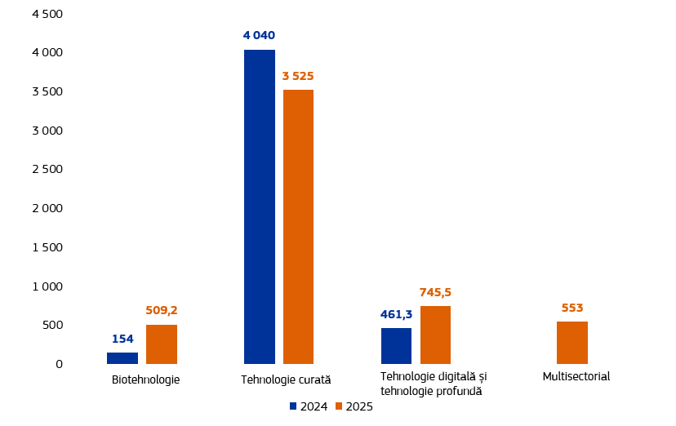
În ceea ce privește fondurile politicii de coeziune, la sfârșitul lunii decembrie 2025, au fost adoptate 96 de modificări STEP în 19 state membre, în valoare de 13,9 miliarde EUR. Aceasta reprezintă mai mult decât o dublare față de 2024. În 2025, a fost introdus un nou sector STEP pentru tehnologiile de apărare prin intermediul evaluării la jumătatea perioadei a politicii de coeziune, adoptată în septembrie 2025 (), și al Regulamentului mini-omnibus în domeniul apărării, adoptat în decembrie 2025 ().
Până în prezent, Comisia a acordat peste 600 de mărci STEP proiectelor cu cele mai bune performanțe în evaluările lor respective. Dintre acestea, o majoritate de 451 de sigilii au fost acordate numai în 2025. Această etichetă de calitate va ajuta inițiatorii de proiecte să obțină finanțare complementară pentru proiectele lor, atât în cazul în care au primit deja finanțare din partea Comisiei pentru a acoperi o parte din costurile proiectului, cât și în cazul în care nu au fost reținuți pentru finanțare, din cauza bugetului limitat al cererii de propuneri.
Totalul alocărilor STEP în programele adoptate în cadrul politicii de coeziune la sfârșitul anului 2025 (în milioane EUR)
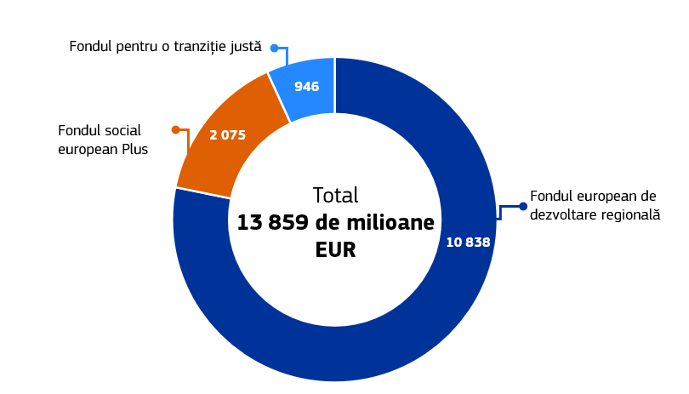
Evaluarea intermediară a STEP a fost publicată în iulie 2025 și indică succesul STEP în ceea ce privește orientarea eficace a investițiilor UE către tehnologii inovatoare și simplificarea accesului la finanțare din partea UE prin intermediul unui portal online de tip ghișeu unic, portalul STEP.

O nouă eră pentru apărarea și securitatea europeană
Acesta trebuie să fie momentul de independență al Europei. Cred că aceasta este misiunea Uniunii noastre. Să putem avea grijă de propria noastră apărare și securitate ().
Ursula von der Leyen
Președinta Comisiei Europene

Investiții în apărare
UE și-a intensificat eforturile de apărare în 2025 prin intermediul Planului de reînarmare a Europei, care a mobilizat noi instrumente financiare pentru a consolida capabilitățile de apărare ale Europei și pentru a elimina lacunele în materie de investiții în vederea pregătirii depline pentru apărare până în 2030. Planul de reînarmare a Europei include Acțiunea pentru securitatea Europei, care va oferi împrumuturi în valoare de până la 150 de miliarde EUR pentru a sprijini investițiile urgente în domeniul apărării și pentru a aborda lacunele critice în materie de capabilități. Statele membre au demonstrat un interes puternic față de instrument, 19 state membre prezentând planuri naționale de investiții pentru industria de apărare până la 30 noiembrie 2025, care acoperă 691 de proiecte, dintre care 65 % au implicat achiziții publice comune.
De asemenea, UE a investit în cercetarea, dezvoltarea și inovarea colaborativă în domeniul apărării prin intermediul Fondului european de apărare. În programul său de lucru pentru 2025, Fondul european de apărare a alocat fonduri în valoare de aproape 1 miliard EUR și a primit un număr record de 410 propuneri de proiecte ca răspuns, ceea ce va conduce la finanțarea de proiecte în cursul anului 2026. Până în 2025, 5,1 miliarde EUR au fost angajate pentru cercetare și dezvoltare în domeniul apărării, sprijinind 225 de proiecte colaborative din cadrul Fondului european de apărare și incluzând angajamentul pentru 2025. Acest lucru plasează fondul printre principalii investitori ai UE în materie de cercetare și dezvoltare în domeniul apărării. Ca parte a FEA, schema UE de inovare în domeniul apărării (EUDIS) a continuat să sprijine actorii netradiționali din domeniul apărării, inclusiv IMM-urile. Au fost organizate două hackatoane în domeniul apărării în 16 locuri din Europa și au fost lansate două inițiative noi: acceleratorul de afaceri EUDIS, un program de sprijin de opt luni care oferă sprijin specific și adaptat start-upurilor și IMM-urilor din domeniul apărării și cu dublă utilizare (sprijinind 20 de întreprinderi în 2025) și EUDIS Matchmaking, instituind o platformă pentru promovarea legăturilor dintre inovatorii din domeniul apărării, investitori, utilizatorii finali, întreprinderi și alte părți interesate relevante din domeniul apărării și organizând patru evenimente în toate statele membre în 2025.
În 2025, Regulamentul privind sprijinirea producției de muniții a contribuit la intensificarea producției de muniții în UE, contribuind la autonomia sa strategică și la competitivitatea bazei sale industriale și tehnologice de apărare. Acesta a sprijinit punerea în aplicare a 31 de proiecte în domenii precum explozivii, pulberile, obuzele, rachetele și testarea și recondiționarea, oferind un sprijin total de aproximativ 514 milioane EUR.
În 2025, evaluarea la jumătatea perioadei a politicii de coeziune a avut ca rezultat reorientarea sumei de 11,9 miliarde EUR către sprijinirea proiectelor legate de apărare, de la mobilitatea militară la industria de apărare și pregătirea civilă. Din această sumă, 1,3 miliarde EUR au fost alocate în mod specific pentru a sprijini capacitățile industriei de apărare.
Investiții în capabilitățile spațiale
Într-o premieră mondială, funcția de autentificare a mesajelor de navigație prin serviciul deschis Galileo a fost declarată operațională în iulie 2025, după adăugarea a doi sateliți în constelația sa. Aceasta introduce un mecanism de verificare a autenticității datelor de navigație transmise de sateliții Galileo, contribuind astfel la protecția împotriva spoofing-ului (transmiterea de semnale false), și sporește în mod semnificativ încrederea în sistemul de sateliți Galileo al Uniunii Europene, singurul sistem din lume cu această caracteristică de securitate.
În plus, realizarea inițiativei emblematice prioritare a Uniunii privind conectivitatea securizată, dezvoltarea unei constelații multiorbitale de sateliți de aproximativ 290 de sateliți – IRIS² (Infrastructura pentru reziliență, interconectivitate și securitate prin satelit) – a continuat la viteză maximă pe baza unui parteneriat public-privat competitiv și inovator instituit în temeiul unui contract de concesiune pe 12 ani semnat cu consorțiul SpaceRISE în 2024. În 2025, au fost semnate mai multe subcontracte importante cu membrii echipei principale a consorțiului și cu principalii furnizori.
De asemenea, Comisia a continuat să încheie acorduri internaționale cu Islanda și Norvegia pentru participarea acestora la Programul UE privind conectivitatea securizată și la Programul de comunicare guvernamentală prin satelit al UE (GOVSATCOM). Un proces similar este în curs pentru a permite deschiderea negocierilor oficiale cu Ucraina.
Pentru următorul cadru financiar multianual, Comisia a propus majorarea bugetului pentru apărare și sectorul spațial la 131 de miliarde EUR, de cinci ori mai mult decât bugetul actual, în cadrul Fondului european pentru competitivitate.

Consolidarea pregătirii și a gestionării crizelor în Uniunea Europeană
Învățând din provocările din trecut și confruntându-se cu amenințări fără precedent, UE urmărește în permanență să își consolideze capacitatea de a le anticipa, de a le preveni și de a răspunde la acestea. În 2025, UE a pus la dispoziție peste 245 de milioane EUR pentru mecanismul de protecție civilă al Uniunii. În plus, pentru a sprijini reziliența în statele membre și în țările din afara UE care participă la mecanism, Comisia a cofinanțat 27 de proiecte de prevenire și pregătire, inclusiv 13 în cadrul granturilor pentru o singură țară acordate autorităților de gestionare a riscurilor de dezastre și 14 în cadrul granturilor multinaționale. Rezerva europeană de protecție civilă a fost consolidată în continuare ca principală rezervă de capacități de răspuns disponibilă pentru operațiunile de răspuns ale mecanismului de protecție civilă al Uniunii. Resursele din cadrul Rezervei europene de protecție civilă au crescut cu 19,4 % în ultimul an. În 2025, au fost desfășurate capacități ale Rezervei europene de protecție civilă pentru evacuări consulare și medicale, combaterea incendiilor forestiere și sprijin medical de urgență.
Răspunsul mecanismului de protecție civilă al Uniunii la incendiile de vegetație din 2025
În timpul sezonului european al incendiilor de vegetație din 2025, mecanismul de protecție civilă al Uniunii a fost activat de 18 ori ca răspuns la incendiile vegetație, cu 16 activări în Europa și două activări în afara Europei.
Printre țările afectate s-au numărat Albania, Bosnia și Herțegovina, Bulgaria, Grecia, Muntenegru, Portugalia, Spania și Siria. Comisia a cofinanțat, de asemenea, disponibilitatea în stand-by a capacităților aeriene rescEU de combatere a incendiilor forestiere, inclusiv 18 avioane de stingere a incendiilor și 4 elicoptere în cazul cererilor de asistență.
Incendii forestiere – zone arse în UE în 2025 (în hectare)
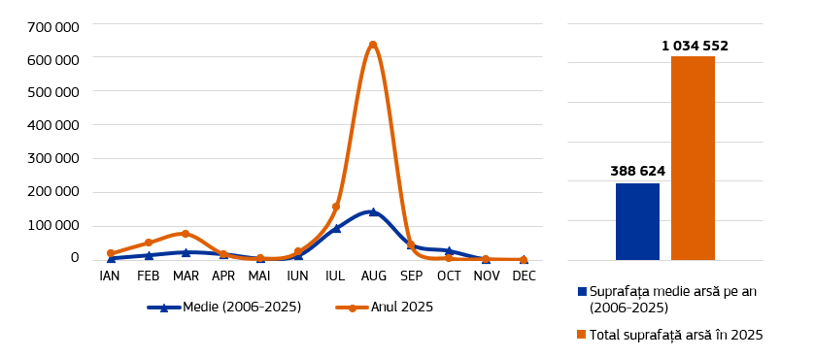
RescEU, rezerva proprie de pregătire a Comisiei, a fost consolidată în 2025, apropiindu-se de o flotă aeriană de sine stătătoare de stingere a incendiilor la nivel european. Comisia a continuat să colaboreze cu mecanismul tranzitoriu rescEU pentru a combate amenințarea tot mai mare reprezentată de incendiile de vegetație în întreaga Europă. În primăvara anului 2025, Centrul de coordonare a răspunsului la situații de urgență a poziționat în prealabil capacitățile de stingere a incendiilor în întreaga UE înainte de sezonul de incendii de vegetație din vară.
Sprijinirea populației pentru a face față dezastrelor naturale
În 2025, Fondul de solidaritate al Uniunii Europene a mobilizat 1,3 miliarde EUR pentru a sprijini redresarea și reconstrucția în șase state membre și în două țări în curs de aderare afectate de dezastre naturale în 2024 și 2025. Fondul a alocat 280 de milioane EUR Austriei, Bosniei și Herțegovinei, Cehiei, Moldovei, Poloniei și Slovaciei în urma inundațiilor și a pus la dispoziție 1057 de milioane EUR pentru Spania (inundații) și Franța (două cicloane). În cazul Spaniei, după ce furtuna Dana a lovit regiunea Valencia în octombrie 2024, fondul a mobilizat 946 de milioane EUR, ceea ce reprezintă a doua cea mai mare contribuție din istoria fondului.

Consolidarea securității interne, a controlului la frontiere și a gestionării migrației
Pentru a spori siguranța și securitatea în întreaga Europă, controlul la frontiere și gestionarea migrației, bugetul UE finanțează acțiuni printr-o serie de fonduri, cum ar fi:
- Fondul pentru securitate internă, axat pe prevenirea și combaterea terorismului și a radicalizării, a criminalității organizate și a criminalității informatice;
- Fondul pentru azil, migrație și integrare, care promovează gestionarea eficientă a fluxurilor de migrație și
- instrumentul pentru managementul frontierelor și vize, care abordează provocările legate de gestionarea frontierelor externe.
Bugetul pe 2025 pentru Fondul pentru securitate internă s-a ridicat la 336,6 milioane EUR. Această sumă a inclus 195,5 milioane EUR pentru alocări inițiale către programele statelor membre, cea mai mare parte a acestora fiind destinată consolidării capacităților statelor membre de combatere a criminalității organizate și a terorismului (41 %). Fondul promovează în special interoperabilitatea sistemelor de tehnologie a comunicațiilor și a mecanismelor de schimb de informații între statele membre, sprijinind în același timp operațiunile transfrontaliere care vizează confiscarea de droguri (22 196 kg până în 2025) sau de arme (302 până în 2025). În cadrul facilității tematice a Fondului pentru securitate internă, Comisia a finanțat, de asemenea, 13 proiecte începând din 2025, cu 30 de milioane EUR pentru a consolida protecția spațiilor publice, cum ar fi centrele comerciale, transportul public, spațiile de divertisment și lăcașurile de cult ().
Bugetul din 2025 pentru Fondul pentru azil, migrație și integrare s-a ridicat la 1,9 miliarde EUR. Această sumă a inclus 972,9 milioane EUR pentru alocările inițiale către programele statelor membre, cea mai mare parte fiind destinată consolidării și dezvoltării sistemului european comun de azil (36 %). Până în 2025, Fondul pentru azil, migrație și integrare a înregistrat 15 635 de participanți care au solicitat statutul de rezident pe termen lung, 107 739 de persoane returnate voluntar, 14 602 persoane returnate îndepărtate și 4 771 de solicitanți și beneficiari de protecție internațională transferați dintr-un stat membru în altul.
Bugetul pe 2025 pentru Instrumentul pentru managementul frontierelor și vize s-a ridicat la 1,2 miliarde EUR. Cea mai mare parte a contribuției financiare a UE la programele statelor membre este alocată gestionării europene integrate a frontierelor (87 %). Politica comună în domeniul vizelor reprezintă 8 % din bugetul alocat programelor statelor membre, principalele realizări fiind legate de digitalizarea prelucrării cererilor de viză.
Având în vedere evoluția rapidă a peisajului amenințărilor și a riscurilor la frontierele externe ale UE, au fost puse la dispoziție fonduri suplimentare din Instrumentul pentru managementul frontierelor și vize pentru a consolida și mai mult capacitățile de control la frontiere, 169,6 milioane EUR pentru achiziționarea de diverse echipamente fără echipaj care urmează să fie utilizate pentru supravegherea frontierelor la nivel național și puse la dispoziția Agenției Europene pentru Poliția de Frontieră și Garda de Coastă (echipamentele Frontex) și 250 de milioane EUR pentru achiziționarea de drone și sisteme antidrone. În cadrul Instrumentului pentru managementul frontierelor și vize, au fost puse la dispoziție, de asemenea, 50,55 milioane EUR pentru a sprijini țările asociate spațiului Schengen în punerea în aplicare a Pactului UE privind migrația și azilul. Finanțarea pentru gestionarea frontierelor a fost asigurată, de asemenea, prin programul „Vamă”, care a contribuit la lansarea echipei de experți a Alianței vamale a Uniunii Europene pentru frontiere, consolidând cooperarea operațională între autoritățile vamale ale statelor membre.
În plus, UE a consolidat securitatea internă prin investiții în securitatea cablurilor de date submarine. Aceste cabluri transportă 99 % din traficul intercontinental de internet, ceea ce le face esențiale pentru viața modernă și economia europeană. În 2025, Comisia și-a intensificat eforturile pentru a spori securitatea și reziliența acestei infrastructuri critice. În Planul de acțiune al UE privind securitatea cablurilor, adoptat în 2025, UE a rezervat 20 de milioane EUR pentru a consolida securitatea cablurilor submarine ale Europei, prin intermediul programului Europa digitală, pentru a sprijini crearea de noduri regionale de cabluri și testarea rezilienței infrastructurii de cabluri submarine. În plus, în cadrul Mecanismului pentru interconectarea Europei, în 2025 au fost selectate 25 de proiecte menite să sporească reziliența și securitatea cablurilor submarine și a conexiunilor terestre esențiale, în valoare totală de 186 de milioane EUR sub formă de contribuții din partea UE.

Sprijinirea cetățenilor, consolidarea societăților noastre și a modelului nostru social
Economia noastră trebuie să funcționeze atât pentru cetățeni, cât și pentru întreprinderi. Iar dacă modernizăm întreprinderile, industria și locul de muncă, trebuie, de asemenea, să modernizăm piața forței de muncă și condițiile de muncă. Europa trebuie să obțină rezultate pentru toți cetățenii săi ().
Ursula von der Leyen
Președinta Comisiei Europene

Furnizarea de energie curată și la prețuri accesibile
În 2025, Comisia a luat măsuri menite să ofere ajutor imediat consumatorilor, urmărind în același timp o transformare pe termen lung către un sistem energetic decarbonizat, competitiv și sigur. În februarie, Comisia a prezentat un plan de acțiune pentru energie la prețuri accesibile (). Planul urmărește să ofere ajutor gospodăriilor care se confruntă cu facturi ridicate la energie și industriilor care au dificultăți legate de costurile de producție ridicate. Economiile totale sunt estimate la 45 de miliarde EUR în 2025, crescând la 130 de miliarde EUR anual până în 2030 și la 260 de miliarde EUR până în 2040.
În conformitate cu Planul de acțiune privind energia la prețuri accesibile, evaluarea la jumătatea perioadei a politicii de coeziune a promovat o nouă prioritate privind tranziția energetică, care a vizat eliminarea numeroaselor blocaje din infrastructura noastră de rețea și a contribuit la finalizarea uniunii energetice. Aproximativ 1,2 miliarde EUR au fost realocate acestei noi priorități pentru perioada de până în 2027. În plus, politica de coeziune a sprijinit economia circulară prin investiții în sisteme regionale și locale de gestionare a deșeurilor în direcția circularității (prevenire, reutilizare, reciclare), reducând astfel dependențele externe de materialele reciclabile.
În 2025, Comisia a acordat aproximativ 650 de milioane EUR pentru 14 proiecte transfrontaliere de infrastructură energetică în cadrul componentei energetice a Mecanismului pentru interconectarea Europei. Dintre proiectele selectate pentru finanțare, șase sunt legate de infrastructura de energie electrică, inclusiv de rețelele electrice inteligente, iar opt sunt investiții în infrastructura pentru hidrogen. Mecanismul pentru interconectarea Europei a oferit, de asemenea, primul grant pentru lucrări pentru un proiect privind hidrogenul.
În iulie, Comisia și Banca Europeană de Investiții au plătit 3,66 miliarde EUR din Fondul pentru modernizare pentru a sprijini 34 de proiecte în domeniul energiei curate. În septembrie, acestea au lansat, de asemenea, Inițiativa privind eficiența energetică pentru IMM-uri, un program de finanțare în valoare de 17,5 miliarde EUR, care se preconizează că va ajuta peste 350 000 de întreprinderi să își reducă consumul de energie.
În februarie 2025, Estonia, Letonia și Lituania și-au sincronizat rețelele de energie electrică cu rețeaua continentală europeană, în cooperare cu Polonia. Acest lucru marchează integrarea deplină a statelor baltice pe piața energiei din UE, punând capăt dependenței de sistemele belaruse și ruse. Acest proiect emblematic al Mecanismului pentru interconectarea Europei pentru energie, lansat în 2014, a primit finanțare în valoare de peste 1,2 miliarde EUR, reprezentând 75 % din costurile de investiții ().
De asemenea, UE a sprijinit energia curată prin intermediul programului LIFE. De la crearea sa în 2021, tranziția către o energie curată din cadrul programului LIFE a finanțat 267 de proiecte, cu o contribuție totală a UE de 427 de milioane EUR care vizează consolidarea capacităților, mobilizarea investițiilor și pătrunderea pe piață pentru a sprijini tranziția către o energie curată. Proiectele includ, printre altele, cercetarea privind soluțiile standardizate de pompe de căldură pentru industria alimentară și privind utilizarea surselor regenerabile de energie la temperatură scăzută și a căldurii reziduale pentru încălzirea centralizată.

Investiții în resursele umane
În perioada 2021-2027, UE investește peste 150 de miliarde EUR pentru a sprijini cetățenii, întreprinderile, instituțiile de învățământ și alte entități să dezvolte educația și competențele necesare pentru o economie europeană prosperă și competitivă. În cadrul Fondului social european Plus, punerea în aplicare s-a accelerat, selecția proiectelor ajungând la aproximativ 92,5 miliarde EUR până în decembrie 2025, în timp ce aproape 7 miliarde EUR sub formă de plăți intermediare au fost plătite statelor membre în 2025. Fondul social european Plus ajunge în principal la cei care nu au un loc de muncă din cauza inactivității sau a șomajului, reprezentând 11,8 milioane de participanți. Mai mult de jumătate din totalul participanților (8,2 milioane) sunt slab calificați, absolvenți de învățământ secundar inferior sau mai puțin. Oferind sprijin pentru 3,6 milioane de copii și 3,9 milioane de tineri cu vârste cuprinse între 18 și 29 de ani, Fondul social european Plus oferă o asistență semnificativă generațiilor mai tinere. Grupurile vulnerabile beneficiază, de asemenea, în mod substanțial de sprijin din Fondul social european Plus, inclusiv 1,3 milioane de persoane cu handicap, 2 milioane de resortisanți ai țărilor terțe și 312 000 de participanți fără adăpost până în prezent. În plus, măsurile de combatere a privațiunilor materiale au ajuns la 35,2 milioane de destinatari finali cu sprijin alimentar direct sau asistență materială ori sprijin indirect prin intermediul voucherelor.
De asemenea, UE investește în oameni, regiuni și teritorii prin intermediul fondurilor politicii de coeziune. În decembrie 2025, s-au efectuat plăți nete totale în valoare de 39,9 miliarde EUR în cadrul Fondului european de dezvoltare regională și al Fondului de coeziune. Până la sfârșitul anului 2025, statele membre selectaseră operațiuni în valoare de 63,4 % din alocările pentru aceste două fonduri pentru perioada 2021-2027 (și anume 185 de miliarde EUR în cadrul Fondului european de dezvoltare regională și 30 de miliarde EUR în cadrul Fondului de coeziune), ceea ce se preconizează că va duce la o creștere a ratelor plăților în 2026. Politica de coeziune aduce beneficii tuturor regiunilor, o evaluare a politicii din perioada de programare anterioară (2014-2020) arătând că fiecare euro finanțat de aceasta a condus la aproape 3 EUR în schimb (). Până în 2025, ambele fonduri au finanțat economii de peste 3 550 000 de megawați-oră/an în ceea ce privește consumul primar anual, au modernizat unitățile medicale, permițându-le să deservească peste 9 milioane de persoane pe an și au acoperit peste 26 de milioane de persoane în proiecte sprijinite de fonduri în cadrul strategiilor de dezvoltare teritorială integrată.
Prin intermediul uniunii competențelor, Comisia sprijină cetățenii în obținerea unei educații și formări de înaltă calitate și sprijină învățarea pe tot parcursul vieții. Pentru a aborda provocările în materie de competențe din Europa, Comisia a lansat, în 2025, uniunea competențelor (). Această strategie se axează pe eforturile de recalificare și perfecționare și pe îmbunătățirea educației, a formării și a învățării pe tot parcursul vieții de înaltă calitate. În acest context, Comisia s-a angajat, de asemenea, să consolideze Pactul pentru competențe pentru a ajuta lucrătorii din toate sectoarele strategice să dobândească noi competențe, cu scopul de a perfecționa 25 de milioane de lucrători până în 2030. În 2025, 3,9 milioane de persoane au beneficiat de inițiative de formare în cadrul Pactului pentru competențe. Pactul a mobilizat o rețea de 277 600 de părți interesate, care au investit împreună în 2025 peste 1 miliard EUR în activități de perfecționare și recalificare, din care 82 % au fost investite de autoritățile publice utilizând fonduri și programe naționale sau ale UE, cum ar fi Erasmus+, Orizont Europa sau Fondul social european Plus (). Această sumă este completată de 5,7 miliarde EUR pentru infrastructura de educație, echipamente, dezvoltarea competențelor și cooperarea transfrontalieră în domeniul educației în cadrul Fondului european de dezvoltare regională (inclusiv Interreg).

Sprijinirea mobilității în scop educațional și de învățare
Pe parcursul anului 2025, programul Erasmus+ a contribuit la promovarea mobilității transnaționale în scop educațional, a cooperării interorganizaționale și la îmbogățirea vieții oamenilor din Europa. Începând din 2021, Erasmus+ a sprijinit peste 3,8 milioane de cursanți în activitățile lor de mobilitate, peste 1,5 milioane profitând de mobilitatea Erasmus+ în 2025. În 2025, au fost selectate 321 de proiecte de consolidare a capacităților, cu scopul de a promova cooperarea internațională între organizațiile active în domeniul învățământului superior, al educației și formării profesionale, al tineretului și al sportului în interiorul și în afara UE.
În plus, de la începutul războiului de agresiune al Rusiei împotriva Ucrainei, Comisia a mobilizat peste 200 de milioane EUR prin intermediul programului Erasmus+ pentru a sprijini proiecte de promovare a activităților educaționale și de facilitare a integrării în noi medii de învățare a persoanelor care fug din calea războiului. S-a pus un accent mai mare pe prioritățile sectoriale din cadrul „parteneriatelor pentru cooperare”. Începând din 2023, granturile care sprijină această prioritate s-au ridicat la 48 de milioane EUR. De asemenea, s-a acordat sprijin organizațiilor, cursanților și personalului din Ucraina. Începând din 2022, a fost contractată o sumă totală de 31 de milioane EUR sub formă de granturi pentru organizațiile ucrainene axate pe proiecte de consolidare a capacităților în învățământul superior, educația și formarea profesională, în domeniul tineretului și sportului.
Promovarea solidarității prin voluntariat
Corpul european de solidaritate le oferă tinerilor cu vârste cuprinse între 18 și 30 de ani (35 de ani în cazul activităților de ajutor umanitar) posibilitatea de a participa la activități de voluntariat și de solidaritate fie în străinătate, fie în propria lor țară. Începând din 2021, au fost create peste 120 000 de oportunități pentru tineri, iar 12 000 de proiecte au beneficiat de granturi. Corpul european de solidaritate a oferit sprijin pentru proiecte și activități privind patru priorități transversale: promovarea incluziunii și a diversității; contribuția la tranziția verde și la cea digitală; contribuția la participarea democratică și contribuția la valorile UE. În 2025, Comisia a extins această abordare pentru a include promovarea soluțiilor de gestionare a deșeurilor și de reciclare. Oportunitățile de voluntariat prin intermediul componentei de ajutor umanitar au permis unui număr de aproape 400 de tineri să sprijine comunitățile vulnerabile din 35 de țări.

Investiții în cultură
Programul „Europa creativă” este programul emblematic al UE de sprijinire a sectoarelor culturii și audiovizualului, cu un buget pentru perioada 2021-2027 în valoare de 2,44 miliarde EUR, din care 364,2 milioane EUR pentru 2025. Adoptarea Busolei pentru cultura Europei, un nou cadru strategic pentru politica culturală europeană, a reprezentat o etapă majoră în 2025. Cu 20 de inițiative emblematice, Busola pentru cultură va oferi principii comune pentru viitoarea cooperare în domeniul politicii culturale la nivelul UE.
Cu un buget de 182 de milioane EUR, componenta Media a atras 2 165 de propuneri eligibile în 2025. Numeroase lucrări create cu sprijinul componentei Media au primit recunoaștere profesională internațională, inclusiv nominalizări Oscar pentru șase filme lansate în 2025. Componenta Cultură a atras un număr record de solicitanți în 2025 (1 648), fiind selectate 122 de proiecte.
Anul 2025 a fost marcat, de asemenea, de sărbătorirea celei de a 40-a aniversări a inițiativei „Capitalele europene ale culturii”. Începând din 1985, peste 70 de orașe au utilizat titlul pentru a celebra diversitatea, pentru a-și consolida identitatea europeană și pentru a-și modela viitorul prin cultură.

Îmbunătățirea sănătății cetățenilor
Acțiunile la nivelul UE în domeniul sănătății completează politicile naționale. Aceste acțiuni vizează protejarea și îmbunătățirea sănătății cetățenilor UE, sprijinirea modernizării și a digitalizării sistemelor și infrastructurilor de sănătate, abordarea disparităților teritoriale în ceea ce privește accesul la servicii de sănătate de calitate (în special în zonele defavorizate, rurale și îndepărtate), îmbunătățirea rezilienței sistemelor de sănătate din Europa și dotarea statelor membre cu mijloacele necesare pentru a preveni și a aborda mai bine viitoarele pandemii.
Comisia a sprijinit, de asemenea, întreprinderile inovatoare axate pe sănătate prin intermediul HERA Invest. Până la sfârșitul anului 2025, HERA Invest a finanțat trei întreprinderi mici și mijlocii inovatoare europene, cu împrumuturi în valoare de 20 de milioane EUR fiecare.
În 2025, Comisia a investit, de asemenea, în diagnosticarea rapidă pentru a contribui la abordarea cauzelor profunde ale rezistenței la antimicrobiene. Prin intermediul programului EU4Health, cinci parteneri din patru state membre au primit sprijin financiar în valoare de 8,85 milioane EUR pentru a dezvolta și a introduce pe piață un dispozitiv de diagnosticare cu rezultate în mai puțin de o oră, care va ajuta clinicienii să aleagă tratamentul cel mai adecvat pentru pacienții care au nevoie de antibiotice.
Peste jumătate din bugetul anual al EU4Health pentru 2025 a fost alocat investițiilor în acțiuni de pregătire și răspuns în situații de criză, inclusiv în amenințări transfrontaliere grave pentru sănătate. Printre aceste acțiuni se numără îmbunătățirea planificării pregătirii, a prevenirii și a răspunsului împotriva bolilor cu transmitere prin vectori, înființarea de laboratoare de referință ale UE, îmbunătățirea sistemelor integrate de supraveghere în țările participante și furnizarea de formare profesioniștilor din domeniul sănătății (publice). Investițiile EU4Health au sprijinit, de asemenea, instituirea spațiului european al datelor privind sănătatea, dezvoltarea infrastructurilor transfrontaliere de sănătate digitală, înființarea și extinderea organismelor de acces la datele privind sănătatea pentru a permite reutilizarea datelor privind sănătatea.
Investițiile EU4Health care abordează bolile rare au vizat instrumente informatice pentru diagnosticare și tratament, cum ar fi instrumentul de telemedicină Clinical Patients Management System 2.0. În 2025, sistemul rețelelor europene de referință a fost dezvoltat în continuare, cu sprijinul a 77,4 milioane EUR sub formă de granturi EU4Health pentru perioada 2023-2027. În 2025, 2,7 milioane de pacienți cu afecțiuni rare au beneficiat de acces la diagnosticare și tratament în cele 24 de rețele europene de referință.

Planul european de combatere a cancerului
În cadrul EU4Health, în 2025 au fost lansate 24 de acțiuni în cadrul punerii în aplicare a abordării transversale privind cancerul. Printre acțiuni se numără, de exemplu, colaborarea în domeniul cancerului în cadrul acțiunii comune „Consolidarea capacităților digitale ale centrelor oncologice din Europa pentru a îmbunătăți prevenirea și îngrijirea”, pentru a îmbunătăți e-sănătatea, telemedicina și sistemele de monitorizare la distanță și pentru a îmbunătăți accesul la datele privind sănătatea și schimbul de astfel de date în centrele oncologice existente și viitoare. În plus, în 2025, cu sprijinul a 90 de milioane EUR în cadrul EU4Health, Comisia a lansat Rețeaua UE de centre de oncologice pentru servicii integrate, cu scopul de a se asigura că 90 % dintre pacienții oncologici eligibili au acces la prevenire, diagnosticare, tratament și îngrijire de înaltă calitate până în 2030.
În strânsă aliniere și sinergie cu Planul de combatere a cancerului, misiunea UE privind cancerul din cadrul programului Orizont Europa a continuat să producă rezultate prin promovarea acțiunilor privind expunerea tinerilor la mediu, tratamentele inovatoare pentru cancer la copii și adolescenți, studiile clinice chirurgicale și intervențiile nutriționale pentru pacienții mai în vârstă care suferă de cancer. În 2025, Misiunea privind cancerul a dezvoltat 25 de studii clinice multinaționale, 42 de noi instrumente de prevenire, depistare și tratament și peste 850 de colaborări în domeniul cercetării, al asistenței medicale și al politicilor.

Menținerea calității vieții noastre: securitatea alimentară, apa și natura
Democrația noastră trebuie, de asemenea, să producă rezultate pentru cei care suferă de pe urma impactului schimbărilor climatice. Trebuie să protejăm oamenii și natura de incendiile de vegetație devastatoare. Trebuie să ne conservăm apa prețioasă, care este cea mai vitală dintre toate resursele naturale. Și trebuie să utilizăm cele mai bune cunoștințe științifice pentru a ne proteja oceanele ().
Ursula von der Leyen
Președinta Comisiei Europene

Crearea unui sistem agricol și alimentar competitiv și rezilient
UE a depus eforturi susținute pentru a construi un sistem agroalimentar durabil, competitiv și rezilient, care să asigure securitatea alimentară și standarde de viață echitabile pentru comunitățile agricole și rurale. Politica agricolă comună (PAC) a continuat să sprijine sectorul prin punerea în aplicare a planurilor strategice PAC, prin creșterea veniturilor și prin consolidarea rezilienței. S-a acordat o atenție deosebită sprijinului pentru venit acordat fermelor mici. În 2025, 5,5 milioane de fermieri au primit sprijin direct din partea PAC.
Pachetul de simplificare a PAC din decembrie 2025 sprijină competitivitatea, reziliența și digitalizarea sectorului agricol, oferind sprijin specific tinerilor fermieri și fermierilor care practică agricultura ecologică. Aceste măsuri ar putea duce la economisirea a până la 1,6 miliarde EUR anual pentru fermieri și 210 milioane EUR pentru administrațiile naționale. Pachetul aduce, de asemenea, flexibilitate și simplificare în gestionarea plăților, a anumitor cerințe și a instrumentelor de criză.
În plus, în 2025, UE a oferit, în cadrul PAC, sprijin de urgență fermierilor din regiunile afectate de dezastre ():
- 73 de milioane EUR sub formă de sprijin de urgență pentru fermierii din Cehia, Spania, Croația, Cipru, Letonia, Ungaria și Slovenia afectați de schimbările climatice și de dezastre naturale ();
- 1,7 milioane EUR sub formă de sprijin excepțional pentru sectoarele laptelui și cărnii de porc din Germania ();
- 49,5 milioane EUR sub formă de sprijin de urgență pentru producătorii de fructe și legume din Bulgaria, Letonia, Lituania, Ungaria, Polonia și România afectați de schimbările climatice ();
- 7,3 milioane EUR pentru a contribui la compensarea fermierilor din zonele afectate de focarele de gripă aviară din Polonia ();
- Modificări excepționale ale POSEI (programul de opțiuni specifice pentru zonele îndepărtate și insulare) pentru a-i ajuta pe fermierii din Mayotte să își reînceapă producția după ciclonul Chido ().
În plus, componenta alimentară a programului privind piața unică a furnizat peste 240 de milioane EUR în 2025 în domeniul controlului bolilor animalelor și plantelor, al laboratoarelor de referință ale UE și al băncii de vaccinuri a UE pentru bolile animalelor, reducând riscurile la adresa securității alimentare prin asigurarea rezilienței împotriva focarelor de boli transfrontaliere majore ale animalelor.

Investiții în economia, oceanele și pescuitul inteligente din punctul de vedere al consumului de apă
Evaluarea la jumătatea perioadei a politicii de coeziune a inclus o nouă prioritate specifică pentru reziliența în domeniul apei. Aceste acțiuni vizează îmbunătățirea accesului la apă curată, gestionarea durabilă a apei și reziliența în domeniul apei în contextul secetelor frecvente și al altor efecte ale schimbărilor climatice, precum și reducerea poluării apei. 3,1 miliarde EUR au fost realocate acestei priorități, pe lângă cele 13 miliarde EUR deja în curs de punere în aplicare. Astfel cum se subliniază în Busola pentru competitivitate și în Strategia privind reziliența în domeniul apei, construirea unei societăți inteligente în domeniul apei este un pilon important pentru securitatea economică a Europei.
Fondul UE pentru afaceri maritime, pescuit și acvacultură contribuie la o economie albastră sustenabilă în zonele costiere, insulare și interioare, precum și la dezvoltarea comunităților de pescuit și acvacultură. Statele membre au primit plăți în valoare de 554,9 milioane EUR. Acestea au finanțat proiecte precum perfecționarea și recalificarea persoanelor care lucrează în porturi și în jurul acestora () și cercetarea privind declinul populațiilor europene de anghilă și somon (), precum și cercetarea privind uneltele optimizate de pescuit cu traule în vederea reducerii consumului de combustibil (). Pentru a sprijini conservarea oceanelor, științele oceanului, pescuitul durabil, acvacultura și economia albastră, Comisia a prezentat Pactul european privind oceanul planetar, împreună cu investiții în valoare de 1 miliard EUR în domeniul oceanic (), cu ocazia Conferinței ONU din 2025 privind oceanele.
În 2025, platforma europeană Digital Twin Ocean a devenit pe deplin operațională. Aceasta a integrat datele Copernicus și datele europene de observare a mediului marin, permițând modelarea de înaltă rezoluție a adaptării la schimbările climatice și gestionarea durabilă a resurselor. În plus, Rețeaua europeană de observare și date privind mediul marin a continuat să furnizeze date privind mediul marin pe o bază ușor de găsit, accesibilă, interoperabilă și reutilizabilă, ceea ce a dus la beneficii anuale cuprinse între 150 de milioane EUR și 400 de milioane EUR prin creșterea productivității și a inovării pentru utilizatori și printr-o mai bună informare cu privire la mările și oceanele noastre.
Misiunea programului Orizont Europa „Refacerea oceanelor și a apelor noastre” a sprijinit tranziția albastră și consolidarea protecției și refacerii ecosistemelor marine și de apă dulce în toate bazinele maritime. Până la sfârșitul anului 2025, 80 de proiecte în valoare de 400 de milioane EUR au dezvoltat soluții inovatoare în 223 de situri demonstrative locale.

Promovarea unei economii circulare, a rezilienței la schimbările climatice și a biodiversității
Programul LIFE urmărește să sprijine tranziția UE către o economie curată, circulară, competitivă și rezilientă la schimbările climatice. Începând din 2021, subprogramul „Economia circulară și calitatea vieții” din cadrul LIFE a finanțat 180 de proiecte axate pe utilizarea eficientă a resurselor, calitatea aerului și a solului, reziliența în domeniul apei și gestionarea deșeurilor și a substanțelor chimice periculoase. Aceste proiecte reprezintă o investiție de peste 1 miliard EUR, programul LIFE contribuind cu 530 de milioane EUR, și includ acțiuni precum dezvoltarea de noi tehnologii de reciclare a panourilor solare scoase din uz, conversia excrementelor de insecte (frass) în îngrășăminte, precum și cercetarea în domeniul soluțiilor de stabilizare a mercurului în solurile contaminate.
Subprogramul LIFE pentru atenuarea schimbărilor climatice și adaptarea la acestea a finanțat, până în 2025, 123 de proiecte. Pe parcursul perioadei de programare, aceasta corespunde unei valori totale a proiectului de 681 de milioane EUR și unei contribuții din partea UE de 399,2 milioane EUR. Proiectele atribuite în 2025 includ 66 de milioane EUR pentru 24 de proiecte de acțiune standard și 25,8 milioane EUR pentru proiecte strategice. Cererile de propuneri pentru proiecte de acțiune standard și proiecte strategice lansate în 2025 urmează să acorde 61,5 milioane EUR și, respectiv, 30 de milioane EUR propunerilor câștigătoare.
Subprogramul LIFE pentru natură și biodiversitate a finanțat 170 de proiecte, contribuind la îmbunătățirea condițiilor pentru aproximativ 560 de specii sălbatice și peste 2 milioane de hectare de habitate până în 2025. Printre exemple se numără:
- proiectul de mozaic al vieții în valoare de 4,8 milioane EUR, care reface peste 550 de hectare de habitate de pajiști din opt situri Natura 2000 din Croația;
- proiectul LIFE Riverflow, în valoare de 8,5 milioane EUR, care îmbunătățește conectivitatea râurilor de-a lungul a opt râuri din Letonia și reface peste 1 034 km de căi navigabile și
- proiectul LIFE recurent, în valoare de 17 milioane EUR, care reface 1 044 de hectare de turbării înalte și mlaștini alcaline în trei situri Natura 2000 din regiunea Hanovra.
Fondurile politicii de coeziune sprijină adaptarea la schimbările climatice, peste 14 miliarde EUR fiind alocate pentru perioada 2021-2027. Aceste investiții se axează pe prevenirea riscurilor climatice și acordă prioritate soluțiilor bazate pe natură. Prin urmare, peste 97 de milioane de persoane vor beneficia de protecție împotriva inundațiilor și peste 288 de milioane de protecție împotriva incendiilor de vegetație. În plus, prin evaluarea la jumătatea perioadei, statele membre au realocat fonduri pentru adaptarea la schimbările climatice, în special pentru riscul de inundații și de secetă, în cadrul priorității „reziliența în domeniul apei”.

Protejarea democrației și apărarea valorilor noastre
Independența Europei înseamnă protejarea libertăților. Libertatea de a decide. De a te exprima. De a te deplasa pe un întreg continent. Libertatea de vot. Libertatea de a iubi. De a te ruga. De a trăi într-o Uniune a egalității. Democrația noastră și statul de drept sunt garanții acestor libertăți ().
Ursula von der Leyen
Președinta Comisiei Europene

Protejarea democrației europene
În 2025, UE a consolidat reziliența democratică la presiunile interne și externe, capacitând în același timp cetățenii să se implice activ în procesul de elaborare a politicilor și să își modeleze comunitățile. Pe baza Planului de acțiune pentru democrația europeană și a pachetului privind apărarea democrației, scutul european pentru democrație a fost prezentat în noiembrie pentru a consolida instituțiile democratice, a proteja integritatea alegerilor și a sprijini libertatea și pluralismul mass-mediei.
Programul „Cetățeni, egalitate, drepturi și valori” a contribuit la sprijinirea democrației participative. În 2025, programul a alocat peste 1,9 milioane EUR pentru a sprijini mecanismul inițiativei cetățenești europene (ICE), plasând cetățenii în centrul democrației europene prin promovarea participării directe la elaborarea politicilor UE. Pe tot parcursul anului, au fost înregistrate șase noi inițiative, însumând 49 de inițiative în perioada 2021-2025, cu un număr record de patru inițiative care au atins pragul de un milion de semnături, confirmând implicarea tot mai mare a cetățenilor la nivelul UE ().

Construirea unei veritabile uniuni a egalității și respectarea statului de drept
Programul „Cetățeni, egalitate, drepturi și valori” promovează, de asemenea, drepturile și valorile consacrate în tratatele UE și în Carta drepturilor fundamentale. Până la sfârșitul anului 2025, programul a sprijinit 6 737 de organizații ale societății civile din toate statele membre și din țări eligibile din afara UE. Programul a oferit sprijin operațional și acțiuni de consolidare a capacităților, în special sprijin pentru organizațiile locale, regionale, naționale și transnaționale ale societății civile. În plus, în perioada 2021-2025, se preconizează că 2 155 de proiecte finanțate vor ajunge la cel puțin 79 de milioane de persoane. Printre exemplele de proiecte se numără cooperarea dintre municipalități și organizațiile societății civile pentru a combate discriminarea și a promova incluziunea, acțiuni de sensibilizare împotriva discursurilor de incitare la ură și a urii online și evenimente transnaționale ale cetățenilor care încurajează dezbaterea privind istoria, valorile democratice și viitorul Europei, precum și organizarea de evenimente transnaționale pentru a reflecta asupra trecutului, prezentului și viitorului Europei.
Programul „Cetățeni, egalitate, drepturi și valori” sprijină, de asemenea, sistemele de premiere axate pe promovarea accesibilității, a incluziunii și a egalității la nivel local. Prin intermediul Premiului „Access City” și al Premiului „Capitalele europene ale incluziunii și diversității”, programul a recunoscut orașele care au întreprins acțiuni concrete de promovare a accesibilității pentru persoanele cu handicap și de promovare a unor comunități favorabile incluziunii și fără discriminare. Procedând astfel, Comisia a evidențiat activitatea excepțională la nivel local, făcând schimb de bune practici și încurajând învățarea reciprocă între autoritățile locale.
Justiția și drepturile fundamentale sunt, de asemenea, sprijinite de programul „Justiție”. Programul „Justiție” sprijină cooperarea judiciară în materie civilă și penală, formarea judiciară și accesul la justiție. În 2025, punerea în aplicare a programului a acoperit granturi pentru acțiuni privind cooperarea judiciară, formarea judiciară și accesul la justiție, cu un buget indicativ total de 15,4 milioane EUR. În plus, programul a continuat să sprijine acțiunile Consiliului Europei în domeniul justiției: rețeaua organismelor de monitorizare a penitenciarelor, prezentarea raportului SPACE (un raport anual privind statisticile referitoare la penitenciare care oferă informații clare cu privire la condițiile de detenție din statele membre) și studiul anual al Comisiei Europene pentru Eficiența Justiției din cadrul Consiliului Europei privind eficiența, calitatea și independența sistemelor de justiție din statele membre ale UE. În plus, în 2025 au fost încheiate contracte de achiziții publice, în valoare totală de 9,2 milioane EUR, pentru a sprijini dezvoltarea și întreținerea instrumentelor informatice și a principalelor politici ale UE în domeniul justiției prin activități care includ un studiu de sprijinire a evaluării impactului pentru revizuirea Regulamentului privind Eurojust.

Europa în lume: punerea în valoare a forței și a parteneriatelor noastre
Calea de urmat este prin intermediul parteneriatelor. Parteneriate bazate pe interese comune și pe respectarea suveranității. Acest lucru ne unește astăzi aici. Aceasta este abordarea Europei ().
Ursula von der Leyen
Președinta Comisiei Europene

Menținerea sprijinului ferm al UE pentru Ucraina
UE își menține angajamentul de a sprijini Ucraina și poporul ucrainean. Până la sfârșitul anului 2025, UE și statele sale membre furnizaseră aproximativ 193,3 miliarde EUR, din care 88,3 miliarde EUR din bugetul UE. Numai în 2025, UE a acoperit 84 % din nevoile de finanțare externă ale Ucrainei. Comisia a continuat să coordoneze asistența UE cu alți parteneri prin intermediul Platformei donatorilor pentru Ucraina.

Sprijin financiar și economic
În 2025, UE a plătit Ucrainei 18,1 miliarde EUR prin intermediul unui împrumut excepțional de asistență macrofinanciară, ca parte a inițiativei G7 privind împrumuturile excepționale cu efect de accelerare a veniturilor, convenită în 2024. Pentru a facilita inițiativa G7, UE a instituit Mecanismul de cooperare în materie de împrumuturi pentru Ucraina pentru a oferi Ucrainei sprijin financiar nerambursabil, finanțat prin mobilizarea contribuției financiare obținute din profiturile excepționale extraordinare provenite din activele blocate ale Băncii Centrale a Rusiei. Ucraina poate utiliza acest sprijin pentru a rambursa împrumuturile UE și alte împrumuturi eligibile din cadrul G7, inclusiv dobânda și alte costuri conexe.
În plus, Mecanismul pentru Ucraina a continuat să sprijine redresarea, reconstrucția și modernizarea Ucrainei în conformitate cu calea sa către UE. De la punerea sa în aplicare, Mecanismul pentru Ucraina a plătit 26,8 miliarde EUR cu titlu de finanțare excepțională și în cadrul Planului pentru Ucraina. Mecanismul a subvenționat costurile îndatorării pentru împrumuturile acordate Ucrainei în cadrul mecanismului pentru prima dată în 2025, eliberând finanțele naționale ale Ucrainei cu 321 de milioane EUR.
Cadrul de investiții pentru Ucraina, componenta de investiții a Mecanismului pentru Ucraina, a primit un sprijin total din partea UE în valoare de 9,5 miliarde EUR sub formă de garanție bugetară a UE și de operațiuni de finanțare mixtă și se preconizează că va mobiliza investiții publice și private în valoare de până la 21,8 miliarde EUR. Până în prezent, au fost alocate 6,9 miliarde EUR pentru finanțarea programelor de investiții care aduc beneficii directe poporului ucrainean – crearea de noi locuri de muncă, furnizarea de energie electrică, căldură și apă curată, asigurarea de locuințe la prețuri accesibile, construirea de adăposturi antiaeriene, reabilitarea infrastructurii deteriorate de război și altele.
Pentru a restabili capacitatea energetică critică și pentru a consolida în mod direct rețeaua națională a Ucrainei, UE a sprijinit relocarea unei centrale termice complete din Lituania în Ucraina în decembrie 2025. Centrala este capabilă să furnizeze energie electrică unui număr de aproximativ un milion de ucraineni – cea mai mare operațiune unică desfășurată până în prezent în cadrul mecanismului de protecție civilă al Uniunii ().
Culoarele de solidaritate, instituite în mai 2022, continuă să asigure posibilitatea Ucrainei de a importa mărfurile de care are nevoie și de a exporta produse agricole și de altă natură. Deși culoarele de solidaritate au fost esențiale pentru exporturile sale agricole până la jumătatea anului 2023, de atunci Ucraina a luptat cu succes împotriva Rusiei pentru a-și securiza coridorul Mării Negre. UE susține comerțul Ucrainei legat de Marea Neagră prin întărirea acestui coridor, care permite navelor ucrainene să continue să exporte. În paralel, Uniunea Europeană a investit în infrastructură și coordonare pentru a se asigura că această rută maritimă rămâne viabilă și sigură.
În cursul anului, UE a continuat să utilizeze instrumente de garantare a creditelor la export pentru a sprijini comerțul. De exemplu, în iunie, a fost încheiat primul acord în cadrul Mecanismului UE de garantare a creditelor la export pentru Ucraina, oferind garanții în valoare de 20 de milioane EUR pentru exporturile UE către Ucraina prin intermediul Biroului de import-export al Danemarcei ().
Pentru a îmbunătăți conexiunile de transport dintre UE, Ucraina și Republica Moldova, UE a mobilizat, până în 2025, peste 2,3 miliarde EUR, inclusiv o finanțare în valoare de 0,6 miliarde EUR din Mecanismul pentru interconectarea Europei. De exemplu, în iulie, Mecanismul pentru interconectarea Europei a semnat un nou proiect de construire a unei legături feroviare cu ecartament standard la nivelul UE între Polonia și Sknyliv (lângă Lviv) în Ucraina, pentru o contribuție din partea UE în valoare de 73,5 milioane EUR (). În septembrie, Ucraina și-a deschis prima linie feroviară cu ecartament standard UE, care permite călătoriile directe cu trenul din Ucraina către orașe precum Budapesta în Ungaria și Viena în Austria ().

Sprijin umanitar pentru Ucraina
În 2025, UE a continuat să ofere ajutor umanitar Ucrainei și Moldovei pentru asistență de urgență. Acest sprijin a inclus 40 de milioane EUR alocate pentru a-i ajuta pe ucraineni să suporte o a patra iarnă în mijlocul războiului de agresiune provocat de Rusia, dedicate asistenței acordate partenerilor UE în materie de ajutor umanitar pentru a furniza materiale necesare adăposturilor, pentru a repara locuințele deteriorate și centrele pentru refugiați și pentru a îmbunătăți accesul la apă, salubritate și încălzire. De la începerea invaziei pe scară largă a Rusiei, în februarie 2022, Comisia a alocat peste 1,2 miliarde EUR pentru programe de ajutor umanitar în Ucraina, inclusiv 220 de milioane EUR în 2025.
Ajutor umanitar pentru Ucraina și Moldova din partea UE și a statelor sale membre (2022­2025)
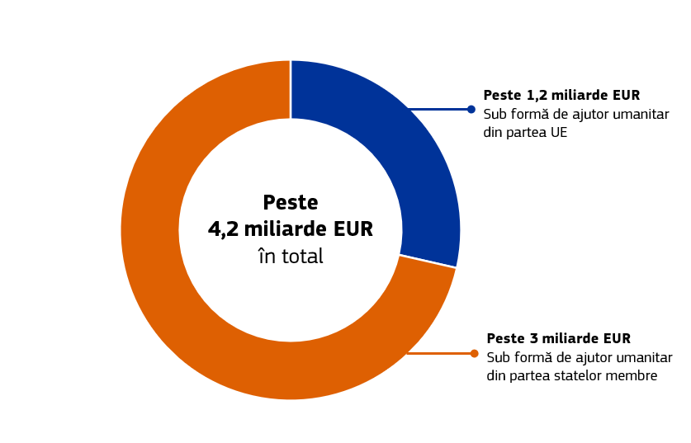
Sprijin acordat ucrainenilor
În perioada 2022-2025, UE a furnizat poporului ucrainean următoarele ():
- 220 de milioane EUR sub formă de ajutor umanitar care să răspundă nevoilor persoanelor celor mai vulnerabile;
- 100 de milioane EUR dedicate sprijinirii accesului în condiții de siguranță la educație pentru copiii din Ucraina;
- 60 de milioane EUR pentru proiecte care vizează consolidarea capacităților universităților ucrainene, ale instituțiilor de educație și formare profesională și ale organizațiilor sportive și de tineret în cadrul programului Erasmus+;
- 65 de milioane EUR pentru mese de prânz gratuite și sănătoase în școli pentru 700 000 de elevi din învățământul primar din Ucraina;
- peste 50 de milioane EUR pentru sprijinirea sectoarelor culturale și creative din Ucraina, inclusiv peste 11,5 milioane EUR dedicate patrimoniului cultural;
- peste 700 000 EUR sub formă de granturi de mobilitate pentru artiști și profesioniști din domeniul culturii;
- 123 de milioane EUR pentru sprijinirea organizațiilor societății civile din Ucraina.

Sprijin militar și cercetare în domeniul apărării
Începând din 2022, UE și statele membre au furnizat sprijin militar în valoare de aproximativ 69,3 miliarde EUR. Din această sumă, 6,1 miliarde EUR au fost direcționate prin intermediul Instrumentului european pentru pace. În plus, UE a furnizat 3,7 miliarde EUR din veniturile obținute din activele rusești blocate, din care 3,3 miliarde EUR au fost direcționate către Instrumentul european pentru pace și 0,4 miliarde EUR către Mecanismul pentru Ucraina. UE instruiește forțele armate ucrainene prin intermediul misiunii de asistență militară a UE în sprijinul Ucrainei, care a instruit până în prezent aproximativ 85 000 de membri ai personalului militar ucrainean.
De asemenea, UE oferă instrumente de cercetare și inovare în domeniul apărării, în principal prin intermediul Fondului european de apărare. În 2025, UE a adoptat regulamentul de stimulare a investițiilor în domeniul apărării în bugetul UE, ceea ce a permis asocierea Ucrainei la Fondul european de apărare, cu obiectivul de a consolida în continuare cooperarea industrială dintre UE și Ucraina. În plus, UE a anunțat lansarea BraveTechEU, o inițiativă comună UE-Ucraina menită să apropie ecosistemele de inovare în domeniul apărării din UE și Ucraina pentru a dezvolta soluții verificate pe teren.

Măsuri restrictive
UE a adoptat patru pachete suplimentare de sancțiuni împotriva Rusiei și Belarusului ca răspuns la războiul său de agresiune împotriva Ucrainei, reducând și mai mult accesul la tehnologii critice, la produse industriale și la servicii financiare și reducând fluxurile de venituri ale Rusiei, în special din energie. Pentru a spori eficacitatea și impactul sancțiunilor, UE a continuat să pună un accent mai mare pe măsurile de combatere a eludării în domeniul comerțului și al energiei, inclusiv pe vizarea flotei fantomă utilizate de Rusia pentru a eluda plafonul prețului petrolului. În paralel, UE și-a consolidat cooperarea și comunicarea cu țările din afara UE.

Extinderea UE și vecinătatea extinsă a UE
În 2025, UE a oferit o gamă largă de sprijin țărilor implicate în procesul de aderare, inclusiv următoarele.
- 184 de milioane EUR sub formă de sprijin plătit în cadrul Mecanismului de reformă și creștere pentru Balcanii de Vest.
- Începând din iunie, componenta pentru reziliența IMM-urilor a Mecanismului de garantare pentru Balcanii de Vest a angajat, sub formă de fonduri din partea UE, ultima tranșă din cele 60 de milioane EUR, deblocând un total de 886 de milioane EUR ca finanțare în sprijinul creșterii durabile a întreprinderilor mici și mijlocii din regiune.
- 288,9 milioane de euro au fost plătite în cadrul noului Mecanism de reformă și creștere pentru Republica Moldova.
În 2025, Comisia a finalizat programarea planurilor de acțiune bilaterale și multianuale multinaționale din cadrul Instrumentului de asistență pentru preaderare III în favoarea Balcanilor de Vest și a Turciei, cu excepția Kosovo (). Printre acțiunile adoptate s-a numărat un mecanism multinațional și pentru societatea civilă și un plan de acțiune multianual pentru mass-media pentru perioada 2025-2027, în valoare de 553,9 milioane EUR; un plan de acțiune multianual care acoperă acțiunile bilaterale în favoarea Albaniei, Bosniei și Herțegovinei, Muntenegrului, Macedoniei de Nord și Serbiei pentru perioada 2025-2027, în valoare de 491,9 milioane EUR; un plan de acțiune multianual în favoarea Turciei pentru perioada 2025-2027, în valoare de 311,7 milioane EUR și o acțiune multianuală de sprijinire a nevoilor esențiale pentru refugiați și gestionarea migrației în Turcia pentru perioada 2025-2027, în valoare de 1,15 miliarde EUR.
Republica Moldova a devenit țară candidată în 2022. UE a cooperat cu Republica Moldova prin intermediul politicii europene de vecinătate și al Parteneriatului estic. În februarie 2025, în contextul crizei energetice cauzate de insecuritatea aprovizionării cu energie din Rusia, Comisia și Republica Moldova au convenit asupra unei strategii cuprinzătoare pe doi ani pentru independența și reziliența energetică, oferind țării un sprijin rapid din partea UE în valoare de până la 160 de milioane EUR. În martie, a fost creat Mecanismul de reformă și creștere pentru Republica Moldova, un nou instrument de finanțare în valoare de 1,9 miliarde EUR (2025-2027) pentru punerea în aplicare a planului de creștere. În iunie 2025, Republica Moldova a primit împrumuturi de prefinanțare în valoare de 270 de milioane EUR în cadrul mecanismului, iar 24,3 milioane EUR au fost deblocate sub formă de sprijin nerambursabil. Continuarea sprijinului financiar în cadrul mecanismului este condiționată de punerea în aplicare cu succes a reformei. În septembrie 2025, după ce a stabilit că Republica Moldova a îndeplinit patru indicatori de reformă din agendă, Comisia a efectuat prima sa plată periodică în cadrul mecanismului, deblocând împrumuturi în valoare de 18,9 milioane EUR. Reformele au inclus dezvoltarea unor piețe deschise și competitive ale energiei electrice și gazelor, precum și măsuri de garantare a securității energetice.
În vecinătatea estică, Parteneriatul estic continuă să fie cadrul general de politică pentru consolidarea cooperării regionale, promovarea stabilității și a creșterii economice și apropierea țărilor partenere de UE. Asistența prin intermediul programelor de acțiune multianuale care acoperă perioada 2025-2027 a fost aprobată în iulie pentru Armenia, Azerbaidjan, Belarus, Georgia și Republica Moldova, în valoare totală de 668,2 milioane EUR.
În vecinătatea sudică, a fost adoptat un program multianual de cooperare pentru Libia, cu un buget de 102 milioane EUR pentru a sprijini guvernanța și stabilizarea (55 de milioane EUR), creșterea economică și transformarea digitală (23,5 milioane EUR), precum și acțiunile în domeniul climei, al energiei și al mediului (23,5 milioane EUR). În plus, în 2025, parteneriatul strategic și cuprinzător cu Egiptul (încheiat în 2024) a sprijinit tranziția verde a Egiptului și dezvoltarea socială și economică generală. Parteneriatul include, de asemenea, o operațiune de asistență macrofinanciară în curs în valoare de până la 4 miliarde EUR pentru a sprijini situația financiară a Egiptului, din care suma de 1 miliard EUR a fost plătită în ianuarie 2026. În plus, în septembrie 2025, UE a plătit Iordaniei prima tranșă a operațiunii de asistență macrofinanciară în curs, în valoare de 250 de milioane EUR. În plus, adoptarea Pactului pentru Mediterana a oferit un nou cadru pentru relațiile UE-Mediterana de Sud.
În 2025, situația volatilă din Orientul Mijlociu a evidențiat necesitatea unei abordări mai structurate și mai coordonate a cooperării în regiune. UE a prezentat o propunere de program multianual cuprinzător pentru redresarea și reziliența Palestinei pentru perioada 2025-2027, în valoare de 1,6 miliarde EUR. În plus, au fost consolidate cooperarea și colaborarea cu Consiliul de Cooperare al Golfului (CCG) și cu fiecare țară din Golf, în special în domeniul securității, al schimbărilor climatice, al cooperării digitale și al tranziției energetice. În plus, eforturile Siriei de a-și relansa economia, inclusiv prin consolidarea capacităților și sprijinirea sectoarelor economice esențiale, au fost sprijinite cu 139 de milioane EUR.

Politica externă și relațiile internaționale ale Uniunii

Parteneriate internaționale
Strategia „Global Gateway” este esențială pentru sprijinirea parteneriatelor internaționale ale UE. În 2025, UE și statele sale membre au continuat să extindă strategia „Global Gateway”. A fost organizat cel de al doilea forum Global Gateway, iar președinta von der Leyen a anunțat că UE, statele membre și instituțiile de finanțare europene, urmând o abordare de tip „Echipa Europa”, au mobilizat investiții în valoare de peste 306 miliarde EUR, depășind ținta inițială de 300 de miliarde EUR.
Cea de a 25-a aniversare a parteneriatului UE-Uniunea Africană a fost sărbătorită în 2025. Prin intermediul strategiei „Global Gateway”, până în 2025, UE a mobilizat 120 de miliarde EUR pentru proiecte în Africa. Cu ocazia Summitului G20 din Africa de Sud, evenimentul final de atragere de fonduri al campaniei „Scaling up Renewables in Africa” (Intensificarea utilizării energiei din surse regenerabile în Africa) din cadrul Global Gateway a mobilizat 15,5 miliarde EUR pentru energie curată și accesul la energie electrică pe întregul continent ().
Pe parcursul anului 2025, Agenda de investiții „Global Gateway” UE-America Latină și zona Caraibilor (ALC) a produs rezultate concrete, reafirmând poziția UE de investitor principal în regiune. Peste 80 de proiecte au avansat în punerea lor în aplicare, ilustrând forța abordării „Echipa Europa” și impactul său concret pe teren, inclusiv, de exemplu: integrarea regională a energiei electrice, rețeaua de calcul de înaltă performanță UE-ALC și valorificarea algelor sargase în zona Caraibilor.
În 2025, un pachet de investiții „Global Gateway” al Echipei Europa a mobilizat 12 miliarde EUR pentru Asia Centrală și, în cadrul primului Forum de afaceri UE-Pacific, Comisia a anunțat investiții „Global Gateway” în valoare de aproape 300 de milioane EUR dedicate întregii regiuni a Pacificului. De asemenea, UE a introdus o inițiativă în valoare de 42 de milioane EUR pentru consolidarea capacităților regiunii Asia-Pacific în ceea ce privește utilizarea datelor Copernicus pentru amenajarea teritoriului și atenuarea schimbărilor climatice.
Fondul european pentru dezvoltare durabilă Plus a contribuit la extinderea strategiei „Global Gateway” prin partajarea riscurilor partenerilor de finanțare a dezvoltării atunci când aceștia își mobilizează propriile resurse, atrăgând astfel investitori suplimentari, în special din sectorul privat. În 2025, bugetul UE a oferit acoperire împrumuturilor Băncii Europene de Investiții în valoare de aproximativ 4 miliarde EUR, care se preconizează că vor mobiliza investiții totale de 14 miliarde EUR. Garanția extinsă a acoperit, de asemenea, garanții cu arhitectură deschisă în valoare de 2,5 miliarde EUR, cu o investiție totală estimată la cel puțin 5 miliarde EUR. Printre exemplele de garanții de arhitectură deschisă în cadrul Fondului european pentru dezvoltare durabilă Plus se numără extinderea finanțării durabile în Africa (), contribuția la o aprovizionare fiabilă și durabilă cu energie în Africa și în regiunea Asia-Pacific () și accesul la finanțare pentru întreprinderile mici și mijlocii, în special pentru întreprinderile nou-înființate și întreprinderile conduse de femei, în Africa și în vecinătatea europeană ().
În cadrul cooperării UE-țările și teritoriile de peste mări, Decizia privind asocierea peste mări, inclusiv Groenlanda, a sprijinit acțiuni până în 2025 în valoare de 366,3 milioane EUR. În 2025, primele trei noi acțiuni intraregionale au fost adoptate pentru o sumă totală de 4,8 milioane EUR: un program intraregional pentru Teritoriile Australe și Antarctice Franceze, un program dedicat culturii și un program care include măsuri de sprijin, ambele vizând toate țările și teritoriile de peste mări. Cooperarea teritorială a continuat să acopere mai multe sectoare, de la apă la energie, turism sau capital natural. UE a sprijinit, de exemplu, cazuri precum politica de reducere a riscului de dezastre din Saint-Barthélemy, sprijinită cu 2,5 milioane EUR, în care, până în 2025, teritoriul a achiziționat patru vehicule de salvare și asistență, a desfășurat cursuri de formare privind căutarea și salvarea și a instalat un sistem de alertă în caz de tsunami.

Sprijinirea păcii și a securității
În cadrul Instrumentului de vecinătate, cooperare pentru dezvoltare și cooperare internațională – „Europa globală”, în 2025, UE a sprijinit 85 de intervenții de răspuns în situații de criză în valoare de 228,85 milioane EUR și alte intervenții legate de nevoile în materie de politică externă în valoare totală de 112,45 milioane EUR. Aceasta a inclus răspunsul la războiul de agresiune al Rusiei împotriva Ucrainei, sprijinirea procesului de pace din Orientul Mijlociu, abordarea instabilității din Liban, Sudan și Siria și combaterea dezinformării în Sahel și Republica Moldova. În plus, au fost furnizate 121,5 milioane EUR pentru reziliență și consolidarea păcii. În cazul Afganistanului, în 2025, Comisia a adoptat un program în valoare de 83 de milioane EUR pentru a sprijini nevoile de bază și mijloacele de subzistență în temeiul principiului „pentru femei, de către femei” și a alocat o sumă suplimentară de 38,5 milioane EUR pentru a aborda criza strămutărilor. Pentru a sprijini pacea și securitatea în Asia de Sud, UE a lansat un program în valoare de 5 milioane EUR intitulat „Sprijinirea rezilienței țărilor asiatice la extremismul violent în spațiul digital” și a adoptat un program regional de sprijinire a rezilienței și a cooperării transfrontaliere, în special pentru a răspunde provocărilor reprezentate de criminalitatea și terorismul bazate pe tehnologie.
În cadrul politicii externe și de securitate comune, UE a finanțat în 2025, cu un total de 416,7 milioane EUR, 13 misiuni civile în cadrul politicii de securitate și apărare comune; 13 reprezentanți speciali al Uniunii Europene și 30 de acțiuni de neproliferare și dezarmare în curs, cu 12 acțiuni lansate în 2025.
În contextul Alianței mondiale pentru combaterea introducerii ilegale de migranți, Comisia a lansat o acțiune privind dimensiunile financiare și digitale ale introducerii ilegale de migranți, ca parte a unui pachet de finanțare din partea UE în valoare de 78 de milioane EUR. De asemenea, Comisia utilizează fonduri din Fondul pentru azil, migrație și integrare pentru acțiuni în cadrul Alianței mondiale pentru combaterea introducerii ilegale de migranți, inclusiv 10 milioane EUR în 2025, și a contribuit cu aproximativ 12 milioane EUR prin intermediul Fondului pentru securitate internă la parteneriatul operațional comun cu țările din afara UE pentru combaterea introducerii ilegale de migranți și a traficului de persoane.

Furnizarea de ajutor umanitar de către UE
Actualul context geopolitic tensionat și impactul schimbărilor climatice exacerbează tensiunile, alimentând conflictele existente și extinzând crizele prelungite. În acest context, UE rămâne un actor umanitar fiabil și principial.
În 2025, UE și-a continuat sprijinul pentru Palestina (). Situația din teritoriile palestiniene ocupate s-a deteriorat dramatic în urma atacurilor teroriste asupra Israelului din octombrie 2023 și a operațiilor militare ulterioare ale Israelului în Gaza și Cisiordania, ceea ce a dus la o situație umanitară catastrofală, la distrugeri și suferințe la scară largă, întreaga populație din Gaza (2,1 milioane) fiind supusă unor riscuri de securitate și protecție de o gravitate fără precedent. În cadrul programului de ajutor umanitar, 220 de milioane EUR au fost angajate pentru a răspunde nevoilor teritoriilor palestiniene ocupate, în care întreaga populație din Gaza se confruntă cu o insecuritate alimentară acută. În aprilie 2025, Comisia a prezentat o propunere de program multianual și cuprinzător în valoare de 1,6 miliarde EUR pentru redresarea și reziliența palestiniană (2025-2027). O parte din fonduri (și anume 0,5 miliarde EUR) a fost angajată în 2025.
În plus, în 2025, UE a furnizat ajutor umanitar în valoare de 2,56 miliarde EUR persoanelor celor mai vulnerabile. În ansamblu, UE și statele sale membre furnizează aproximativ 33,8 % din ponderea globală a contribuțiilor angajate sub formă de ajutor umanitar. Printre exemplele de sprijin se numără:
- 273 de milioane EUR ca răspuns la criza din Sudan, care continuă să fie cea mai mare criză a strămutărilor din lume;
- 129 de milioane EUR pentru regiunea Marilor Lacuri Africane, ca răspuns la escaladarea dramatică a conflictului din partea de est a Republicii Democratice Congo;
- 124 de milioane EUR sub formă de asistență umanitară, în special în ceea ce privește securitatea alimentară și nutriția, pentru centrul regiunii Sahelul, în pofida restricțiilor tot mai mari privind accesul umanitar, pentru a aborda criza declanșată de strămutările forțate în Golful Guineei și Mauritania;
- 55 de milioane EUR pentru a aborda conflictul din Myanmar/Birmania, împreună cu peste 1 000 de tone metrice de ajutor prin intermediul mai multor poduri aeriene umanitare;
- 39 de milioane EUR sub formă de ajutor umanitar pentru refugiații rohingya din Bangladesh;
- 52 de milioane EUR pentru a ajuta populația din Venezuela să aibă, printre altele, acces la servicii de sănătate și la apă curată.
Ajutor umanitar oferit de UE în 2025
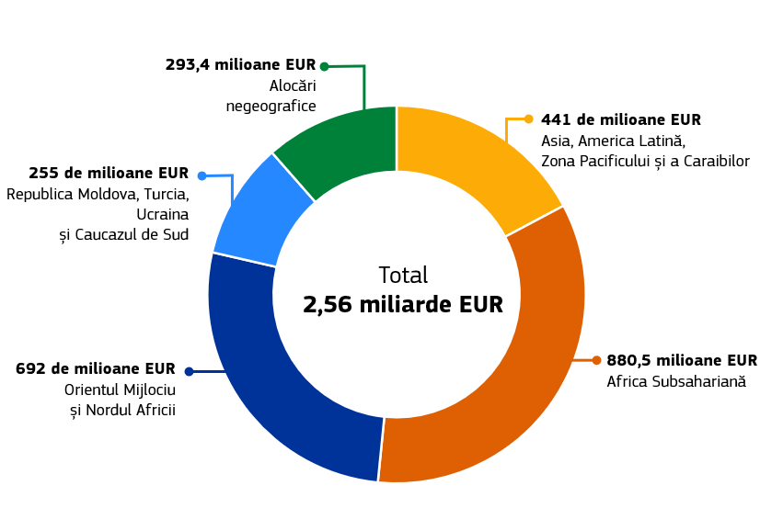
NOTĂ: Sprijinul pentru Republica Moldova, Turcia, Ucraina și Caucazul de Sud include 2 milioane EUR pentru Asia Centrală, alocate în cadrul Planului de punere în aplicare a ajutorului umanitar pentru Turcia.
În 2025, peste 110 milioane EUR au fost alocate pentru activitățile operaționale ale ReliefEU. În cursul anului 2025, finanțarea ReliefEU a fost mobilizată în total de 118 ori în 60 de țări, oferind un total de 53,5 milioane EUR sub formă de finanțare umanitară de urgență în prima linie. Capacitățile ReliefEU au răspuns la 20 de crize care au afectat 18 țări.

Atingerea obiectivelor împreună și pregătirea Uniunii noastre pentru viitor
Dorim un buget care să asigure capacitatea de acțiune a Europei într-o lume aflată în schimbare rapidă. Un buget mai rapid și mai ambițios. Mai simplu și mai flexibil. Un buget solid pentru momentul independenței Europei ().
Ursula von der Leyen
Președinta Comisiei Europene

Elaborarea unui buget ambițios pentru viitor
În 2025, Comisia a adoptat propunerea sa privind cadrul financiar multianual 2028-2034, menită să ofere un buget mai simplu, mai flexibil și adaptat exigențelor viitorului și să răspundă provocărilor geopolitice, economice și de sustenabilitate tot mai mari. La aproape 2 mii de miliarde EUR (echivalentul a 1,26 % din venitul național brut al UE), cu aproximativ 25 de miliarde EUR anual (0,11 % din venitul național brut al UE) pentru rambursarea împrumuturilor utilizate pentru finanțarea NextGenerationEU, acesta ar oferi un buget mai simplu, mai flexibil și mai bine direcționat pentru a sprijini independența, securitatea, prosperitatea, incluziunea și reziliența UE în următorul deceniu.
Propunerea Comisiei se bazează pe trei piloni principali:
- promovarea realizării priorităților UE la nivel local, regional și național prin noile planuri de parteneriat național și regional, în valoare de 865 de miliarde EUR;
- realizarea unei Europe mai competitive prin intermediul Fondului european pentru competitivitate și al programului Orizont Europa, în valoare de 409 miliarde EUR;
- construirea de parteneriate pe termen lung și reciproc avantajoase cu țări din afara UE prin intermediul instrumentului „Europa globală”, în valoare de 200 de miliarde EUR.
Acești piloni principali sunt completați de alte programe, inclusiv de programele emblematice ale UE pentru investiții în infrastructură (Mecanismul pentru interconectarea Europei) și pentru investiții în oameni și valori (Erasmus+ și AgoraEU).
În ansamblu, următorul cadru financiar multianual propus ar urma:
- să asigure o mai mare flexibilitate în cadrul bugetului UE, permițând astfel UE să acționeze și să reacționeze rapid atunci când se confruntă cu circumstanțe neprevăzute sau cu noi priorități de politică;
- să fie mai simplu, cu programe financiare ale UE mai raționalizate și mai armonizate, facilitând accesul cetățenilor și al întreprinderilor la oportunități de finanțare;
- să fie mai adaptabil la nevoile locale, cu planuri de parteneriat național și regional care să permită un impact mai bine direcționat și o mai mare flexibilitate pentru sprijinirea coeziunii economice, sociale și teritoriale în întreaga UE;
- să crească competitivitatea printr-un sprijin sporit pentru inovare, dezvoltare tehnologică și lanțuri de aprovizionare sigure;
- să stabilească noi resurse proprii pentru a asigura venituri adecvate pentru prioritățile UE, reducând în același timp la minimum presiunea asupra finanțelor publice naționale.
Propunerea prevede, de asemenea, o finanțare inovatoare prin intermediul a cinci noi resurse proprii, pentru a reduce presiunea asupra bugetelor naționale. Acestea vor oferi UE mijloacele necesare pentru a-și finanța prioritățile, rambursând în același timp sumele împrumutate de UE în cadrul NextGenerationEU și limitând contribuțiile naționale la bugetul UE. Acestea includ venituri din schema UE de comercializare a certificatelor de emisii, încasări din mecanismul de ajustare a carbonului la frontieră, o nouă resursă proprie bazată pe deșeurile electronice necolectate, o acciză pe tutun și o contribuție din partea întreprinderilor care își desfășoară activitatea și vând în UE și care au o cifră de afaceri netă de cel puțin 100 de milioane EUR.
Propunere privind cadrul financiar multianual 2028-2034
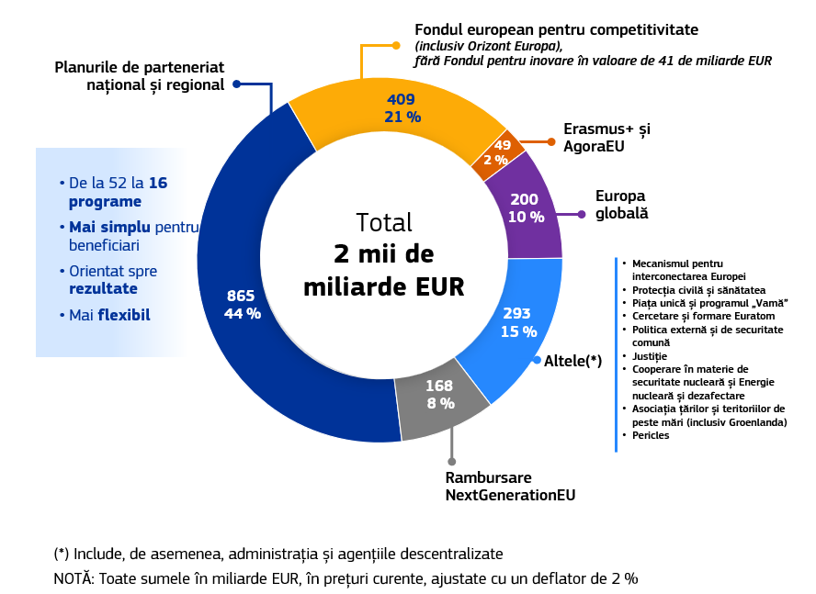

4. Priorități de politică orizontale în bugetul UE
Prezenta secțiune oferă informații cu privire la finanțarea inițiativelor legate de obiectivele privind clima, biodiversitatea, egalitatea de gen și ODD, astfel cum se prevede la punctul 16 literele (d)-(g) din Acordul interinstituțional din 16 decembrie 2020 (). De asemenea, se prezintă informații legate de contribuția bugetului UE la promovarea tranziției digitale.

Bugetarea verde
Comisia utilizează înverzirea bugetelor pentru a spori transparența bugetului UE și pentru a sprijini realizarea obiectivelor climatice și de mediu, în conformitate cu Acordul de la Paris și cu Pactul verde european.
Pentru a da greutate angajamentului său față de obiectivele sale climatice și de mediu, UE a stabilit ținte cantitative de cheltuieli pentru cadrul său financiar multianual 2021-2027 și pentru finanțarea aferentă NextGenerationEU. Concret, UE s-a angajat să aloce cel puțin 30 % din cadrul său financiar multianual și din bugetul NextGenerationEU cheltuielilor legate de climă, precum și 7,5 % din bugetul anual pentru 2024 și 10 % din bugetele anuale pentru 2026 și 2027 cheltuielilor cu protejarea și consolidarea biodiversității.
Contribuția preconizată (angajamente bugetare) la acțiuni climatice și la biodiversitate în perioada 2021-2027 (în milioane EUR)
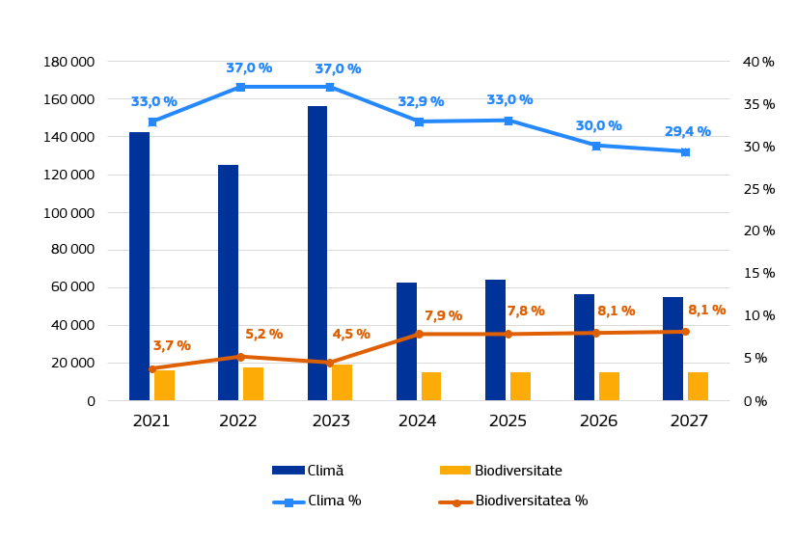
NOTĂ: Întrucât aceeași acțiune poate contribui la mai multe obiective, este important să se reamintească faptul că prioritățile orizontale (de exemplu, cifrele privind clima și biodiversitatea) nu pot fi adunate, evitându-se astfel dubla contabilizare.
Sursa: Comisia Europeană.
Datele disponibile pentru perioada 2021-2027 arată că bugetul UE, inclusiv NextGenerationEU, este pe drumul cel bun înspre atingerea obiectivului de 30 % în ceea ce privește integrarea aspectelor legate de climă în cursul perioadei, datorită contribuției solide din Mecanismul de redresare și reziliență și planul REPpowerEU. Cifrele prezentate în prezentul raport utilizează angajamentele anterioare pentru perioada 2021-2025 și creditele de angajament preconizate pentru perioada 2026-2027 ().
Fondul pentru inovare, finanțat din veniturile provenite din schema de comercializare a certificatelor de emisii și direcționat prin bugetul UE, oferă un impuls important obiectivelor climatice. Fondul pentru modernizare, un instrument extrabugetar finanțat prin schema de comercializare a certificatelor de emisii, contribuie, de asemenea, la eforturile statelor membre în domeniul climei.
În ceea ce privește integrarea aspectelor legate de biodiversitate, deși obiectivul ambițios pentru 2024 a fost atins, se preconizează că obiectivele pentru 2026 și 2027 nu se vor ridica la nivelurile ambițioase inițiale. Mai multe detalii sunt disponibile în secțiunea specifică biodiversității de mai jos.
Contribuțiile în materie de climă și biodiversitate sunt calculate pe baza creditelor de angajament, după cum se arată în continuare.
- În cazul gestiunii directe, estimările sunt elaborate pe baza celor mai recente date disponibile. Pentru estimările viitoare se utilizează programele de lucru, obiectivele sectoriale și valorile istorice.
- În cazul gestiunii partajate, cifrele referitoare la trecut și la viitor sunt prezentate pe baza programelor și a planurilor strategice ale PAC convenite cu statele membre și actualizate în conformitate cu rapoartele anuale.
- În cazul gestiunii indirecte, cifrele se bazează pe țintele existente și pe acordurile cu partenerii de implementare, împreună cu rapoartele anuale ale acestora.
- Cheltuielile anterioare sunt revizuite anual în urma unei analize a calității efectuate de departamentele Comisiei, care include informații suplimentare disponibile cu privire la proiectul selectat.

Accentul pe rezultate ()
49 de gigawați-oră de economii estimate în materie de eficiență energetică pe an generate de clădirile private și publice. | 1 380 de gigawați-oră suplimentari  capacitate instalată de energie din surse regenerabile.
124 de milioane de tone de dioxid de carbon echivalent evitate în fiecare an, din care aproape jumătate s-au realizat prin investiții în obligațiuni verzi NextGenerationEU. În plus, se preconizează o reducere de 962 de milioane de tone de dioxid de carbon din Fondul pentru inovare, proiectele în curs sau finalizate, în primii 10 ani de funcționare.

Este esențial să se pună un accent clar pe rezultate pentru o înverzire eficace a bugetului și pentru execuția bugetului UE în general. Rezultatele calculate pe baza indicatorilor disponibili pot fi utilizate pentru a direcționa mai bine cheltuielile și pentru a orienta mai bine bugetul Uniunii Europene. De asemenea, în acest mod se poate crește eficiența tranziției verzi prin îmbunătățirea responsabilității, care este importantă și din punctul de vedere al necesității de a contribui la mai multe angajamente internaționale.
Punerea accentului pe reducerea emisiilor prin eficiența energetică și pe extinderea energiei din surse regenerabile este esențială pentru îndeplinirea obiectivelor UE privind neutralitatea climatică și pentru atingerea țintelor pentru 2030. Rezultatele de mai sus arată că bugetul UE ajută statele membre să își diversifice mixul energetic și să își reducă treptat dependența de combustibilii fosili. Acest lucru duce la scăderea costurilor energiei și a emisiilor de gaze cu efect de seră și de poluanți atmosferici, contribuind la combaterea schimbărilor climatice.

Măsurarea impactului investițiilor NextGenerationEU
În decembrie 2025, Comisia a publicat al treilea raport anual de impact pentru obligațiunile verzi NextGenerationEU. Rapoartele marchează o realizare majoră în ceea ce privește transparența, permițând măsurarea impactului concret asupra climei al investițiilor finanțate prin aceste obligațiuni.
Valorificând cadrul solid al Uniunii Europene în materie de obligațiuni verzi, raportul se bazează pe analize detaliate ale jaloanelor și țintelor stabilite pentru investițiile finanțate prin obligațiuni verzi în cadrul Mecanismului de redresare și reziliență. Acest lucru oferă baza de calcul a impactului lor asupra climei, permițând măsurarea progreselor înregistrate pe calea către un viitor durabil și asigurând o legătură directă între finanțare și impactul asupra climei.
Analiza arată că, după încheierea punerii în aplicare, investițiile în obligațiuni verzi NextGenerationEU au potențialul de a evita un volum total de emisii de gaze cu efect de seră de 53,4 milioane de tone de dioxid de carbon echivalent pe an – echivalentul a 1,5 % din emisiile totale ale UE în 2022. Raportul estimează o reducere anuală actuală de 14,0 milioane de tone de dioxid de carbon echivalent, o cifră care reprezintă 26,2 % din cantitatea totală preconizată și continuă să crească pe măsură ce se accelerează punerea în aplicare a Mecanismului de redresare și reziliență (comparativ cu 2,7 % în 2024).

Activitățile sprijinite de UE și taxonomia UE pentru finanțarea durabilă
Pentru al treilea an consecutiv, „fișele de performanță a programelor” (anexa 4 la prezentul raport) ale mai multor programe-cheie din bugetul UE includ o analiză a modului în care activitățile sprijinite de acestea se raportează la taxonomia UE pentru activități durabile. Această adăugire oferă un punct de plecare important pentru viitoarele analize ale modului în care cheltuielile UE contribuie la un viitor mai verde ().
Deși analiza relației dintre activitățile sprijinite și taxonomia în cadrul Mecanismului de redresare și reziliență a fost detaliată anterior în contextul raportării privind obligațiunile verzi NextGenerationEU,
domeniul de aplicare acoperă programe suplimentare care pot investi în activități acoperite de taxonomia UE.
Această abordare oferă o imagine mai cuprinzătoare a angajamentului UE față de finanțarea durabilă în cadrul diverselor sale inițiative.

Sprijin pentru obiectivele climatice și de mediu în perioada 2028-2034
bugetul pe termen lung
Evaluarea impactului () care stă la baza propunerii Comisiei de regulament privind performanța a evidențiat învățămintele desprinse din actuala perioadă de programare. Aceasta a identificat o serie de evoluții pozitive și provocări, cum ar fi lipsa unei metodologii armonizate de urmărire a contribuțiilor la obiectivele verzi în cadrul programelor bugetare ale UE, suprapunerile în ceea ce privește urmărirea între climă și biodiversitate și lipsa unor obiective specifice programului pentru biodiversitate.
Prin urmare, pentru cadrul financiar multianual 2028-2034, Comisia a propus un obiectiv de cheltuieli de 35 % din bugetul UE, care acoperă toate obiectivele climatice și de mediu, inclusiv economia circulară, apa și aerul curat, pe lângă atenuarea schimbărilor climatice și adaptarea la acestea, precum și biodiversitatea, evitând în același timp riscurile de dublă contabilizare. Propunerea include, de asemenea, obiective de cheltuieli specifice fiecărui program pentru planurile de parteneriat național și regional, Fondul european pentru competitivitate, Orizont Europa, Mecanismul pentru interconectarea Europei și Europa globală. Contribuția tuturor programelor bugetare ale UE la politicile climatice și de mediu va fi urmărită în conformitate cu o metodologie armonizată prevăzută în Regulamentul privind performanța, permițând urmărirea contribuțiilor relevante pentru Pactul verde european.
Propunerea de Regulament privind performanța introduce, de asemenea, pentru prima dată, un set armonizat de indicatori de realizare și de rezultat aplicabili tuturor programelor bugetare ale UE. Acest lucru ar permite agregarea datelor privind performanța la nivelul bugetului UE și ar consolida monitorizarea acțiunilor climatice și a protecției mediului. Cadrul include indicatori precum „emisiile anuale de GES evitate (tCO2e)”, „capacitatea energetică nouă sau suplimentară instalată în producția de energie electrică (MW)” și „hectarele de zone protejate sau refăcute”.
Comisia a propus, de asemenea, o abordare orizontală și sistemică pentru a integra principiul de „a nu prejudicia în mod semnificativ” în toate programele UE. Orientările privind principiul de „a nu prejudicia în mod semnificativ” vor defini condițiile de mediu și climatice, pe baza învățămintelor desprinse din punerea în aplicare a principiului de „a nu prejudicia în mod semnificativ” în programele existente.

Integrarea politicilor climatice

Exemple de realizări
Proiectele LIFE au realizat o reducere de 14 162 593 de tone de dioxid de carbon echivalent pe an, economii anuale de energie primară de 8 332 de gigawați-oră și o producție suplimentară de energie din surse regenerabile de 3 153 de gigawați-oră pe an. Peste 3,5 milioane de cetățeni au beneficiat de reducerea vulnerabilității la schimbările climatice. | În cadrul instrumentului „Europa globală” (Instrumentul de vecinătate, cooperare pentru dezvoltare și cooperare internațională), UE promovează în mod activ tranziția verde în cadrul Parteneriatului estic prin programe specifice care produc rezultate concrete. Programul EU4Climate pentru reziliență (17 milioane EUR) oferă sprijin tehnic și proiecte-pilot pentru consolidarea adaptării la schimbările climatice la nivel municipal, ajutând țările partenere să își îndeplinească angajamentele asumate în cadrul Acordului de la Paris și să se alinieze la legislația UE.
În cadrul misiunii „Orașe” a programului Orizont Europa, 103 orașe s-au angajat în mod oficial să atingă neutralitatea climatică, cu o reducere preconizată a emisiilor de dioxid de carbon egală cu aproximativ 6,2 % din totalul UE în 2023. | În cadrul PAC, acțiunile de îmbunătățire a sechestrării și stocării carbonului în soluri și biomasă au fost puse în aplicare pe 38 % din suprafața agricolă a UE.
Politica de coeziune joacă un rol esențial în consolidarea adaptării la schimbările climatice nu numai prin investiții în infrastructură, ci și prin sprijinirea dezvoltării și a punerii în aplicare a strategiilor de adaptare la schimbările climatice. Până la sfârșitul anului 2025, fondurile au sprijinit crearea a 52 de strategii în toate regiunile UE, asigurând o abordare structurată și pe termen lung a rezilienței.

Cât cheltuim?
Contribuția la componenta climatică în perioada 2021-2027 (în milioane EUR)
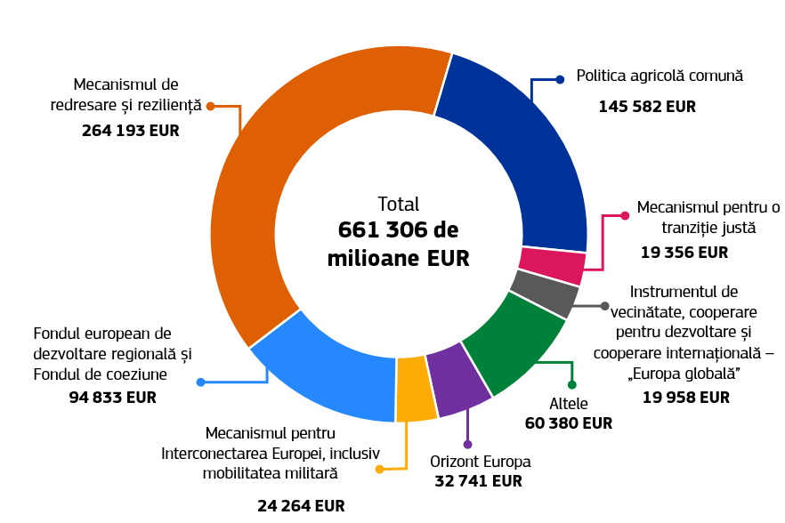
Sursa: Comisia Europeană.
În perioada 2021-2027, se preconizează că bugetul UE – inclusiv NextGenerationEU – va contribui cu 662 de miliarde EUR la obiectivele de integrare a politicilor climatice, care reprezintă 34 % din pachetul bugetar, depășind obiectivul inițial de 30 %. În plus, prin intermediul programului InvestEU, se preconizează că bugetul UE va contribui la mobilizarea unor investiții în valoare de peste 128 de miliarde EUR pentru a îndeplini obiectivele climatice ale UE.

Diferențierea între cheltuielile legate de atenuarea schimbărilor climatice și cele legate de adaptarea la acestea
În temeiul acordului interinstituțional din 16 decembrie 2020, Comisia s-a angajat să raporteze cu privire la cheltuielile legate de climă, făcând distincție între atenuarea schimbărilor climatice și adaptarea la acestea, acolo unde este posibil. Pentru a permite o astfel de raportare, a fost comandat un studiu extern pentru a contribui la elaborarea unei metodologii de dezagregare a cheltuielilor legate de climă în cadrul acestor două dimensiuni.
Metodologia a fost concepută pentru a evita crearea de sarcini administrative suplimentare prin valorificarea sistemului existent de domenii de intervenție utilizate în temeiul Regulamentului privind dispozițiile comune pentru fondurile de coeziune și Mecanismul de redresare și reziliență. Pentru programele de acțiune externă, au fost utilizate metodologiile existente, în timp ce pentru PAC metodologia a fost elaborată ca parte a unui studiu specific comandat pentru această politică.
Contribuția la componenta climatică în perioada 2021-2025, defalcată în atenuarea schimbărilor climatice și adaptarea la schimbările climatice
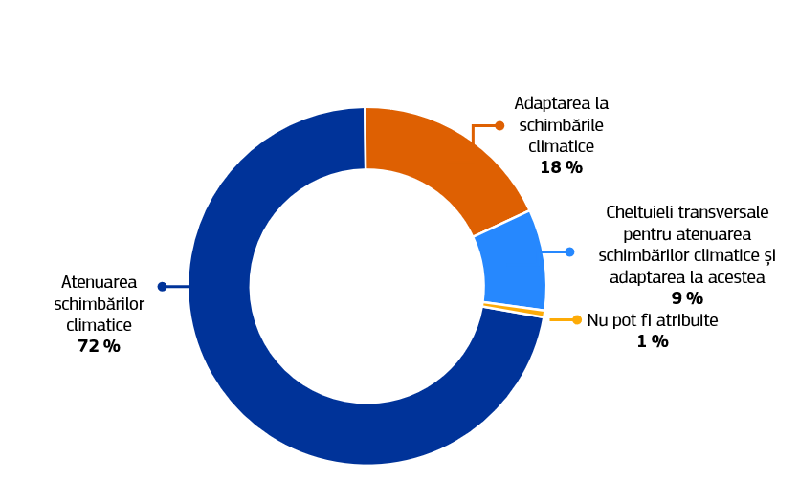
NOTĂ: Cifrele pentru PAC se referă numai la perioada 2023-2025.
Sursa: Comisia Europeană.

Integrarea biodiversității

Exemple de realizări
65 de milioane de hectare de teren sunt vizate de proiecte selectate pentru protecția împotriva incendiilor de vegetație în cadrul fondurilor politicii de coeziune. Serviciile de monitorizare Copernicus contribuie la monitorizarea schimbărilor din ecosisteme și a pierderii biodiversității, în sprijinul Strategiei UE privind biodiversitatea, al Regulamentului UE privind refacerea naturii, al Convenției privind diversitatea biologică și al raportării cu privire la ODD. | În cadrul programului LIFE, pierderea biodiversității a fost oprită sau inversată pe 2,0 milioane de hectare de habitate, iar 557 de specii au beneficiat de eforturi de conservare.
2 691 de măsuri care contribuie la o „stare ecologică bună” au fost selectate între 2022 și 2024 în cadrul Fondului european pentru afaceri maritime, pescuit și acvacultură. | 41 de milioane de hectare (25,3 % din terenurile agricole ale UE) fac obiectul măsurilor de conservare a biodiversității și al angajamentelor de refacere în 2024 în cadrul PAC.

Cât cheltuim?
Contribuția la biodiversitate în perioada 2021-2027 (în milioane EUR)
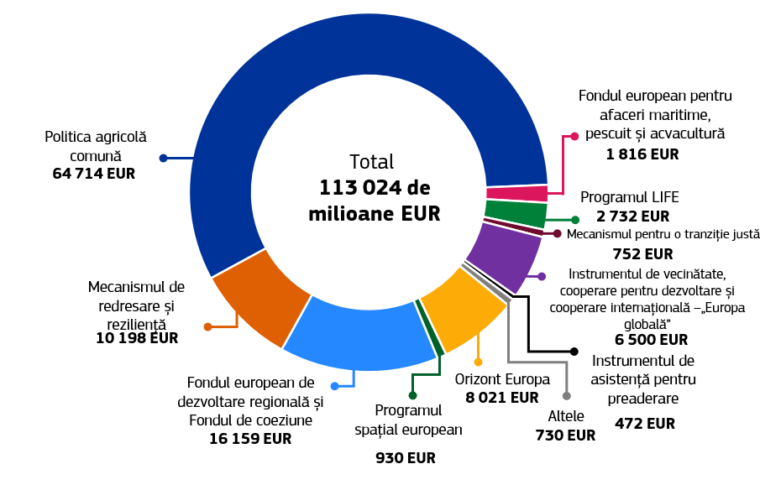
Sursa: Comisia Europeană.
Pentru perioada 2021-2027, bugetul UE – inclusiv NextGenerationEU – contribuie cu 113 miliarde EUR, sau 5,8 % din bugetul total, la obiectivele de integrare a biodiversității. Deși obiectivul ambițios de a aloca 7,5 % din bugetul UE pentru biodiversitate în 2024 a fost atins, se preconizează că obiectivele de 10 % pentru 2026 și 2027 nu vor atinge nivelul ambițiilor inițiale.
Metodologia PAC pentru perioada 2023-2027 oferă rezultate mai detaliate și mai exacte în comparație cu perioada anterioară. Începând cu proiectul de buget 2024, contribuția PAC la biodiversitate este estimată de Comisie prin aplicarea unor coeficienți (100 %, 40 % și 0 %) și factori de ponderare (100 %, 70 % și 50 %) ai UE care urmăresc să reflecte contribuția diferențiată a fiecărui tip de intervenții la îndeplinirea obiectivelor privind biodiversitatea. În plus, având în vedere modul în care sunt concepute PAC și politica de coeziune – și programarea financiară a celor două programe – nu este posibil să se aloce resurse pentru anumiți ani, deoarece proiectele au un caracter multianual care nu poate fi atribuit unui singur an.

Integrarea aspectelor legate de egalitatea de gen
Ca răspuns la disparitățile de gen persistente și la inegalitățile intersecționale, UE și-a intensificat eforturile de a
avea un buget și un proces de elaborare a politicilor mai favorabile incluziunii. Provocări precum criza costului vieții, disparitățile în ceea ce privește sarcina de îngrijire și accesul inegal la locuri de muncă digitale și verzi au evidențiat necesitatea unor investiții susținute
în ceea ce privește egalitatea de gen.
Prin urmare, integrarea perspectivei de gen este acum integrată în principalele politici și programe de finanțare ale UE, inclusiv în Fondul social european Plus, Fondul european de dezvoltare regională, Fondul pentru o tranziție justă, Orizont Europa, PAC și Instrumentul de vecinătate, cooperare pentru dezvoltare și cooperare internațională – „Europa globală”. Aceste instrumente promovează accesul egal la resurse, participarea economică și protecția socială, precum și prevenirea violenței legate de conflicte și participarea la procesele de pace – în special pentru femei și grupurile subreprezentate.
Privind în perspectivă, în martie 2026 a fost publicată o nouă strategie privind egalitatea de gen pentru perioada 2030-2026, ca urmare a orientărilor politice din 2024 ale Comisiei pentru perioada 2024-2029. Strategia nu se bazează numai pe realizările anterioare, ci stabilește și un nou criteriu de referință pentru promovarea egalității de gen, marcând un pas decisiv înainte atât în ceea ce privește ambiția, cât și responsabilitatea. Aceasta răspunde provocărilor emergente printr-o abordare mai solidă și mai orientată spre viitor, îmbunătățind în același timp în mod semnificativ modul în care sunt urmărite și măsurate contribuțiile financiare la egalitatea de gen.

Exemple de realizări
Programul „Cetățeni, egalitate, drepturi și valori” a contribuit în mod semnificativ la cei trei piloni din strategia UE privind egalitatea de gen, 25 % din bugetul programului fiind consacrat egalității de gen ca obiectiv principal. În 2025, acest lucru a fost determinat în principal de cererea de propuneri Daphne, care urmărește să prevină și să combată violența bazată pe gen și violența împotriva copiilor, pentru care 15,4 milioane EUR din 23 de milioane EUR au contribuit la punctajul 2. În ansamblu, aproximativ 54 % din bugetul programului a fost alocat punctajului de gen 1, ceea ce demonstrează o integrare puternică a perspectivei de gen în toate acțiunile programului.
În cadrul programului Orizont Europa, egalitatea de gen este o prioritate transversală. În cadrul programului, cercetarea și inovarea contribuie la egalitatea de gen în primul rând prin integrarea efectivă a dimensiunii de gen în conținutul cercetării și inovării, și anume luarea în considerare a diferențelor de sex și de gen în obiectivele de cercetare, metodologii, colectarea datelor, analiză și rezultate. Proiectul Improve sprijină victimele violenței domestice – în special pe cele din grupurile marginalizate – prin dezvoltarea de instrumente de IA pentru raportare, detectare și asistență. În plus, proiectul „grass ceiling” (clusterul 6) abordează inegalitățile de gen prin conceperea de soluții împreună cu femeile inovatoare din mediul rural. Prin intermediul centrelor comunitare, acesta reunește fermierele, responsabilii de întreprinderi, instituțiile financiare și cercetătorii pentru a identifica barierele, a crea în comun sisteme de sprijin și a genera noi întreprinderi, parteneriate și recomandări de politică.
Cu o finanțare de 2,4 milioane EUR, Fondul social european Plus sprijină proiectul „FairPlusService” din Austria pentru a consolida dezvoltarea profesională și formarea continuă a femeilor cu un nivel scăzut de calificare și necalificate în mod formal, promovând egalitatea de șanse și capacitarea. Inițiativa vizează femeile cu calificări formale limitate, oferind o serie de măsuri de sprijinire a ocupării forței de muncă, cum ar fi furnizarea de formare compactă și de unități de învățare de scurtă durată pentru a stimula dezvoltarea continuă a competențelor, precum și servicii personalizate de consultanță și îndrumare atât pentru întreprinderile austriece, cât și pentru femei. Proiectul se axează pe sectoare-cheie precum comerțul, turismul, asistența medicală și socială și educația, în care sunt furnizate servicii de consiliere pentru a elimina lacunele în materie de competențe și pentru a promova avansarea în carieră. Aceste servicii sunt completate de eforturi ample de informare și de inițiative ample de schimb de cunoștințe pentru a asigura un impact pe termen lung. În general, proiectul urmărește să promoveze stabilitatea pe termen lung a ocupării forței de muncă, egalitatea de gen și participarea pe piața forței de muncă pentru unele dintre cele mai vulnerabile femei din Austria.
Fondul european de dezvoltare regională continuă să joace un rol esențial în promovarea egalității de gen printr-o abordare duală a integrării perspectivei de gen și prin intervenții specifice. Pentru perioada de programare 2021-2027, o sumă totală de 19,9 miliarde EUR a fost alocată pentru măsuri care vizează egalitatea de gen și integrarea dimensiunii de gen. De exemplu, acest sprijin va facilita participarea femeilor la cercetare și inovare, va integra o perspectivă de gen în dezvoltarea urbană durabilă și în tranzițiile către energia din surse regenerabile și va atenua sarcinile disproporționate de îngrijire suportate de femei prin îmbunătățirea accesului la servicii de îngrijire de calitate.
Mecanismul de redresare și reziliență a sprijinit o gamă largă de măsuri care contribuie la egalitatea de gen. Printre acestea se numără investițiile și reformele concepute special pentru a combate inegalitățile bazate pe gen (punctaj 2, care contribuie la acest obiectiv cu aproximativ 12,4 miliarde EUR pe durata de viață a Mecanismului de redresare și reziliență) și alte tipuri de investiții și reforme care contribuie direct sau indirect la egalitatea de gen (punctaj 1, care corespunde unei sume de aproximativ 5,7 miliarde EUR). De exemplu, o măsură concepută special pentru a aborda inegalitățile de gen este reforma portugheză de combatere a inegalităților dintre femei și bărbați, care acordă un sigiliu întreprinderilor cu o diferență de remunerare redusă între femei și bărbați. Printre măsurile care contribuie direct sau indirect la egalitatea de gen se numără investiții și reforme care îmbunătățesc accesul la îngrijirea pe termen lung și calitatea acesteia, pentru care femeile suportă în mod tradițional o sarcină disproporționată în gospodăriile din Cehia, Estonia, Spania, Cipru, Lituania, Austria, Polonia, Slovenia și Slovacia.
În cadrul Instrumentului de asistență pentru preaderare III, în 35 % din totalul acțiunilor adoptate în perioada 2021-2025 egalitatea de gen este un obiectiv semnificativ sau principal, iar într-un număr tot mai mare de acțiuni la nivel național și regional egalitatea de gen este obiectivul principal. Aceste acțiuni specifice includ, printre altele, combaterea violenței bazate pe gen în Macedonia de Nord prin intermediul acțiunii „We care: United we stand to fight against sexual and gender-based violence” (Ne pasă: Uniți susținem lupta împotriva violenței sexuale și bazate pe gen), care capacitează organizațiile societății civile să încurajeze schimbări comportamentale pozitive în întreaga societate pentru protecția eficace a femeilor. În Albania, UE sprijină participarea egală și rolul de lider prin intermediul „UE pentru egalitatea de gen II – Instrumentul pentru egalitatea de gen în Albania”, care urmărește să promoveze aplicarea consecventă de către autoritățile naționale a unei guvernanțe care ia în considerare dimensiunea de gen, să consolideze egalitatea, să combată discriminarea și să consolideze capacitarea femeilor și drepturile omului, în conformitate cu acquis-ul UE privind egalitatea de gen.
În cadrul Instrumentului de vecinătate, cooperare pentru dezvoltare și cooperare internațională – „Europa globală”, în perioada 2021-2025, ponderea acțiunilor externe care contribuie la egalitatea de gen și la capacitarea femeilor a ajuns la 83 %, iar dintre acestea, 4,7 % (aproximativ 90 de programe la nivel național, regional și mondial) aveau ca obiectiv principal egalitatea de gen. De exemplu, programul „Advocacy, Coalition Building and Transformative Feminist Action Programme” este o inițiativă în valoare de 22 de milioane EUR finanțată de UE și pusă în aplicare de ONU Femei. Programul consolidează mișcările pentru drepturile femeilor pentru a pleda și a colabora cu autoritățile publice în ceea ce privește reformele politice și juridice și mecanismele de responsabilizare pentru a pune capăt tuturor formelor de violență împotriva femeilor și fetelor, în special în contextul restrângerii spațiului civic.
În 2025, prin intermediul programului, organizațiile și activiștii pentru drepturile femeilor au modelat peste 20 de procese normative și politice globale și regionale, cum ar fi adoptarea Acordului Mercosur privind recunoașterea reciprocă a măsurilor de protecție pentru femeile aflate în situații de violență bazată pe gen, ratificarea Convenției nr. 190 a Organizației Internaționale a Muncii și cadrele de justiție și responsabilitate continentală, în special Convenția Uniunii Africane privind încetarea violenței împotriva femeilor și fetelor.

Cât cheltuim?
În conformitate cu Strategia privind egalitatea de gen 2020-2025, cadrul financiar multianual 2021-2027 și NextGenerationEU sprijină o serie de inițiative care promovează participarea femeilor pe piața forței de muncă, echilibrul dintre viața profesională și cea privată, infrastructura de îngrijire, antreprenoriatul în rândul femeilor și echilibrul de gen în educație și profesii. Finanțarea specifică sprijină, de asemenea, societatea civilă și instituțiile publice care combat violența bazată pe gen.
Comisia a elaborat o metodologie de urmărire a cheltuielilor legate de gen la nivel de program, în colaborare cu Institutul European pentru Egalitatea de Șanse între Femei și Bărbați și pe baza raportului din 2021 al Curții de Conturi Europene privind integrarea perspectivei de gen în bugetul UE ().
Începând cu exercițiul financiar 2023, a fost îmbunătățită monitorizarea cheltuielilor legate de egalitatea de gen prin includerea în fișele de performanță ale programelor a datelor defalcate în funcție de gen disponibile pentru fiecare program (anexa 4 la prezentul raport).
Alocarea bugetară a UE pentru punctajele privind egalitatea de gen
Alocarea bugetului UE pentru punctajele privind egalitatea de gen, pe baza agregării celor 2025 de intervenții eligibile pentru fiecare punctaj, este prezentată mai jos. În conformitate cu metodologia, un program se poate califica pentru unul sau mai multe punctaje legate de gen pe baza obiectivelor urmărite de intervențiile sale respective.
- Punctaj 2: intervențiile al căror obiectiv principal este îmbunătățirea egalității de gen au beneficiat de 1 % din bugetul UE executat în 2025 și au fost incluse în 13 programe.
- Punctaj 1: intervențiile pentru care egalitatea de gen reprezintă un obiectiv important și deliberat (fără a fi principalul motiv al intervenției) au beneficiat de 19 % din bugetul UE executat în 2025 și au fost incluse în 22 de programe.
- Punctaj 0*: intervențiile care au potențialul de a contribui la egalitatea de gen au beneficiat de 5 % din bugetul UE executat în 2025 și au fost incluse în 3 programe.
- Punctaj 0: intervențiile care nu au un impact semnificativ asupra egalității de gen au beneficiat de 76 % din bugetul UE executat în 2025 și au fost incluse în 53 de programe.
În 2025, aproape 20 % din bugetul UE a fost alocat măsurilor de sprijinire a egalității de gen (punctajele 2 și 1), marcând o continuare solidă față de anul precedent și confirmând că egalitatea de gen rămâne o prioritate puternică și consecventă în cadrul financiar al UE. Acest nivel susținut de ambiție demonstrează că promovarea egalității de gen nu este un efort punctual, ci un obiectiv care este luat în considerare în mod sistematic de la an la an în deciziile bugetare. Aceasta reflectă un angajament credibil și durabil, alături de o integrare aprofundată a perspectivei de gen în toate instrumentele bugetare. În sens mai larg, aceasta arată că UE integrează din ce în ce mai mult considerentele de gen în nucleul cheltuielilor sale, asigurându-se că resursele financiare sunt direcționate în mod consecvent către politici și programe care promovează egalitatea de gen în toate statele membre.
În termeni concreți, această prioritizare susținută se traduce printr-un sprijin financiar semnificativ: în 2025, UE a alocat o sumă totală de 37,5 miliarde EUR pentru proiecte de promovare a egalității de gen (punctajele de gen 2 și 1), consolidând atât amploarea, cât și credibilitatea angajamentului său în acest domeniu.
În ansamblu, rezultatele din 2025 reflectă progresele continue înregistrate în cadrul programelor UE, în ceea ce privește atât punerea în aplicare, cât și consolidarea capacității de raportare, permițând o înțelegere mai precisă și mai detaliată a modului în care bugetul UE contribuie la egalitatea de gen. Reducerea suplimentară a cheltuielilor clasificate la punctajul 0* ilustrează eforturile susținute de perfecționare a metodologiilor, de îmbunătățire a clarității și de identificare mai bună a cheltuielilor relevante din punctul de vedere al genului – sprijinind o recunoaștere mai precisă a dimensiunii de gen a bugetului UE.
În același timp, punctajul 0* a atins în prezent un nivel normal și preconizat de 5 %, ceea ce reprezintă un contrast frapant față de suma inițială raportată în 2021, și anume 95 %. În prezent, punctajul 0* reflectă în primul rând decalajul de timp inerent al anumitor tipuri de proiecte în care impactul perspectivei de gen poate fi demonstrat numai în timp. Acest lucru confirmă faptul că punctajul 0* nu mai este determinat de lacune metodologice sau în materie de capacitate, ci corespunde ciclului natural de viață al intervențiilor, ceea ce indică faptul că sistemul funcționează în prezent astfel cum s-a preconizat. Cu alte cuvinte, nu mai este sistemic, ci mai degrabă corelat cu o rată naturală. De exemplu, anumite acțiuni în care integrarea dimensiunii de gen în cercetare și inovare este obligatorie, cum ar fi cercetarea în cadrul programului Orizont Europa, necesită o evaluare ex post pentru a verifica modul în care a fost pusă în aplicare. Până când vor fi disponibile astfel de dovezi, acestor acțiuni li se atribuie un punctaj 0*, ceea ce indică un impact pozitiv probabil – dar încă nedemonstrat – asupra egalității de gen. În prezent, punctajul 0* se referă numai la aceste tipuri de proiecte.
Punctajele de gen ca procent din bugetul total al UE în 2025
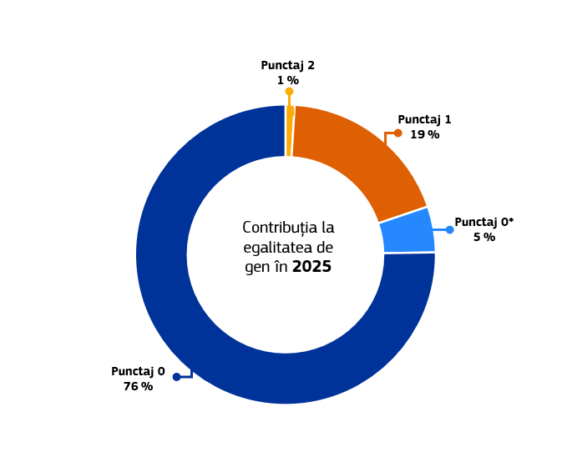
Sursa: Comisia Europeană.

Rezultatele agregate pentru perioada 2021-2025
Cheltuielile anterioare sunt revizuite anual printr-o analiză a calității efectuată de departamentele Comisiei, care include informații suplimentare disponibile cu privire la proiectele selectate. Acest lucru este valabil în special pentru măsurile cărora li s-a atribuit un punctaj de gen de 0* în anii precedenți. În acest context, reevaluarea a concluzionat că, în perioada 2021-2025, 13 % din cheltuielile de la bugetul UE au contribuit la promovarea egalității de gen (punctajele de gen 1 și 2), ridicându-se la o sumă semnificativă de 190 de miliarde EUR în acești cinci ani.
În același timp, ponderea bugetului UE în cadrul punctajului de gen 0* a scăzut constant, situându-se în prezent la doar 3 % pentru perioada de patru ani. Acest lucru reflectă eficacitatea eforturilor continue de analiză și reevaluare ale Comisiei, care au contribuit la o înțelegere mai precisă și mai clară a sprijinului bugetar al UE pentru egalitatea de gen. Pentru perioada 2021-2025, 84 % din alocări au primit punctajul 0, ca urmare a reevaluării sistematice a cheltuielilor aferente punctajului 0* din 2021 până în 2025.
Angajamentele financiare asumate în această perioadă de cinci ani au avut un impact tangibil în diferite domenii, inclusiv ocuparea forței de muncă, protecția socială și capacitarea economică, consolidând rolul UE de lider mondial în finanțarea egalității de gen.
Punctajele de gen ca procent din bugetul total al UE (2021-2025)
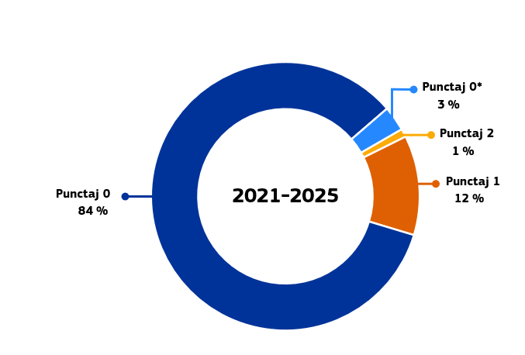
Sursa: Comisia Europeană.

Date defalcate în funcție de gen
Anul acesta, pentru a treia oară, fișele de performanță a programelor (anexa 4 la prezentul raport), care furnizează informații detaliate privind performanța la nivel de program, au fost îmbunătățite pentru a include informațiile relevante defalcate în funcție de gen disponibile pentru fiecare program. Acestea cuprind o gamă largă de date defalcate în funcție de gen, menite să îmbunătățească monitorizarea performanței programului în ceea ce privește egalitatea de gen. În cazul unora dintre programe, în special cele care fac obiectul gestiunii partajate și indirecte, disponibilitatea datelor defalcate în funcție de gen este limitată de regulamentele programelor și de acordurile de punere în aplicare. În perspectiva cadrului financiar multianual de după 2027, articolul 44 din Regulamentul financiar prevede ca datele referitoare la indicatorii de performanță ai programelor financiare să fie defalcate în funcție de gen, atunci când acest lucru este fezabil și adecvat, în conformitate cu normele sectoriale relevante. Pe această bază, Comisia a propus un regulament privind performanța în iulie 2025. Acesta prevede ca aceste date să fie defalcate în funcție de gen pentru un set de indicatori, acolo unde este relevant și fezabil. Acesta este un pas important pentru îmbunătățirea monitorizării egalității de gen în cadrul programelor UE. Acesta completează, de asemenea, orientările actualizate privind o mai bună legiferare, care asigură faptul că viitoarele evaluări ex ante ale impactului programelor de cheltuieli relevante iau în considerare egalitatea de gen încă de la început.
Exemple de date defalcate în funcție de gen raportate în fișele de performanță a programelor (anexa 4 la prezentul raport)
- În cadrul Mecanismului de redresare și reziliență, statele membre raportează date defalcate în funcție de gen pentru rezultatele și realizările obținute cu sprijinul Mecanismului de redresare și reziliență în cadrul indicatorilor comuni 8, 10, 11 și 14. De exemplu, în centrele de cercetare sprijinite de Mecanismul de redresare și reziliență au fost angajați 34 900 de cercetători bărbați și 23 400 de cercetători femei în echivalent normă întreagă în 2025 (indicatorul comun 8). Până în prezent, numărul participanților la educație și formare sprijiniți prin Mecanismul de redresare și reziliență s-au ridicat la un total de 12,9 milioane de participanți din toate grupele de vârstă. Din total, au fost raportate 7,7 milioane de femei și 5,2 milioane de bărbați (indicatorul comun 10). Numărul total de 7 milioane de persoane care desfășoară activități de ocupare a forței de muncă sau de căutare a unui loc de muncă sprijinite de Mecanismul de redresare și reziliență este împărțit în 3,7 milioane de femei și 3,3 milioane de bărbați din toate grupele de vârstă (indicatorul comun 11). Numărul tinerilor cu vârste cuprinse între 15 și 29 de ani care au primit sprijin din partea Mecanismului de redresare și reziliență s-a ridicat la 863 200 de bărbați și 893 400 de femei (indicatorul comun 14).
- În cadrul programului Orizont Europa, începând din ianuarie 2026, femeile coordonau 32 % din proiectele programului Orizont Europa (6 281 de femei). Există variații mari în cadrul programului: ponderea femeilor este mai mare în acțiunile orientate spre științe sociale (clusterul 2: 45 %) și mai scăzută în cazul celor axate pe industrie (clusterul 4: 23 %). Femeile reprezintă 53,1 % din membrii consiliilor de administrație și ai grupurilor de experți din cadrul programului Orizont Europa, 55,6 % în grupurile oficiale de experți (70 de femei) și 49,3 % în grupurile speciale (40 de femei). În rândul cercetătorilor din cadrul programului Orizont Europa, femeile au reprezentat 38,3 % (101 142), comparativ cu 61,6 % pentru bărbați (162 705), în timp ce 0,05 % dintre persoane au fost identificate ca fiind non-binare (128).
- În cadrul Erasmus+, în 2024 femeile au profitat de 60 % din oportunitățile de mobilitate oferite de program. Distribuția de gen variază în funcție palierul educației; cel mai mare procent de femei se îndreaptă spre învățarea în rândul adulților (69,3 %), urmat de învățământul școlar (65,3 %), învățământul superior (60,4 %), educația pentru tineret (57,6 %) și învățământul profesional (54,3 %) și sportul (41,7 %)
- În cadrul PAC, numărul total de fermieri care au primit sprijin direct (date provizorii pentru 2024) a fost de 5 604 178, din care: femei: 1 768 426 (31,6 %); bărbați: 3 553 350 (63,4 %); persoane non-binare: 250 (0,0 %); nicio prevalență: 209 340 (3,7 %) și preferă să nu răspundă: 72 812 (1,3 %).
- În cadrul Fondului social european Plus, toți indicatorii comuni privind participanții sunt defalcați în funcție de gen. Până la sfârșitul anului 2025, au fost sprijiniți 16,0 milioane de participanți, dintre care 8,4 milioane erau femei, 7,5 milioane erau bărbați, iar 0,1 milioane erau persoane non-binare.
- În cadrul Instrumentului de asistență pentru preaderare III, 393 418 persoane au beneficiat în mod direct de intervenții sprijinite de UE care vizează reducerea inegalităților sociale și economice. Datele disponibile defalcate pe sexe indică faptul că cel puțin 202 532 au fost femei și 191 068 au fost bărbați.
- În cadrul programului de ajutor umanitar, procentul beneficiarilor defalcați în funcție de gen în 2025 este următorul: 50 % femei, 42 % bărbați, 8 % de gen necunoscut ().

Sprijinirea egalității de gen în bugetul pe termen lung pentru perioada 2028­2034
În cursul cadrului financiar multianual 2021-2027, integrarea dimensiunii de gen în buget a fost consolidată prin introducerea unei metodologii specifice de urmărire a cheltuielilor în 2021 și prin integrarea dimensiunii de gen în unele dintre programele bugetare ale UE. Aceste progrese au avut ca rezultat alocarea a 13 % din bugetul UE în perioada 2021-2025 pentru sprijinirea egalității de gen. În același timp, există posibilități clare de a realiza progrese suplimentare, deoarece marea majoritate a cheltuielilor (aproximativ 84 %) rămân clasificate la punctajul 0, ceea ce indică faptul că nu s-a identificat nicio contribuție. Acest lucru reflectă, în parte, dispozițiile inconsecvente din cadrul programelor, inclusiv în ceea ce privește monitorizarea, disponibilitatea limitată a datelor privind egalitatea de gen, precum și integrarea limitată a considerentelor privind egalitatea de gen în evaluările impactului care stau la baza actelor de bază ale programelor pentru perioada 2021-2027. Aceste limitări au scăzut eficacitatea globală a integrării dimensiunii de gen în buget și subliniază necesitatea unui cadru bugetar al UE mai solid și mai armonizat pentru a sprijini și a monitoriza obiectivele privind egalitatea de gen.
Ca răspuns la aceste provocări, Comisia a propus Regulamentul privind performanța pentru cadrul financiar multianual 2028-2034. În temeiul propunerii Comisiei, egalitatea de gen va rămâne pe deplin integrată ca principiu orizontal în toate programele bugetare ale UE, în conformitate cu cerințele Regulamentului financiar. Aceasta va permite consolidarea sprijinului pentru obiective precum accesul egal la piața muncii, condițiile de muncă echitabile, antreprenoriatul în rândul femeilor, participarea la cercetare și inovare și combaterea violenței bazate pe gen.
Pentru prima dată, Regulamentul privind performanța introduce norme orizontale obligatorii pentru operaționalizarea egalității de gen în toate modurile de gestiune, asigurându-se că aspectele legate de egalitatea de gen sunt integrate pe parcursul întregului ciclu de elaborare a politicilor – de la planificare la punere în aplicare și evaluare. De asemenea, acesta consolidează monitorizarea și responsabilitatea prin solicitarea de date defalcate în funcție de gen în indicatorii de performanță, acolo unde este relevant și fezabil. În plus, acesta introduce o metodologie îmbunătățită de urmărire a cheltuielilor, pe baza învățămintelor desprinse din perioada 2021-2027, care clasifică cheltuielile în funcție de contribuția lor la egalitatea de gen (punctajele 2, 1 și 0). Orientările specifice privind egalitatea de gen vor sprijini punerea în aplicare a metodologiei de urmărire.
În ansamblu, cadrul propus pentru cadrul financiar multianual 2028-2034 consolidează egalitatea de gen ca principiu transversal în toate programele de finanțare ale UE, consolidând integrarea acesteia în conceperea, execuția și monitorizarea cheltuielilor UE. Scopul său este de a se asigura că egalitatea de gen rămâne un factor central în execuția bugetului UE.

Urmărirea digitală
Tranziția digitală este un element central al agendei Comisiei privind competitivitatea. Pe lângă consolidarea competitivității UE, inclusiv a poziției de lider în inovarea în domeniul IA, aceasta servește drept catalizator vital pentru prosperitate, redresare economică și reziliență, permițând în același timp soluții inovatoare pentru abordarea provocărilor globale.
În 2021, Comisia și-a prezentat viziunea privind transformarea digitală a Uniunii Europene până în 2030, cu o busolă pentru dimensiunea digitală în cadrul deceniului digital al UE, care evoluează în jurul a patru dimensiuni digitale:
- competențe,
- infrastructuri digitale sigure și sustenabile,
- transformarea digitală a întreprinderilor și
- digitalizarea serviciilor publice.
La 14 decembrie 2022, colegiuitorii au adoptat programul de politică privind deceniul digital, preluând Busola pentru dimensiunea digitală și viziunea acesteia, stabilind obiective cantitative ale UE pentru cele patru puncte cardinale care trebuie atinse până în 2030 și instituind un mecanism de cooperare cu statele membre pentru a progresa în direcția atingerii acestor obiective.

Exemple de realizări
20 de milioane de locuințe au obținut acces la rețele de internet de foarte mare capacitate, inclusiv la rețele 5G și la viteze exprimate în gigabiți, prin măsuri în cadrul Mecanismului de redresare și reziliență, al InvestEU și al fondurilor de coeziune până la sfârșitul anului 2025. | 13 jocuri video, a căror dezvoltare a fost sprijinită de componenta media a programului „Europa creativă”, au primit 34 de nominalizări în cadrul celor mai importante concursuri din industrie () în 2025.
În cadrul Mecanismului pentru interconectarea Europei, în 2025 a fost creată o capacitate suplimentară de 10 362 de terabiți pe secundă prin instalarea de rețele magistrale, inclusiv cabluri submarine. | În 2025, 19 fabrici de IA au început să fie implementate în 16 state membre, oferind întreprinderilor nou-înființate, întreprinderilor mici și mijlocii și cercetătorilor din domeniul IA acces la calculatoare de înaltă performanță optimizate pentru IA, formare în domeniul IA și expertiză tehnică pentru a promova cercetarea de vârf și aplicațiile de IA. Fabricile de IA beneficiază de rețeaua publică de supercalcul de prim rang la nivel mondial instituită de întreprinderea comună pentru calculul european de înaltă performanță.

Cât cheltuim?
Exercițiul din 2026 de realizare a bilanțului pentru estimarea cheltuielilor UE pentru tranziția digitală a fost realizat pentru execuția din perioada 2021-2025 a bugetului UE pentru perioada 2021-2027. Constatările arată că bugetul UE, inclusiv NextGenerationEU, canalizează contribuții semnificative către toate dimensiunile esențiale ale tranziției digitale. Ambiția Comisiei este de a se baza pe constatări pentru a elabora o metodologie cuprinzătoare și solidă de măsurare a contribuției globale a bugetului UE la tranziția digitală în toate programele.
Conform rezultatelor bilanțului, aproape 229 de miliarde EUR din bugetul UE (inclusiv din NextGenerationEU) au fost dedicate tranziției digitale în perioada 2021-2025, reprezentând 14,5 % din bugetul total al UE pentru perioada respectivă (). O parte semnificativă din această sumă a provenit din Mecanismul de redresare și reziliență, care a alocat 150,9 miliarde EUR pentru tranziția digitală în aceeași perioadă.

Contribuțiile estimate la tranziția digitală ale programelor bugetare ale UE, în perioada 2021­2025 (cumulativ) (*)

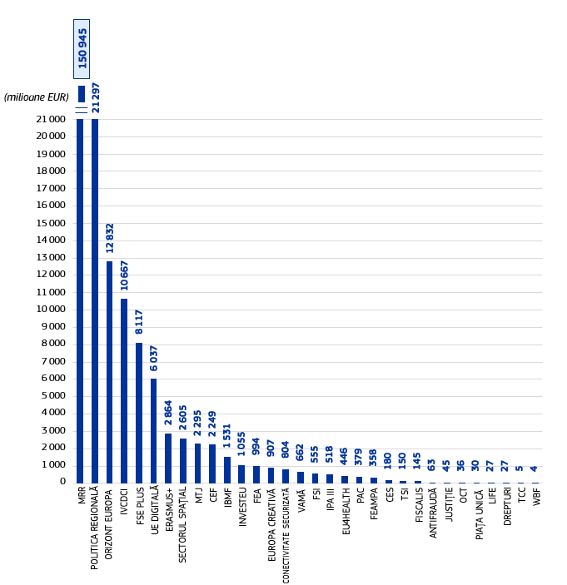
(*) Inclusiv NextGenerationEU, în milioane EUR.
NOTĂ: Din motive de claritate, scara este întreruptă, întrucât Mecanismul de redresare și reziliență oferă de peste 10 ori mai mult sprijin pentru tranziția digitală decât următorul program în ordinea contribuției. Abrevierile au următorul înțeles: MRR – Mecanismul de redresare și reziliență; ORIZONT UE – Orizont Europa; IVCDCI – Instrumentul de vecinătate, cooperare pentru dezvoltare și cooperare internațională – „Europa globală”; UE DIGITALĂ – programul Europa digitală; FSE PLUS – Fondul social european Plus; MTJ – Mecanismul pentru o tranziție justă; SPACE – Programul spațial al UE; MIE – Mecanismul pentru interconectarea Europei; IPA III –Instrumentul de asistență pentru preaderare III; FMIF – Fondul de management integrat al frontierelor; FSI – Fondul pentru securitate internă; UE CREATIVĂ – Programul „Europa creativă”; PAC – politica agricolă comună; FEAMPA – Fondul european pentru afaceri maritime, pescuit și acvacultură; CONECTIVITATE SECURIZATĂ –Programul UE privind conectivitatea securizată;
IST – instrumentul de sprijin tehnic; CES – Corpul european de solidaritate; TTPM – Decizia privind asocierea țărilor și teritoriilor de peste mări, inclusiv a Groenlandei; DREPTURI – programul „Cetățeni, egalitate, drepturi și valori”; CCT - comunitatea cipriotă turcă. FEA – Fondul european de apărare;
WBF – Mecanismul pentru Balcanii de Vest.
Sursa: Comisia Europeană.

Aproape toate programele bugetare ale UE contribuie la tranziția digitală. Cu toate acestea, din cauza limitărilor privind datele, cheltuielile legate de domeniul digital pentru perioada 2021-2025 au putut fi urmărite numai pentru 32 dintre cele 53 de programe de cheltuieli puse în aplicare în 2025.
În ceea ce privește concentrarea tematică, se depun eforturi semnificative pentru a sprijini digitalizarea serviciilor publice (în special soluțiile TIC guvernamentale și digitalizarea asistenței medicale) și a întreprinderilor, cu un sprijin puternic direcționat către întreprinderile mici și mijlocii. În secțiunile următoare se prezintă mai multe informații.
Contribuțiile estimate la tranziția digitală defalcate în funcție de principalele dimensiuni digitale (2021-2025) (*)
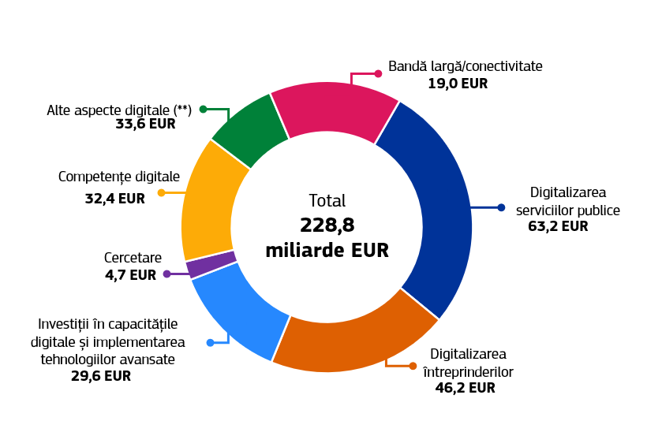
(*) Inclusiv NextGenerationEU, în miliarde EUR.
(**) include programe care nu au putut fi defalcate pe categorii specifice din cauza limitărilor metodologice (Erasmus+, programul „Corpul european de solidaritate”, Europa creativă, PAC și politica comună în domeniul pescuitului, Instrumentul de sprijin tehnic, programul LIFE, Fondul european de apărare și Programul UE privind conectivitatea securizată).
Sursa: Comisia Europeană, pe baza bilanțului din 2026.

Digitalizarea întreprinderilor și a serviciilor publice
Bugetul UE (inclusiv NextGenerationEU) aduce o contribuție semnificativă la digitalizarea sectorului privat și a celui public. Pentru perioada 2021-2025, aproximativ 63,2 miliarde EUR au fost dedicate sprijinului din bugetul UE pentru serviciile publice (inclusiv digitalizarea sistemelor de sănătate și de justiție) și 46,2 miliarde EUR pentru sprijinirea digitalizării întreprinderilor. Mecanismul de redresare și reziliență și Fondul european de dezvoltare regională și Fondul de coeziune contribuie în mod semnificativ la această investiție. În perioada 2021-2025, 11,8 % din sumele acordate din Fondul european de dezvoltare regională și Fondul de coeziune au fost utilizate pentru a finanța intervenții care promovează tranziția digitală, în special pentru sprijinirea întreprinderilor mici și mijlocii și a serviciilor publice.
Contribuțiile estimate ale bugetului UE la digitalizarea serviciilor publice
(2021-2025) (*)
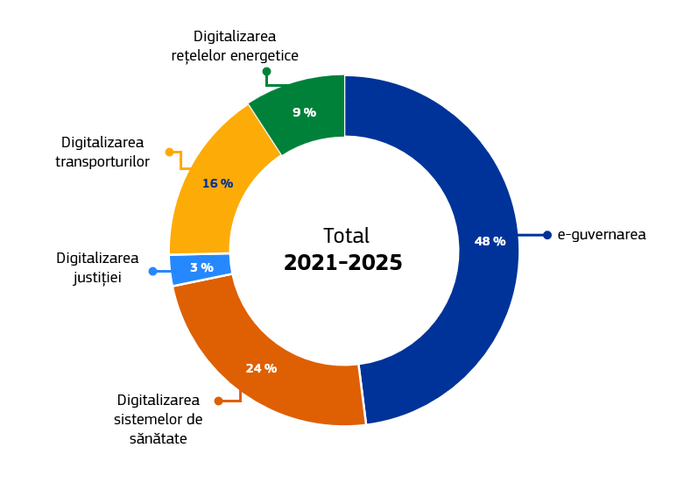
(*) Inclusiv NextGenerationEU.
(**) Aceste sume sunt rezultatul exercițiului de evaluare desfășurat pentru perioada 2021-2025 și exclud programele de acțiune externă, cheltuielile din cadrul gestiunii indirecte, Erasmus+, programul „Corpul european de solidaritate”, Europa creativă, PAC și politica comună în domeniul pescuitului, Instrumentul de sprijin tehnic, programul LIFE, Fondul european de apărare și Programul UE privind conectivitatea securizată din cauza limitărilor metodologice.
Sursa: Comisia Europeană, pe baza bilanțului din 2026.

Sprijinirea dezvoltării și implementării tehnologiilor digitale și a cercetării
În perioada 2021-2025, estimările arată că UE a contribuit cu 29,6 miliarde EUR la investiții în capacitățile digitale și implementarea tehnologiilor avansate și cu 17,5 miliarde EUR la cercetare. Aceste cifre includ contribuția programului Orizont Europa la obiectivul digital, care vizează în principal sprijinirea cercetării. Aceste cifre nu sunt încă definitive și vor fi actualizate pe măsură ce devin disponibile mai multe informații din proiectele finanțate.
Principalele programe care au contribuit la investițiile în capacitățile digitale și la implementarea tehnologiilor avansate și a cercetării sunt Mecanismul de redresare și reziliență, Orizont Europa, Programul spațial al UE, Fondul european de dezvoltare regională, Fondul de coeziune și programul Europa digitală.

Investiții în competențele digitale
În perioada 2021-2025, bugetul UE, inclusiv NextGenerationEU, a avut o contribuție semnificativă atât la competențele digitale de bază, cât și la cele avansate, cu o investiție totală estimată la 32,4 miliarde EUR. Pe lângă sprijinirea dezvoltării competențelor digitale la toate nivelurile, împreună cu serviciile și aplicațiile de tehnologie a informației pentru competențele digitale și incluziunea digitală, s-a pus un accent deosebit pe sprijinirea tinerilor. Principalele programe care au contribuit la îmbunătățirea competențelor digitale sunt Mecanismul de redresare și reziliență (22,0 miliarde EUR) și Fondul social european Plus (8,1 miliarde EUR), care oferă sprijin pentru ocuparea forței de muncă în rândul tinerilor și pentru integrarea socioeconomică a tinerilor.

Îmbunătățirea conectivității digitale
Bugetul UE, inclusiv NextGenerationEU, contribuie la consolidarea conectivității digitale, ceea ce va oferi cetățenilor și întreprinderilor noi oportunități de a beneficia pe deplin de piața unică digitală și de a accelera creșterea economică. Între 2021 și 2025, se estimează că investițiile în conectivitatea digitală, inclusiv investițiile în rețele în bandă largă de foarte mare capacitate și în acoperirea rețelelor 5G, au ajuns la 19,0 miliarde EUR. Principalele programe care au contribuit la aceasta sunt Mecanismul de redresare și reziliență (12,7 miliarde EUR), fondurile politicii de coeziune (1,0 miliarde EUR) și Mecanismul pentru interconectarea Europei. Cifrele deja raportate privind contribuția din partea Mecanismului de redresare și reziliență au trebuit ajustate ca urmare a modificărilor aduse planurilor naționale de redresare și reziliență care au avut loc în 2025.
PAC are un rol important în îmbunătățirea accesului la servicii în bandă largă în zonele rurale, prin sprijinirea infrastructurii de bandă largă și prin îmbunătățirea accesului la serviciile e-guvernare. Aproape 13 milioane de persoane care locuiesc în zonele rurale beneficiază de un acces îmbunătățit la serviciile și infrastructura TIC ca urmare a sprijinului de la bugetul UE.
În cadrul Mecanismului pentru interconectarea Europei a fost creată o capacitate suplimentară de 10 300 de terabiți pe secundă prin instalarea de rețele magistrale, inclusiv cabluri submarine. Peste 800 de milioane EUR au fost acordate
unui număr de 45 de proiecte de sprijinire a digitalizării rețelei transeuropene de transport, în special prin asistență
pentru tehnologia Sistemului european de management al traficului feroviar. Programul urmărește, de asemenea, să modernizeze rețelele energetice și să implementeze infrastructura de conectivitate digitală pentru a sprijini tranziția digitală a UE. Mai precis, programul va sprijini implementarea sistemelor 5G și a rețelelor digitale de mare capacitate pentru a transforma diferite sectoare, inclusiv asistența medicală, educația și industria prelucrătoare. Acest lucru va spori gradul de pregătire, competitivitatea și incluziunea digitală, în special în regiunile ultraperiferice, și va contribui la redresarea și creșterea economică a UE. Prin InvestEU, peste două milioane de gospodării, întreprinderi sau unități publice au obținut acces la internet de mare viteză. Fondul european de investiții a alocat 3,6 miliarde EUR pentru a sprijini întreprinderile mici și mijlocii în inovare și digitalizare prin intermediul unei garanții specifice sprijinite de InvestEU. Această garanție sprijină diverse eforturi de digitalizare, inclusiv modele de afaceri inovatoare, gestionarea lanțului de aprovizionare și dobândirea de competențe digitale. Punând accentul pe întreprinderile mici și mijlocii comune, fondul sprijină, de asemenea, investițiile care promovează dezvoltarea de soluții digitale, culturale și creative pentru industrie.

Dubla tranziție: valorificarea sinergiilor
Tranziția verde și cea digitală sunt profund interconectate, oferind potențialul de a crea sinergii semnificative. Bugetul UE este esențial în acest proces, acționând ca un factor-cheie în deblocarea acestor sinergii. Datorită lui se asigură sprijinul financiar necesar inițiativelor care se aliniază la obiectivele ambelor tranziții, asigurându-se astfel că beneficiile potențiale pot fi realizate pe deplin. Tabelul de mai jos oferă exemple ilustrative pentru câteva dintre sinergiile obținute cu sprijinul bugetului UE.
- Proiectul IM4CA, finanțat în cadrul programului Orizont Europa, consolidează acțiunile climatice prin îmbunătățirea capacității Europei de a monitoriza și de a înțelege emisiile de metan. Prin combinarea observațiilor prin satelit cu cele de la sol, proiectul oferă date și metode pentru o mai bună cuantificare a surselor, absorbanților și tendințelor metanului, sprijinind atenuarea bazată pe dovezi și progresele înregistrate în direcția atingerii obiectivelor climatice ale UE și globale.
- Sprijinirea rețelelor inteligente, cum ar fi cele din cadrul componentei energetice a Mecanismului pentru interconectarea Europei, contribuie la dezvoltarea durabilă prin integrarea energiei din surse regenerabile și prin dezvoltarea de rețele energetice inteligente. Un exemplu este proiectul Danube inGrid, a cărui primă etapă se preconizează că va fi finalizată până la sfârșitul anului 2027. Proiectul adoptă tehnologii de rețele inteligente și promovează implementarea unei infrastructuri energetice moderne în zonele transfrontaliere ale Ungariei și Slovaciei, pentru a sprijini în mod eficient creșterea cererii consumatorilor, a prosumatorilor și a surselor regenerabile de energie distribuite.
- În plus, ca urmare a investițiilor în sisteme energetice inteligente finanțate prin fondurile politicii de coeziune pe parcursul întregii perioade de programare 2021-2027, aproximativ 2 milioane de utilizatori finali suplimentari vor fi conectați la sistemele energetice inteligente.
- Cu sprijinul fondurilor politicii de coeziune, o companie publică de apă din Sardinia și-a digitalizat și centralizat serviciul de alimentare cu apă, furnizând apă potabilă unui număr de peste 1,6 milioane de locuitori. Aceasta și-a îmbunătățit calitatea serviciilor prin dezvoltarea unui sistem centralizat de control și achiziție a datelor care permite monitorizarea în timp real, gestionarea de la distanță și instrumentele de simulare și optimizare a fluxurilor de resurse de apă. Acest lucru va permite o mai bună planificare a intervențiilor specifice pentru a asigura disponibilitatea apei în contextul creșterii stresului hidric în regiune.
- Ca parte a eforturilor mai ample ale UE de modernizare a agriculturii și a dezvoltării rurale în cadrul PAC, planurile strategice din cadrul politicii sprijină dubla tranziție, ajutându-i pe fermieri să adopte tehnologii digitale care pot aduce, de asemenea, beneficii pentru mediu și climă. Acest sprijin este direcționat în principal prin proiecte de investiții ale grupurilor operaționale PEI-AGRI, dar și prin eco-scheme și angajamente în materie de agromediu și climă. De exemplu, în Flandra, fermierii pot utiliza utilaje ghidate prin satelit.
pentru reducerea suprapunerilor și a utilizării factorilor de producție. Un alt exemplu este pașaportul pentru sol, care îi ajută pe fermieri să utilizeze date privind solul la nivel de parcelă pentru a îmbunătăți gestionarea durabilă a solului. Alte state membre, inclusiv Estonia, Polonia și România, au planificat, de asemenea, investiții în agricultura de precizie.
- Sistemul de sateliți Galileo al UE sprijină tehnologii care sunt factori-cheie pentru
transportul inteligent și durabil, în special pentru conducerea conectată și autonomă. În transportul rutier, utilizarea serviciilor de navigație și poziționare furnizate de Galileo conduce la o serie de aplicații inovatoare care permit mobilitatea inteligentă și digitalizarea transportului multimodal, cu rute de călătorie optimizate, permițând, la rândul lor, o reducere a emisiilor de dioxid de carbon. În transportul aerian, utilizarea Serviciului european geostaționar mixt de navigare pentru definirea eficientă a rutelor de zbor contribuie la reducerea consumului de combustibil și a emisiilor de dioxid de carbon.

Bugetul UE și obiectivele de dezvoltare durabilă

Cum acționăm?
Agenda 2030 pentru dezvoltare durabilă a Organizației Națiunilor Unite, cu cele 17 ODD și
169 de ținte ale sale, a dat un nou impuls eforturilor globale de realizare a dezvoltării durabile.
UE a jucat un rol important în elaborarea agendei, prin consultări publice, dialog cu partenerii și cercetări aprofundate. UE se angajează să joace un rol activ în maximizarea progreselor în direcția atingerii ODD, astfel cum s-a subliniat, de exemplu, în comunicarea Comisiei „Următorii pași către un viitor european durabil”, în documentul de lucru al serviciilor Comisiei intitulat „Realizarea obiectivelor de dezvoltare durabilă ale ONU – o abordare cuprinzătoare” și, recent, în prima evaluare voluntară a UE privind progresele înregistrate în punerea în aplicare a Agendei 2030 pentru dezvoltare durabilă, adoptată la 15 mai 2023. În plus, Eurostat publică anual un raport privind monitorizarea progreselor înregistrate în direcția îndeplinirii ODD ale ONU în contextul UE.
În conformitate cu Comunicarea Comisiei din 2021 referitoare la Agenda pentru o mai bună legiferare și cu obiectivele actualului cadru financiar multianual, Comisia a consolidat și mai mult integrarea ODD în ciclul politic și bugetar al UE. În general, această abordare asigură faptul că toate propunerile legislative și financiare majore sunt evaluate în ceea ce privește contribuția lor la Agenda 2030 pentru dezvoltare durabilă, consolidând astfel angajamentul UE față de durabilitate, previziune strategică și elaborarea de politici bazate pe date concrete. În acest scop, începând din 2021, Comisia a identificat în mod sistematic ODD-urile relevante pentru fiecare propunere și a examinat modul în care inițiativa sprijină realizarea acestora. În plus, legăturile cu ODD vor fi incluse pe parcursul evaluărilor și al evaluărilor impactului. La nivelul UE, provocările legate de dezvoltarea durabilă sunt abordate prin politici și instrumente normative. În ceea ce privește politicile, bugetul UE aduce o contribuție semnificativă la dezvoltarea durabilă prin intermediul programelor sale de cheltuieli, completând bugetele naționale în conformitate cu principiul subsidiarității. În acest proces, elaborarea și punerea în aplicare a programelor de cheltuieli ale UE vizează deopotrivă îndeplinirea obiectivelor din fiecare domeniu de politică și promovarea durabilității prin inițiativele și intervențiile programelor relevante, într-un mod conectat și coerent. Concret, 49 din 53 de programe de cheltuieli ale UE din perioada 2021-2027 au contribuit la cel puțin un ODD în 2025.

Numărul programelor din perioada 2021-2027 care au contribuit la obiective individuale de dezvoltare durabilă
în 2025
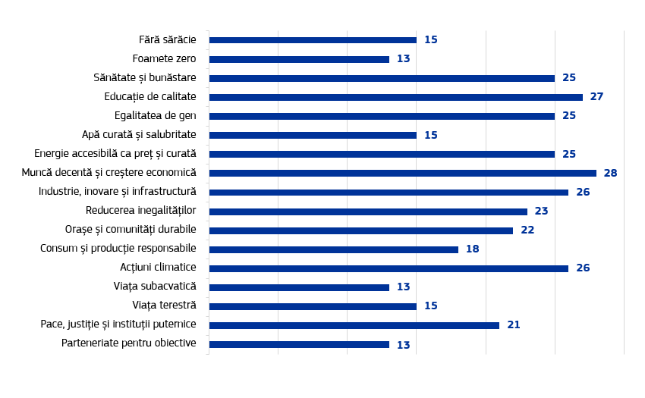
Sursa: Comisia Europeană.
Având în vedere caracterul transversal al ODD-urilor și pentru a asigura o abordare holistică în ceea ce privește dezvoltarea durabilă, 99 % din bugetul UE contribuie la ODD. În plus, marea majoritate a programelor din perioada 2021-2027 (43 din 53) sunt concepute pentru a aborda mai multe ODD-uri prin măsurile lor de politică. În fișele de performanță a programelor (anexa 4 la prezentul raport), Comisia prezintă ODD-urile la care contribuie fiecare program de finanțare al UE, împreună cu exemple ale contribuției lor. Infograficul de mai jos oferă, în mod neexhaustiv, exemple care ilustrează modul în care programele UE contribuie la ODD-uri.
Evaluarea voluntară a UE din 2023 privind punerea în aplicare a Agendei 2030 pentru dezvoltare durabilă, împreună cu Dezvoltarea durabilă în Uniunea Europeană – Raportul din 2026 de monitorizare privind progresele înregistrate în direcția îndeplinirii ODD în contextul UE – ediția 2026, au reafirmat că bugetul UE este un factor-cheie pentru realizarea de progrese substanțiale în ceea ce privește Agenda 2030 pentru dezvoltare durabilă (). Privind în perspectivă, UE și-a consolidat angajamentul de a integra în mod sistematic și de a raporta cu privire la punerea în aplicare a ODD în toate programele relevante ale UE, asigurând coerența politicilor și un impuls susținut în vederea atingerii tuturor obiectivelor.

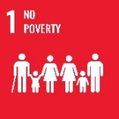 | În Bulgaria, Fondul social european Plus sprijină un proiect de modernizare a sistemelor de protecție socială, cu scopul de a îmbunătăți accesul grupurilor vulnerabile, inclusiv al copiilor și al persoanelor cu handicap. Prin consolidarea capacității personalului, Agenția de Asistență Socială va asigura o îngrijire adecvată, oferind persoanelor care au nevoie sprijin competent și cu mai multe componente, în conformitate cu noile tehnologii și asigurând o îmbunătățire a calității vieții acestora. Această inițiativă asigură un sprijin mai rapid și mai eficient, contribuind la prevenirea izolării sociale și la îmbunătățirea calității vieții. | 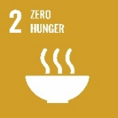 | Programul privind piața unică sprijină inițiative precum măsurile de urgență pentru controlul bolilor animalelor și plantelor, laboratoarele de referință ale UE și banca de vaccinuri a UE pentru bolile animalelor, reduc în mod direct riscurile la adresa securității alimentare prin asigurarea unei producții agricole durabile și a rezilienței împotriva focarelor de boli precum pesta porcină africană, gripa aviară, febra aftoasă, infecția cu virusul dermatozei nodulare contagioase, pesta micilor rumegătoare și variola ovină și caprină.  Programul sprijină activitățile Federației Băncii Europene pentru Alimente de facilitare a donării de alimente și de creștere a ponderii surplusului de alimente puse la dispoziție pentru consumul uman, abordând astfel atât securitatea alimentară, cât și prevenirea risipei de alimente. Subvenția anuală contribuie la creșterea capacității federației de a redistribui alimente.
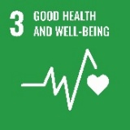 | Programul EU4Health și programele sale anuale de lucru prevăd acțiuni de punere în aplicare a inițiativei „Mai sănătoși împreună”, a planului european de combatere a cancerului și a abordării cuprinzătoare a sănătății mintale și abordează principalii factori de risc pentru reducerea mortalității premature cauzate de bolile netransmisibile. Programul finanțează, de asemenea, acțiuni care elaborează orientări pentru a îmbunătăți accesul la asistență medicală, contribuind la ODD 3.8, finanțând în același timp acțiuni de abordare a ODD 3.3 pentru a pune capăt epidemiilor de HIV/SIDA, tuberculoză, boli tropicale neglijate și pentru a combate hepatita, bolile cu transmitere hidrică și alte boli transmisibile. Programul finanțează acțiuni de consolidare a capacității țărilor de alertă timpurie, de reducere a riscurilor și de gestionare a riscurilor pentru sănătate la nivel național și mondial, abordând ODD 3.D. | 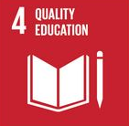 | Finanțat prin Erasmus+, proiectul „Partajarea muzicii pentru învățarea favorabilă incluziunii în educație” a fost conceput pentru a sprijini cadrele didactice în abordarea acestei provocări, oferind un cadru practic și prezentând cele mai bune practici pentru gestionarea incluziunii și a diversității în educație. Obiectivul său principal este de a oferi cadrelor didactice din învățământul preșcolar și primar noi cunoștințe, competențe-cheie și materiale educaționale gata de utilizare pentru a utiliza în mod eficace muzica ca instrument pedagogic pentru o educație favorabilă incluziunii.  În plus, proiectul urmărește să ajute cadrele didactice să își dezvolte competențele sociale și digitale prin intermediul registrului său digital și al resurselor de formare online. Deși proiectul a fost conceput pentru profesori, beneficiarii finali sunt elevii, preconizându-se că bunăstarea și performanța academică a acestora se vor îmbunătăți ca urmare a acestor practici integrate favorabile incluziunii.
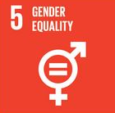 | În cadrul Instrumentului de sprijin tehnic, în 2025, au început recent o serie de noi proiecte legate de gen. exemplu, proiectul Instrumentului de sprijin tehnic privind evaluarea eficacității politicilor privind echilibrul dintre viața profesională și cea privată și egalitatea de gen pe piața forței de muncă ajută Portugalia să abordeze provocările demografice cu care se confruntă și să promoveze o societate mai favorabilă incluziunii și mai echitabilă, contribuind la dezvoltarea economică durabilă și la competitivitatea țării. | 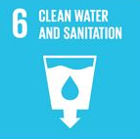 | UE oferă sprijin în materie de apă potabilă sigură, salubrizare și igienă prin intermediul operațiunilor sale de ajutor umanitar și al mecanismului de protecție civilă al Uniunii, al cărui obiectiv principal este de a salva și de a proteja vieți omenești și de a atenua suferința populațiilor care se confruntă cu riscuri grave pentru sănătatea mediului și cu insecuritatea apei în contextul crizelor umanitare anticipate, în curs și recente, de exemplu în Ucraina. Mecanismul a fost, de asemenea, activ în ceea ce privește răspunsul la zonele inundate cu produse nealimentare, accesul la sănătate și apă și accesul la salubritate și igienă, cum ar fi răspunsul la uraganul Melissa din zona Caraibilor (Cuba, Jamaica) și în zonele afectate de cutremur, cum ar fi Myanmar/Birmania. Aceste donații au fost oferite de statele membre, iar Centrul de coordonare a răspunsului la situații de urgență a cofinanțat costurile de transport și de trimitere pe teren.
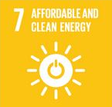 | Prin intermediul programului Orizont Europa, proiectul „Ascend”, cu o contribuție din partea UE în valoare de 19,99 milioane EUR, sprijină energia curată și la prețuri accesibile în orașe prin furnizarea a două cartiere pozitive cu energie curată în Lyon și München și prin implicarea a opt orașe partenere în pregătirea replicării. Proiectul dezvoltă și diseminează soluții energetice scalabile și eficiente din punctul de vedere al costurilor la nivel de cartier pentru a accelera tranzițiile energetice urbane. | 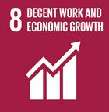 | În cadrul Instrumentului de asistență pentru preaderare, proiectul regional „Sprijinirea dezvoltării unui sistem de plăți modern și a unei zone regionale de investiții în Balcanii de Vest”, pus în aplicare de Banca Mondială, sprijină partenerii din Balcanii de Vest să adere la zona unică de plăți în euro (SEPA). În 2025, Macedonia de Nord și Serbia au aderat la zona geografică acoperită de SEPA, după Albania și Muntenegru, care aderaseră deja la sfârșitul anului 2024. În plus, începând din octombrie 2025, Albania, Muntenegru și Macedonia de Nord au început să se bucure de beneficiile concrete ale SEPA prin aderarea la schemele sale de plată. Acest lucru a dus la accelerarea tranzacțiilor și la o reducere de până la zece ori a costurilor de tranzacție. Se estimează că implementarea integrală a SEPA în regiunea Balcanilor de Vest ar putea duce la economii de până la 500 de milioane EUR pe an pentru cetățeni și întreprinderi.
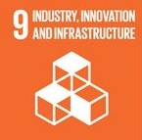 | Europa digitală contribuie la transformarea digitală mai amplă a domeniilor de interes public și a industriei. Achiziționarea și implementarea capacităților avansate de supercalcul vizează consolidarea competitivității industriale a Europei. În plus, rețeaua stabilită de centre europene de inovare digitală contribuie la digitalizarea industriei și abordează aspecte legate de accesibilitatea tehnologică, asigurându-se că întreprinderile, inclusiv întreprinderile mici și mijlocii, au acces la tehnologii de vârf și la finanțare pentru adaptarea la schimbările digitale. Acțiunea Europa interoperabilă sprijină dezvoltarea infrastructurii/soluțiilor de interoperabilitate reutilizabile, cu scopul de a sprijini transformarea digitală a sectorului public și de a crea capacitatea autorităților publice de a colabora în mod eficace pentru a institui servicii transfrontaliere fără sincope. | 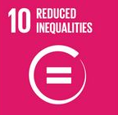 | În cadrul Fondului pentru azil, migrație și integrare, faza 7 a programului regional de dezvoltare și protecție pentru Africa de Nord se desfășoară în perioada 2025-2028, cu un buget (valoarea maximă a grantului UE) de 37,5 milioane EUR. Principalul obiectiv al acțiunii propuse este de a sprijini țările din afara UE din Africa de Nord și de pe ruta de migrație atlantică și mediteraneeană să își consolideze sistemele de migrație și azil și să își consolideze capacitatea de a oferi o primire adecvată, protecție și soluții durabile pentru migranții, solicitanții de azil și refugiații vulnerabili.
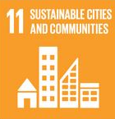 | În cadrul Instrumentului de vecinătate, cooperare pentru dezvoltare și cooperare internațională – „Europa globală”, în 2025, UE a lansat cea de a treia fază a inițiativei sale emblematice „Primarii pentru creștere economică” (2025-2028, 8 milioane EUR), pusă în aplicare de Programul Națiunilor Unite pentru Dezvoltare, consolidând sprijinul său pentru dezvoltarea economică locală în cadrul Parteneriatului estic începând din 2017. Această nouă etapă capacitează orașele din Armenia, Republica Moldova și Ucraina să abordeze provocări precum depopularea rurală, crearea de locuri de muncă, schimbările climatice și tranziția digitală, cu un accent sporit pe planificarea dezvoltării economice locale și pe accesul la finanțare. Numai în 2025, inițiativa a deblocat aproximativ 1 milion EUR pentru a sprijini administrațiile locale să își conducă propria transformare economică. | 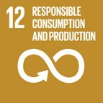 | Până la sfârșitul anului 2025, Mecanismul de redresare și reziliență a sprijinit instalarea de capacitate fotovoltaică în spațiile comerciale din Luxemburg.
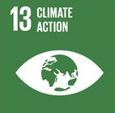 | Fondul pentru inovare este conceput pentru a răspunde acestui obiectiv și pentru a lua măsuri urgente de combatere a schimbărilor climatice și a impactului acestora. Proiectul GRIP vizează decarbonizarea producției industriale de căldură până la 200 °C prin extinderea industrializării tehnologiei inovatoare a pompelor de căldură prin rotație. Proiectul ENDOR vizează producția de combustibil de aviație electric durabil pentru a sprijini decarbonizarea sectorului aviației. | 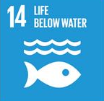 | Organizațiile regionale de gestionare a pescuitului promovează conservarea și utilizarea durabilă a oceanelor, a mărilor și a resurselor marine prin îmbunătățirea măsurilor de gestionare adoptate în urma consultanței științifice și prin promovarea unor stocuri sănătoase de ton în Oceanul Atlantic și în Oceanul Indian, precum și prin intermediul cadrului de guvernanță stabilit prin acorduri de parteneriat în domeniul pescuitului sustenabil cu o serie de țări din afara UE.
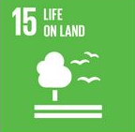 | Fondul european de dezvoltare regională a planificat 9,5 miliarde EUR pentru a sprijini acest obiectiv. De exemplu, proiectul privind parcurile de biodiversitate urbană din Turku (Finlanda) reflectă principiile noului Bauhaus european prin promovarea refacerii și regenerării ecologice urbane prin crearea de parcuri de biodiversitate și de spații verzi pilot. Acesta reflectă ambiția orașului Turku de a deveni unul dintre cele mai importante „orașe ale naturii și climei” din lume. Scopul proiectului este de a crea un parc de biodiversitate de 20 de hectare, care să ofere o zonă de recreere, servind în același timp drept platformă pentru implicarea comunității și învățarea prin experiențe. Conceptul este testat în zona Skanssi din Turku, fiind planificate mai multe proiecte-pilot mai mici în alte cartiere suburbane. |  | Măsurile de politică externă și de securitate comună contribuie la menținerea păcii, la prevenirea conflictelor, la consolidarea securității internaționale, la consolidarea și sprijinirea democrației, a statului de drept și a drepturilor omului prin consilierea și consolidarea capacităților privind reformele din sectorul securității, statul de drept și gestionarea frontierelor, prin sprijinirea inițiativelor de mediere și de soluționare a conflictelor sau prin sprijinirea universalizării și a punerii în aplicare eficace a tratatelor și convențiilor internaționale care abordează proliferarea armelor de distrugere în masă sau a armelor convenționale.
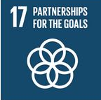 | Programul de ajutor umanitar sprijină actorii și partenerii locali să își consolideze atât capacitățile, securitatea personalului, cât și capacitatea de a ajunge la comunitățile din zonele greu accesibile. Această activitate este susținută și de angajamentul nostru de a asigura incluziunea în mecanismele de coordonare ori de câte ori este posibil. În Myanmar/Birmania, o treime din buget este alocată organizațiilor locale, multe programe funcționând prin intermediul unor rețele mari de parteneri locali care asigură asistență umanitară bazată pe principii, sensibilă la context și în timp util, chiar și în medii extrem de limitate și nesigure. Aceste parteneriate consolidează asumarea responsabilității la nivel local, îmbunătățesc accesul și acceptarea la nivel comunitar și contribuie la rezultate umanitare mai durabile.

() Această sumă include 190,9 miliarde EUR din bugetul final adoptat; 1,6 miliarde EUR din credite reportate sau puse din nou la dispoziție din 2024. și 14,1 miliarde EUR din credite provenite din veniturile alocate (din care 0,4 miliarde EUR din NextGenerationEU).
() Începând din ianuarie 2026.
() Date agregate privind indicatorii principali de performanță, care reflectă impactul estimat și preconizat al proiectului de buget al UE începând cu 2014.
() Finanțate prin următoarele programe pentru perioada 2021-2027: Fiscalis; programul „Vamă”; Fondul european pentru afaceri maritime, pescuit și acvacultură; Mecanismul de redresare și reziliență; Euratom; Fondul social european Plus; Mecanismul pentru o tranziție justă; programul Erasmus+; Fondul european de ajustare la globalizare pentru lucrătorii disponibilizați; „Europa creativă”; Corpul european de solidaritate; programul „Justiție”; Fondul pentru azil, migrație și integrare; Fondul pentru securitate internă; Orizont Europa; programul InvestEU; programul privind piața unică; programul „Europa digitală”; politica regională; Fondul european de garantare agricolă.
() Astfel cum se prevede la punctul 16 literele (d)-(g) din Acordul interinstituțional pentru cadrul financiar multianual 2021-2027.
() Propunere de regulament al Parlamentului European și al Consiliului de instituire a unui cadru de monitorizare a cheltuielilor bugetare și de performanță a bugetului și de stabilire a altor norme orizontale pentru programele și activitățile Uniunii, COM(2025) 545 final din 16 iulie 2025, https://eur-lex.europa.eu/legal-content/RO/TXT/?uri=CELEX%3A52025PC0545&qid=1753797488776.
() Comunicare a Comisiei către Parlamentul European, Consiliu, Comitetul Economic și Social European și Comitetul Regiunilor – Consolidarea procesului de aderare – O perspectivă credibilă de aderare la UE pentru Balcanii de Vest, COM(2020) 57 final din 5 februarie 2020, https://enlargement.ec.europa.eu/enhancing-accession-process-credible-eu-perspective-western-balkans_en.
() Decizia de punere în aplicare (UE) 2024/1447 a Consiliului din 14 mai 2024 de aprobare a evaluării Planului pentru Ucraina (JO L, 2024/1447, 24.5.2024, ELI: http://data.europa.eu/eli/dec_impl/2024/1447/oj).
() Această denumire nu trebuie interpretată ca o recunoaștere a statului Palestina și nu aduce atingere poziției fiecărui stat membru în parte pe această temă.
() Date cumulative pentru Instrumentul de vecinătate, cooperare pentru dezvoltare și cooperare internațională – Instrumentul „Europa globală” pentru perioada 2021-2025.
() Comisia Europeană: Direcția Generală Comunicare, „Discursul președintei von der Leyen la summitul privind competitivitatea de la Copenhaga”, articol de știri, 1 octombrie 2025, https://ec.europa.eu/commission/presscorner/detail/en/speech_25_2272.
() Comisia Europeană, „Horizon Europe Work Programme 2026-2027 – 14. Horizontal activities” (Programul de lucru Orizont Europa pentru perioada 2026-2027 - activități orizontale), Decizia C(2025) 8493 a Comisiei Europene din 11 decembrie 2025, cererile de propuneri HORIZON-CID-2026-01 și HORIZON-CID-2027-01, https://ec.europa.eu/info/funding-tenders/opportunities/docs/2021-2027/horizon/wp-call/2026-2027/wp-14-horizontal-activities_horizon-2026-2027_en.pdf.
() Regulamentul (UE) 2025/2005 al Parlamentului European și al Consiliului din 16 decembrie 2025 de modificare a Regulamentelor (UE) 2015/1017, (UE) 2021/523, (UE) 2021/695 și (UE) 2021/1153 în ceea ce privește creșterea eficienței garanției UE în temeiul Regulamentului (UE) 2021/523 și simplificarea cerințelor de raportare (JO L, 2025/2005, 23.12.2025, ELI: http://data.europa.eu/eli/reg/2025/2005/oj).
() Consiliul European pentru Inovare, Agenția Executivă pentru Consiliul European pentru Inovare și IMM-uri, Centrul de date al CEI, filtrat pentru fluxul de finanțare a instrumentului Accelerator, accesat la 24.4.2026 – https://eic.ec.europa.eu/impact/eic-data-hub_en.
() Comisia Europeană (n.d.), „Horizon Europe 2026-2027 work programmes” (Programele de lucru Orizont Europa pentru perioada 2026-2027), site-ul de cercetare și inovare, Programele de lucru Orizont Europa - Cercetare și inovare.
() Comisia Europeană, „ACCEPT: Automotive Cells Company European Production Take-off” (ACCEPT: Lansarea producției europene a societății de producție de celule pentru autovehicule), fișă informativă privind proiectul din cadrul Fondului pentru inovare, https://ec.europa.eu/assets/cinea/project_fiches/innovation_fund/101250958.pdf.
() Comisia Europeană, „MeCaClay: Green Cement Production through Mechano-Chemical Activation of Clay” (MeCaClay: Producția de ciment verde prin activarea mecano-chimică a argilei), fișă informativă privind proiectul din cadrul Fondului pentru inovare, https://ec.europa.eu/assets/cinea/project_fiches/innovation_fund/101250933.pdf.
() Comisia Europeană, „H2CRI: RFNBO hydrogen production plant in Zaragoza” (H2CRI: fabrică de producție a hidrogenului RFNBO în Zaragoza), fișă informativă privind proiectul din cadrul Fondului pentru inovare, https://ec.europa.eu/assets/cinea/project_fiches/innovation_fund/101241587.pdf.
() Comisia Europeană, „Swap2Zero”, fișă informativă privind proiectul Fondului pentru inovare, https://ec.europa.eu/assets/cinea/project_fiches/innovation_fund/101191050.pdf.
() Comisia Europeană: Direcția Generală Piață Internă, Industrie, Antreprenoriat și IMM-uri (n.d.), „SG Pan EU Wind Package”, site-ul InvestEU, https://investeu.europa.eu/investeu-operations/investeu-operations-list/sg-pan-eu-wind-package_en.
() Comisia Europeană: Direcția Generală Piață Internă, Industrie, Antreprenoriat și IMM-uri (n.d.), „Marguerite III (CDPE)”, site-ul InvestEU, https://investeu.europa.eu/investeu-operations/investeu-operations-list/marguerite-iii-cdpe_en.
() Comisia Europeană: Direcția Generală Piață Internă, Industrie, Antreprenoriat și IMM-uri (n.d.), „Cristal Fiber Rollout” (Instalarea fibrei de cristal), site-ul InvestEU, https://investeu.europa.eu/investeu-operations/investeu-operations-list/cristal-fibre-rollout_en.
() Comisia Europeană (n.d.), „2024-7-ES-SP-CHUAC”, site-ul Kohesio, https://kohesio.ec.europa.eu/en/projects/Q7421383.
() Comisia Europeană (n.d.), „Magnetic plant Narva”, site-ul Kohesio, https://kohesio.ec.europa.eu/en/projects/Q7423897.
() Comisia Europeană (2026), „Rail Baltica – 1 435 mm standard gauge railway line development in Estonia, Latvia and Lithuania (Part IX C)” (Rail Baltica - dezvoltarea liniei de cale ferată cu ecartament standard de 1 435 în Estonia, Letonia și Lituania), Programul MIE Transporturi, https://ec.europa.eu/assets/cinea/project_fiches/cef/cef_transport/23-EU-TC-RBGP%20Part%20IX%20C.pdf.
() Comisia Europeană (2026), „MILES General: Mobility Infrastructure for Logistics – Electric & Sustainable in AT, BE, DE, DK, ES, FR, IT, NL, and SE” (MILES General: infrastructura de mobilitate pentru logistică – electrică și durabilă în AT, BE, DE, DK, ES, FR, IT, NL și SE), Programul MIE Transporturi, 24-EU-TG-MILES General.pdf.
() „Multisectorial” se referă la bugetul alocat STEP din cererile de propuneri și licitații care vizează mai multe sectoare relevante pentru STEP.
() Regulamentul (UE) 2025/1914 al Parlamentului European și al Consiliului din 18 septembrie 2025 de modificare a Regulamentelor (UE) 2021/1058 și (UE) 2021/1056 în ceea ce privește măsuri specifice de abordare a provocărilor strategice în contextul evaluării intermediare (JO L, 2025/1914, 19.9.2025, ELI: http://data.europa.eu/eli/reg/2025/1914/oj).
() Regulamentul (UE) 2025/2653 al Parlamentului European și al Consiliului din 19 decembrie 2025 de modificare a Regulamentelor (UE) 2021/694, (UE) 2021/695, (UE) 2021/697, (UE) 2021/1153 și (UE) 2024/795 în ceea ce privește stimularea investițiilor în domeniul apărării în bugetul UE pentru a implementa Planul „ReArm Europe” (JO L, 2025/2653, 22.12.2025, ELI: http://data.europa.eu/eli/reg/2025/2653/oj).
() Comisia Europeană: Direcția Generală Comunicare, „Discursul președintei von der Leyen din 2025 privind starea Uniunii”, 10 septembrie 2025, https://commission.europa.eu/strategy-and-policy/state-union/state-union-2025_ro.
() Comisia Europeană (n.d.), „Projects funded under the Internal Security Fund call for proposals on the protection of public spaces: ISF-2024-TF2-AG-PROTECT” (Proiecte finanțate în cadrul cererii de propuneri din Fondul pentru securitate internă privind protecția spațiilor publice: ISF-2024-TF2-AG-PROTECT), https://home-affairs.ec.europa.eu/document/download/cc4034e6-bc2a-4d71-9238-9f61d465c91b_en?filename=Projects%20funded%20under%20ISF_booklet.pdf.
() Comisia Europeană: Direcția Generală Comunicare, „Discursul președintei von der Leyen în cadrul dezbaterii în plen a Parlamentului European privind programul de lucru al Comisiei”, articol de știri, 21 octombrie 2025, https://ec.europa.eu/commission/presscorner/detail/en/speech_25_2462.
() Comunicarea Comisiei către Parlamentul European, Consiliu, Comitetul Economic și Social European și Comitetul Regiunilor- Planul de acțiune pentru energie la prețuri accesibile – Deblocarea adevăratei valori a uniunii noastre energetice pentru a asigura energie accesibilă, eficientă și curată pentru toți europenii, COM(2025) 79 final din 26 februarie 2025, https://eur-lex.europa.eu/legal-content/RO/TXT/?uri=CELEX:52025DC0079.
() Comisia Europeană: Agenția Executivă Europeană pentru Climă, Infrastructură și Mediu (n.d.), „CEF Energy: Instrumental funding to achieve the Baltic synchronisation with the Continental European Network” (MIE Energie: Finanțare esențială pentru realizarea sincronizării rețelei baltice cu rețeaua continentală europeană), https://cinea.ec.europa.eu/cef-energy-instrumental-funding-achieve-baltic-synchronisation-continental-european-network_en.
() Simulări model pentru evaluarea ex post 2014-2020. Exact 2,9 EUR, la 15 ani de la încheierea perioadei.
() Comunicare a Comisiei către Parlamentul European, Consiliul European, Consiliu, Comitetul Economic și Social European și Comitetul Regiunilor – Uniunea competențelor, COM(2025) 90 final din 5 martie 2025, https://eur-lex.europa.eu/legal-content/RO/TXT/?uri=celex:52025DC0090.
() Comisia Europeană (2025), „Pact for Skills Annual Report 2025” (Pactul pentru competențe, Raport anual pe 2025), https://pact-for-skills.ec.europa.eu/document/download/84378a3e-3380-488f-b35a-9bd97a024ab1_en?filename=Annual%20Report%202025_FINAL.pdf.
() Comisia Europeană: Direcția Generală Comunicare, „Discursul președintei von der Leyen în cadrul dezbaterii în plen a Parlamentului European privind programul de lucru al Comisiei din 2026”, articol de știri, 21 octombrie 2025, https://ec.europa.eu/commission/presscorner/detail/en/speech_25_2462.
() Comisia Europeană (2026), „UE în 2025: Raport general privind activitățile Uniunii Europene”, capitolul 5: O Europă pregătită pentru era digitală, https://op.europa.eu/webpub/com/general-report-2025/ro/chapter5.html#subchapter5-2.
() Regulamentul de punere în aplicare (UE) 2025/441 al Comisiei din 6 martie 2025 de stabilire a unui sprijin financiar de urgență pentru sectoarele agricole afectate de fenomene climatice nefavorabile și de dezastre naturale din Spania, Croația, Cipru, Letonia și Ungaria, în conformitate cu Regulamentul (UE) nr. 1308/2013 al Parlamentului European și al Consiliului (JO L, 2025/441, 10.3.2025, ELI: http://data.europa.eu/eli/reg_impl/2025/441/oj și JO L, 2025/1137, 11.6.2025, ELI: http://data.europa.eu/eli/reg_impl/2025/1137/oj).
() Regulamentul de punere în aplicare (UE) 2025/1145 al Comisiei din 10 iunie 2025 privind măsurile excepționale de sprijin pentru sectoarele laptelui și cărnii de porc din Germania (JO L, 2025/1145, 11.6.2025, ELI: http://data.europa.eu/eli/reg_impl/2025/1145/oj).
() Regulamentul de punere în aplicare (UE) 2025/2061 al Comisiei din 10 octombrie 2025 de stabilire a unui sprijin financiar de urgență pentru sectoarele agricole afectate de fenomene climatice nefavorabile din Bulgaria, Letonia, Lituania, Ungaria, Polonia și România, în conformitate cu Regulamentul (UE) nr. 1308/2013 al Parlamentului European și al Consiliului (JO L, 2025/2061, 13.10.2025, ELI: http://data.europa.eu/eli/reg_impl/2025/2061/oj).
() Regulamentul de punere în aplicare (UE) 2025/1485 al Comisiei din 24 iulie 2025 privind măsurile excepționale de piață în sectorul ouălor și în cel al cărnii de pasăre în Polonia (JO L, 2025/1485, 25.7.2025, ELI: http://data.europa.eu/eli/reg_impl/2025/1485/oj).
() Regulamentul (UE) 2025/1276 al Parlamentului European și al Consiliului din 24 iunie 2025 de modificare a Regulamentului (UE) nr. 228/2013 în ceea ce privește asistența suplimentară acordată regiunilor ultraperiferice afectate de dezastre naturale grave, precum și gradul mai mare de flexibilitate față de acestea, în contextul distrugerilor provocate de ciclonul Chido în Mayotte (JO L, 2025/1276, 27.6.2025, ELI: http://data.europa.eu/eli/reg/2025/1276/oj).
() Comisia Europeană: Agenția Executivă Europeană pentru Climă, Infrastructură și Mediu (n.d.), „Blue ports: Empowering ports for a greener future” (Porturi albastre: capacitarea porturilor pentru un viitor mai verde), https://cinea.ec.europa.eu/featured-projects/blue-ports-empowering-ports-greener-future_en.
() Comisia Europeană: Agenția Executivă Europeană pentru Climă, Infrastructură și Mediu (n.d.), „Diaspara project: Unlocking the secrets of Europe’s endangered eel and salmon” (Proiectul Diaspara: deblocarea secretelor anghilei și somonului pe cale de dispariție în Europa), https://cinea.ec.europa.eu/featured-projects/diaspara-project-unlocking-secrets-europes-endangered-eel-and-salmon_en.
() Comisia Europeană: Agenția Executivă Europeană pentru Climă, Infrastructură și Mediu (n.d.), „Decarbonyt – Decarbonising the fishing fleet in the Mediterranean and Black Sea” (Decarbonyt: Decarbonizarea flotei de pescuit în Marea Mediterană și în Marea Neagră), https://cinea.ec.europa.eu/featured-projects/decarbonyt-decarbonising-fishing-fleet-mediterranean-and-black-sea_en.
() Comisia Europeană (2026), „UE în 2025: Raport general privind activitățile Uniunii Europene”, capitolul 5: O Europă pregătită pentru era digitală, https://op.europa.eu/webpub/com/general-report-2025/ro/chapter5.html#subchapter5-2.
() Comisia Europeană: Direcția Generală Comunicare, „Discursul președintei von der Leyen din 2025 privind starea Uniunii”, 10 septembrie 2025, https://commission.europa.eu/strategy-and-policy/state-union/state-union-2025_ro.
() Informații privind inițiativele sunt disponibile la adresa https://citizens-initiative.europa.eu/find-initiative_ro.
() Comisia Europeană: Direcția Generală Comunicare, „Keynote speech by President von der Leyen at the Global Gateway Forum” (Discurs programatic al președintei von der Leyen în cadrul Forumului Global Gateway), articol de știri, 9 octombrie 2025, https://ec.europa.eu/commission/presscorner/detail/en/speech_25_2337.
() Comisia Europeană, „Commission delivers thermal plant to supply power for 1 million Ukrainians” (Comisia livrează o centrală termică pentru furnizarea de energie electrică pentru 1 milion de ucraineni), comunicat de presă, 22 decembrie 2025, https://ec.europa.eu/commission/presscorner/detail/en/ip_25_3137.
() Comisia Europeană, „First deal under EU’s Ukraine export credit guarantee facility: €20 million for EU exports to Ukraine through Denmark’s EIFO” (Primul acord în cadrul Mecanismului UE de garantare a creditelor la export pentru Ucraina: 20 de milioane EUR pentru exporturile UE către Ucraina prin intermediul EIFO din Danemarca), comunicat de presă, 5 iunie 2025, https://ec.europa.eu/commission/presscorner/detail/en/ip_25_1429.
() Comisia Europeană (2026), „Implementation of the 1435 connectivity PL/UA border – Mostyska II – Sknyliv (Lviv) Stage 1” [Implementarea conectivității 1435 la frontiera PL/UA – Mostyska II – Sknyliv (Lviv) Etapa 1], Programul MIE Transporturi, https://ec.europa.eu/assets/cinea/project_fiches/cef/cef_transport/24-UA-TG-EUUA1435PLUABCPML1.pdf.
() Comisia Europeană: Direcția Generală Mobilitate și Transporturi, „New EU-funded railway line brings Ukraine even closer to EU” (Noua linie de cale ferată finanțată de UE aduce Ucraina și mai aproape de UE), articol de știri, 5 septembrie 2025, https://transport.ec.europa.eu/news-events/news/new-eu-funded-railway-line-brings-ukraine-even-closer-eu-2025-09-05_en.
() Comisia Europeană (2026), „UE în 2025: Raport general privind activitățile Uniunii Europene”, capitolul 1: Sprijinul UE pentru Ucraina, https://op.europa.eu/webpub/com/general-report-2025/ro/chapter1.html#subchapter1-1.
() Această denumire nu aduce atingere pozițiilor privind statutul și este conformă cu RCSONU 1244/1999, precum și cu Avizul CIJ privind Declarația de independență a Kosovo.
() Comisia Europeană, „Europa conduce eforturile de strângere de donații din cadrul campaniei de mobilizare a 15,5 miliarde EUR pentru energie curată în Africa”, comunicat de presă, 21 noiembrie 2025, https://ec.europa.eu/commission/presscorner/detail/ro/ip_25_2781.
() Comisia Europeană: Direcția Generală Parteneriate Internaționale (n.d.), „African Local Currency Bond Fund” (Fondul african de obligațiuni în monedă locală), https://international-partnerships.ec.europa.eu/funding-and-technical-assistance/funding-instruments/european-fund-sustainable-development-plus/african-local-currency-bond-fund_en.
() Comisia Europeană: Direcția Generală Parteneriate Internaționale (n.d.), „Accelerate the Energy Transition – AccelerET” (Accelerarea tranziției energetice - AccelerET), https://international-partnerships.ec.europa.eu/funding-and-technical-assistance/funding-instruments/european-fund-sustainable-development-plus/accelerate-energy-transition-acceleret_en.
() Comisia Europeană: Direcția Generală Parteneriate Internaționale (n.d.), „Access to Finance” (Accesul la finanțare), https://international-partnerships.ec.europa.eu/funding-and-technical-assistance/funding-instruments/european-fund-sustainable-development-plus/access-finance_en.
() Denumirea „Palestina” nu trebuie interpretată ca o recunoaștere a statului Palestina și nu aduce atingere poziției fiecărui stat membru în parte pe această temă.
() Comisia Europeană: Direcția Generală Comunicare, „Speech by President von der Leyen at the European Parliament plenary debate on the new 2028-2034 Multiannual Financial Framework: architecture and governance” (Discursul președintei von der Leyen în cadrul dezbaterii în plen a Parlamentului European privind noul Cadru financiar multianual 2028-2032: arhitectură și guvernanță), articol de știri, 12 noiembrie 2025, https://ec.europa.eu/commission/presscorner/detail/en/speech_25_2673.
() Acordul interinstituțional din 16 decembrie 2020 dintre Parlamentul European, Consiliul Uniunii Europene și Comisia Europeană privind disciplina bugetară, cooperarea în chestiuni bugetare și buna gestiune financiară, precum și privind noile resurse proprii, inclusiv o foaie de parcurs în vederea introducerii de noi resurse proprii (JO L 433I, 22.12.2020, ELI: http://data.europa.eu/eli/agree_interinstit/2020/1222/oj).
() Datele privind programarea bugetară pentru 2026 și 2027 prezentate în prezentul raport reflectă informațiile disponibile la 31 mai 2026.
() Date agregate privind indicatorii principali de performanță, care reflectă impactul estimat și preconizat al programelor bugetare ale UE în perioada 2014-2025 (contribuții din partea politicii regionale, a programului LIFE, a programului InvestEU, a Fondului pentru inovare, a Mecanismului pentru o tranziție justă și a Mecanismului de redresare și reziliență).
() Alinierea la taxonomie nu este o condiție prealabilă pentru finanțare.
() Document de lucru al serviciilor Comisiei – Impact assessment report accompanying the document Proposal for a Regulation of the European Parliament and of the Council establishing a budget expenditure tracking and performance framework and other horizontal rules for the Union programmes and activities (Raport de evaluare a impactului care însoțește documentul Propunere de regulament al Parlamentului European și al Consiliului de stabilire a unui cadru de urmărire a cheltuielilor bugetare și de performanță a bugetului și a altor norme orizontale pentru programele și activitățile Uniunii), SWD(2025) 590 final din 16 iulie 2025, https://eur-lex.europa.eu/legal-content/EN/TXT/PDF/?uri=CELEX:52025SC0590.
() Curtea de Conturi Europeană, Integrarea perspectivei de gen în bugetul UE: este timpul ca vorbele să se transforme în fapte, Oficiul pentru Publicații al Uniunii Europene, Luxemburg, 2021, https://www.eca.europa.eu/lists/ecadocuments/sr21_10/sr_gender_mainstreaming_ro.pdf.
() Numărul de beneficiari în funcție de vârstă și sex care au beneficiat de operațiunile de ajutor umanitar disponibile în datele operaționale ale acțiunilor EVA (aceste date reflectă informațiile codificate în Fiche Opérationnelle și în Federația Europeană a Spitalelor și a Serviciilor Medicale).
() The Game Awards, The Indie Game Awards, Tribeca Games, Game Developers Choice Awards, IGF, DEVGAMM, A Maze, Swedish Game Awards, Golden Joystick Awards, TIGA Awards, Venice Immersive, VR Awards.
() Având în vedere că nu a fost încă stabilită o metodologie de sine stătătoare de urmărire a contribuțiilor digitale ale bugetului UE, orice agregare a contribuțiilor programelor individuale în această etapă ar trebui interpretată cu prudență, deoarece s-ar putea ca metodologiile utilizate de programele individuale de cheltuieli să nu fie perfect comparabile. Cu toate acestea, o astfel de agregare poate oferi o estimare generală privind contribuția totală a bugetului UE la domeniul digital. Aproape 70 % din cheltuielile digitale raportate în acest an ar putea fi atribuite celor patru categorii ale Busolei pentru dimensiunea digitală.
() Comisia Europeană: Eurostat, Sustainable development in the European Union – Overview of progress towards the SDGs in an EU context – 2026 edition (Dezvoltarea durabilă în Uniunea Europeană – Prezentare generală a progreselor înregistrate în direcția ODD în contextul UE – ediția 2026), Oficiul pentru Publicații al Uniunii Europene, 2026, https://data.europa.eu/doi/10.2785/9931334; https://ec.europa.eu/eurostat/product?code=KS-01-25-064.

